文档编号：SAR-SRS-0001

流浪动物救助系统

系统需求规格说明书
V1.2

2026年10月

表0.1 文档基本信息
项目承担部门：计算机学院2024级《问题求解实战》课程 闵凡峻小组
项目组成员：闵凡峻（组长）、王三谋、王坤、李如一、黄欣睿 | 指导老师：陈正茂
文档名称：流浪动物救助系统 | 文档类别： 技术文档
编制：闵凡峻、王三谋、王坤、李如一、黄欣睿 | 编制时间：2026-9-28
校对： 闵凡峻 | 校对时间：2026-9-28
评审负责人： 陈正茂 | 评审时间：
批准： | 批准时间：
闵凡峻，王三谋负责需求文档与PPT制作，李如一负责需求文档答辩，后续相关工作待定。

修改记录
表0.2 版本修改记录
版本 | 变更原因 | 变更内容简述 | 编制/修订者 | 批准者 | 发布日期
1.0 | 需求基线 | 原系统需求文档：40项需求、业务规则、验收与追踪关系。 | 项目组 | — | —
1.1 | 新版模板调整 | 调整为十章结构；补充用例属性、泳道活动图、顺序图、数据字典及逐项需求对照。 | 项目组 | — | 2026-09-29
1.2 | 教师评审意见修订 | 补充目录、背景和术语；规范表格与缩进；拆分角色/资格事件流；补充任务撤销、报名撤回、死亡归档及领养信用管理，并同步数据与验收。 | 项目组 | — | 2026-10-28
目录
修改记录 3
1 引言 1
1.1 编写目的 1
1.2 文档读者对象 1
1.3 项目背景 1
1.4 定义 2
1.5 参考资料 4
1.6 文档约定 4
2 项目概述 4
2.1 系统目标 4
2.2 软件系统的用户特征 5
2.3 运行环境 6
2.4 假设和依赖 6
3 功能需求 6
3.1 功能划分 6
3.1.1 全局业务规则 7
3.1.2 状态模型 8
3.2 需求分配 9
3.3 功能描述 11
3.3.1 账户与访问管理 11
3.3.2 救助线索管理 17
3.3.3 救助任务与协作 23
3.3.4 动物档案与照护 32
3.3.5 领养申请与交接 38
3.3.6 退养与回访 47
3.3.7 消息与运营管理 55
4 数据描述 59
4.1 数据字典 59
4.1.1 账户与认证信息 60
4.1.2 救助线索信息 61
4.1.3 审核与业务变更命令 62
4.1.4 救助任务与参与信息 63
4.1.5 动物档案与发布信息 64
4.1.6 照护记录与交接信息 65
4.1.7 领养申请材料 65
4.1.8 预留条件与领养交接信息 66
4.1.9 退养与接回信息 67
4.1.10 回访反馈与跟进信息 68
4.1.11 消息举报统计与审计信息 69
4.1.12 附件与统一接口结果 70
4.1.13 数据完整性与输入限制 70
4.2 数据库描述 70
5 性能需求 71
5.1 数据精确度 71
5.2 时间特性 71
5.3 适应性 72
5.4 资源利用率 72
5.5 容量 72
6 产品质量需求 72
6.1 可靠性 72
6.2 安全性 73
6.3 私密性 73
7 其他需求 74
7.1 可维护性与可扩充性 74
7.2 可移植性与兼容性 74
7.3 易用性 74
8 软件开发约束性要求 75
8.1 软件设计约束 75
8.2 用户界面要求 75
8.2.1 通用要求 75
8.2.2 线索与任务界面要求 75
8.2.3 领养与交接界面要求 76
8.2.4 回访与消息界面要求 76
8.3 软硬件接口要求 76
9 用户需求与系统需求规格对照表 77
10 其他 80
10.1 端到端业务场景 80
10.1.1 UC-01 线索核实与任务认领 80
10.1.2 UC-02 领养审核与双向交接 81
10.1.3 UC-03 回访与退养接回 81
10.2 验收测试 82
10.3 需求变更控制 84
附件A 需求分析模型 85
A.1 分析类图 85
A.2 分析顺序图 85
A.2.1 账户访问保护 86
A.2.2 角色与资格管理 86
A.2.3 补充与撤回线索 87
A.2.4 线索核实与审核 88
A.2.5 重复线索关联 88
A.2.6 创建救助任务 89
A.2.7 认领与协作报名 89
A.2.8 任务执行记录 90
A.2.9 退出与任务转派 90
A.2.10 任务完成与验收 91
A.2.11 任务异常处置 91
A.2.12 照护交接 92
A.2.13 暂停与恢复领养展示 92
A.2.14 申请补充与撤回 93
A.2.15 领养审核与沟通 93
A.2.16 申请竞争与预留期限 94
A.2.17 领养交接确认 94
A.2.18 退养申请与处理 95
A.2.19 回访计划与提醒 95
A.2.20 回访反馈与核验 96
A.2.21 站内消息与待办 96
A.2.22 撤回协作报名 97
A.2.23 死亡核实与归档 97
A.2.24 信用记录与资格复核 98
A.3 分析状态图 99

1 引言

1.1 编写目的
本文将流浪动物救助系统的用户需求转化为可实现、可验证的系统行为，明确功能、数据、状态、权限、接口、质量指标和验收条件，为概要设计、详细设计、实现与测试提供依据。本文与配套用户需求文档共同构成需求基线；具体技术选型在设计阶段确定。

1.2 文档读者对象
读者包括课程指导与评审人员、项目组成员，以及承担需求确认、界面设计、系统开发、测试和校园救助组织业务管理的相关人员。管理人员据此核对业务边界，开发与测试人员据此实现并验证系统行为。

1.3 项目背景
校园流浪动物救助涉及发现线索、核实情况、组织救助、持续照护、领养交接和后续回访。参与者包含发现动物的师生、志愿者、临时照护者、领养人及组织管理人员，人员和责任会随业务进展发生变化，因此需要把同一动物的处理过程连续记录。
本项目面向单一校园救助组织，定位为业务协作与记录管理的Web应用。系统提供统一的线索入口、任务分工和动物档案，使上报者能够查看处理进度，志愿者能够明确当前责任，管理员能够核实事实并处理异常，领养人能够完成申请、交接与回访。
若主要依靠群聊、口头交接或分散表格处理上述业务，容易出现同一线索重复上报、任务无人承接或多人重复处理、照护责任交接不清、领养材料和回访记录难以关联等问题。本项目围绕这些业务风险设计统一编号、状态流转、对象权限和历史记录；这些风险分析不代表已开展量化调查。
建设目标是形成“线索—救助任务—动物档案—领养—回访”的完整业务链，明确每个环节的操作者、输入、结果及异常处理方式，减少信息重复录入，支持责任追溯，并为课程项目的实现与验收提供明确范围。
组织外的就诊、线下救助行动和实物交接由相关人员实际执行，系统记录其事实及确认结果。地图定位为可选能力，定位失败时使用文字地点；本期不依赖支付、短信、医院或学校统一认证接口，不自动作医学判断。

1.4 定义
表1.4.1 术语与编号定义
名词 | 定义
线索与任务 | 线索是用户上报的发现事件；任务是管理员根据已核实线索组织的一次救助行动。
动物档案 | 一只动物持续使用的记录，可关联多个线索或救助任务；不按一次救助重新编号。
预留与领养 | 预留是审核通过后的临时资格；领养是双方确认交接后建立的关系。
未终结记录 | 申请指待审核、待补充或已通过待交接；任务指待认领、已认领、进行中或待验收。
编号体系 | SAR-USR为用户需求；SAR-SYS为功能需求；BR为业务规则；NFR为非功能需求；TC为测试用例。
照护 | 对动物开展喂养、清洁、临时安置及观察等日常照料；照护责任人是当前承担该责任的人员。
任务认领 | 有效志愿者申请成为某个救助任务的唯一负责人；这里的“认领”不表示领养动物或认定动物所有权。
协作报名 | 志愿者申请协助某个任务，待负责人确认后成为协作者；协作者不自动获得负责人权限。
报名撤回与退出 | 待确认报名由本人撤回；已确认协作者使用退出流程；负责人退出须由管理员安排转派或退回待认领。
资格与角色 | 角色决定可执行的管理操作；志愿者资格决定是否可承担救助责任；领养资格决定能否发起或完成新的领养。三者分别维护。
回访与核验 | 回访是领养交接后的定期联系与反馈；核验是授权人员检查反馈并确认、要求补充或登记异常。
退养 | 领养人申请终止当前领养并将动物交回组织；仅提交申请不结束责任，以实际接回确认为准。
领养信用记录 | 系统内部保存的退养、死亡、丢失事实和人工复核、资格限制记录；不设置公开分数，不把未经核实的报告作为失信结论。
死亡核实与归档 | 对死亡报告和依据进行人工核实，处理关联未结业务，再以死亡为原因归档；原动物编号和历史记录保留。
暂停发布与归档 | 暂停发布临时停止领养展示及新申请，可按条件恢复；归档表示结束本组织当前业务处理，只保留授权历史查询。
用例与事件流 | 用例描述参与者为达成业务目标而与系统交互；事件流按触发、操作、校验、结果和异常描述执行过程。
泳道活动图与顺序图 | 泳道活动图按参与者划分流程职责和分支；顺序图按消息发生先后描述参与者、边界、控制和实体之间的交互。
边界、控制、实体 | 边界接收请求或事件；控制组织用例逻辑；实体保存用户、任务、档案等业务事实，不直接指定具体代码框架。
枚举与数据字典 | 枚举是预先约定的有限取值集合；数据字典统一说明字段名称、类型、范围、缺省值及约束。枚举可用字符串编码存储。
原子提交与并发控制 | 关联更新要么全部成功要么全部不生效；多人同时操作时通过状态/版本校验和唯一性约束防止重复认领、预留或交接。
幂等、事件键与版本号 | 相同操作重复提交不产生重复业务结果，称为幂等；事件键识别同一事件；版本号识别数据是否已被其他操作更新。
对象权限与脱敏 | 对象权限按“本人、指定任务、指定动物”等关系控制访问；脱敏隐藏联系方式、详细位置等不应公开的信息。
审计与需求追踪 | 审计记录操作者、时间、动作及前后状态；需求追踪把用户需求、系统需求和验收用例对应起来。
Web、HTTPS与接口 | Web为浏览器访问方式；HTTPS用于加密传输；接口定义系统与浏览器或可选外部服务之间交换数据的约定。
RPO、RTO与P95 | RPO为允许丢失数据的时间范围；RTO为故障后恢复服务所需时间目标；P95为95%的请求响应时间不超过的值。
缺省值、空值与标识符 | 缺省值是未显式指定时采用的默认值；空值表示尚未填写或不适用；ID等标识符用于唯一定位业务记录。

术语在全文按本表统一使用；SAR-SYS-0001至0040仍为本版的40项系统需求，新增的异常分支与子事件流不另增顶层需求编号。

1.5 参考资料
表1.5.1 参考资料
资料 | 用途
流浪动物救助系统_系统需求文档.docx | 原V1.0系统需求基线，编制成员见文档信息页。
XX项目系统需求分析_XX小组.doc | 新版章节、用例描述及表格格式参考。
配套流浪动物救助系统用户需求文档 | 用户需求SAR-USR-0001至0040的来源文件；编号对应关系沿用原系统文档。

1.6 文档约定
需求编号保留SAR-USR与SAR-SYS前缀及四位尾号；BR、NFR、TC分别标识业务规则、非功能需求和验收用例。章节编号与需求编号分别管理，章节重排不改变需求标识。
优先级采用1至6，数字越小优先级越高。本基线中1对应原P0，2对应原P1；3至6暂未分配。所有优先级1需求及验收条件必须通过；优先级2逐项记录通过、未通过或延期原因。
简单且分支少的事件流采用编号文字步骤，复杂事件流采用带泳道的活动图。活动图中“是/否”为条件分支；被拒绝的操作必须返回明确原因，并保持未获授权的业务状态不变。顺序图描述边界类、控制类与实体类之间的交互，不约束具体开发框架。
编号约定：正文章节内表号采用X.Y或X.Y.Z，以点分隔；前置文档信息及修改记录采用表0.1、表0.2。表标题在表上方居中，图标题在图下方居中。时间统一使用服务端记录并按Asia/Shanghai展示。

2 项目概述

2.1 系统目标
系统提供公众浏览、用户工作台、志愿者工作台和管理后台，将线索发现、救助执行、动物持续照护、领养审核交接及回访串联为可验证的业务过程。目标是明确处理责任、减少重复操作和冲突，保护敏感材料并保留完整历史。
服务端负责认证授权、状态转换、附件访问、业务记录和通知待办。数据库、文件存储及定时任务作为逻辑组件协同工作；系统不把任务完成自动等同于动物领养，也不把领养审核通过等同于交接完成。

2.2 软件系统的用户特征
表2.2.1 用户类别与特征
用户类别 | 特征及使用范围
公众及普通用户 | 通过浏览器浏览公开信息；登录后上报线索、申请资格或领养，查询本人进度和历史。
有效志愿者 | 通过资格审核，按指定关系认领任务、协作、照护动物或核验回访；资格暂停后相应权限撤销。
救助管理员 | 处理资格、线索、救助任务、照护责任及相关记录，需要掌握状态和交接规则。
领养管理员 | 负责发布、审核、预留、交接、退养和回访，按职责接触领养材料。
系统管理员 | 配置管理角色、处理举报及全站审计；不默认继承救助位置或领养材料等业务权限。

“指定”权限由任务、照护或回访分配关系获得；管理角色可由同一人兼任，未配置兼任时不得相互继承业务权限。
表2.2.2 角色与对象权限矩阵
业务 | 普通用户 | 志愿者 | 救助管理 | 领养管理 | 系统管理
公开浏览 | 允许 | 允许 | 允许 | 允许 | 允许
线索提交及本人查询 | 本人 | 本人 | 审核及管理 | 公开 | 举报所需摘要
任务状态与精确位置 | 上报者位置 | 指定任务 | 允许 | 不默认允许 | 不默认允许
动物照护记录 | 公开摘要 | 指定动物 | 允许 | 领养所需摘要 | 不默认允许
领养申请材料 | 本人 | 不允许 | 不默认允许 | 允许 | 不默认允许
回访材料 | 本人 | 指定回访 | 不默认允许 | 允许 | 不默认允许
角色及全站审计 | 不允许 | 不允许 | 职责内记录 | 职责内记录 | 允许
领养信用及资格 | 仅本人 | 仅本人；无管理权 | 仅职责内事实 | 核实及决定 | 仅审计摘要

2.3 运行环境
客户端为浏览器Web应用，覆盖390像素手机和1366像素电脑宽度，验收当日的Chrome、Edge稳定版应可完成核心流程，并记录实际版本。
服务端部署认证授权、业务处理、文件访问和定时处理能力，使用HTTPS。操作系统、编程语言、框架、数据库及文件存储产品在设计阶段确定，须满足第5至第8章规定的一致性、权限与恢复要求。
性能验证环境为4核CPU、8 GB内存、局域网往返时延不超过50 ms；测试数据为1万条线索、5千只动物和2万份领养申请。该环境是验收基线，生产部署规模可在设计阶段据此评估。

2.4 假设和依赖
系统按单一校园救助组织建模，依赖管理员维护真实资格、责任分配、审核意见和线下确认事实；用户通过网络访问统一服务端。系统时间是到期、锁定和提醒计算的统一依据。
核心业务依赖业务数据库及附件存储能够保持关联完整性；定时机制每分钟扫描到期项目，恢复服务后补扫遗漏。业务关键操作同时检查到期时间，不能仅依赖定时扫描或用户打开页面。
地图定位可选，失败时文字地点足以继续上报。通知生成与业务事实分离，通知延迟或失败不得改变已经成功提交的业务结果。

3 功能需求

3.1 功能划分
系统划分为账户与访问、救助线索、救助任务与协作、动物档案与照护、领养申请与交接、退养与回访、消息与运营七个功能模块。SAR-SYS-0040是贯穿模块的综合质量约束，在第5至第8章落实。
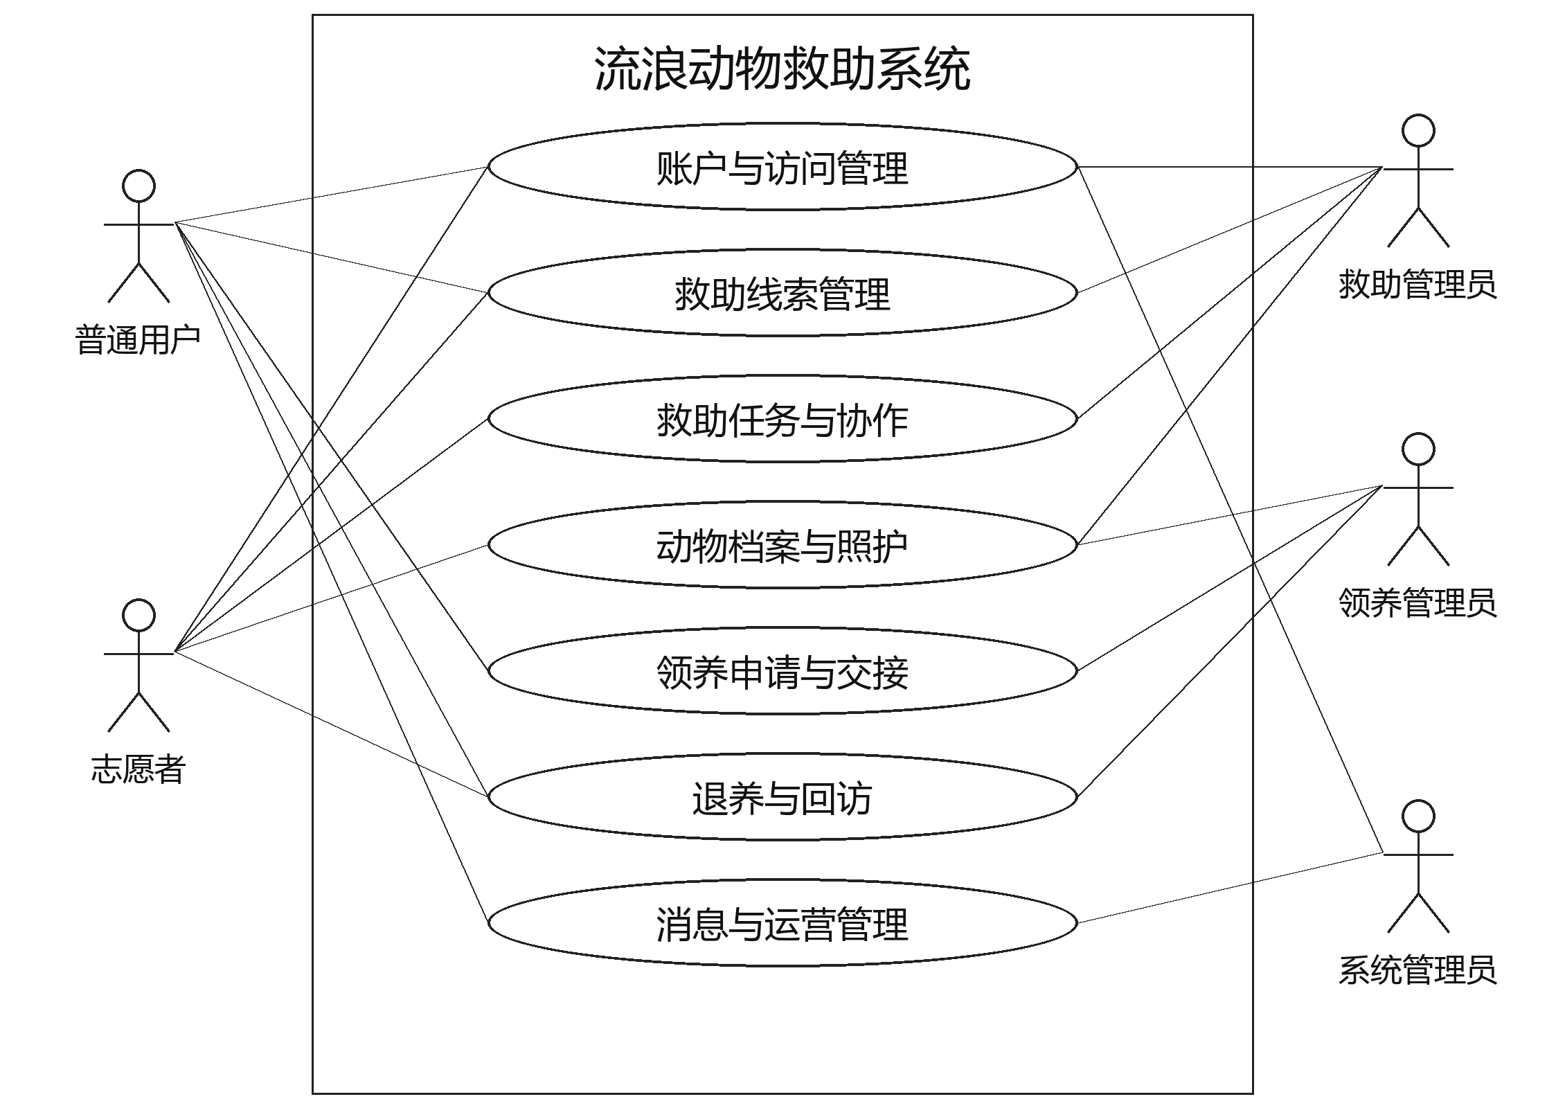
图3.1-1 系统顶层用例图

3.1.1 全局业务规则
表3.1.1 全局业务规则
编号 | 约束
BR-01 | 所有状态变化经服务端授权和状态校验；按钮隐藏不能代替权限校验。
BR-02 | 一条主线索最多一个未终结救助任务；一个任务只有一个负责人，协作者最多5人。
BR-03 | 一只动物最多一份有效预留、一份未完成照护交接和一个当前有效领养关系。
BR-04 | 多份领养申请可同时等待，但仅一份可进入已通过待交接；审核人不得审核本人申请。
BR-05 | 任务完成不自动表示动物已获领养；领养审核通过不表示交接完成。
BR-06 | 关键关系变化与业务审计在同一事务提交；通知生成可异步，不能导致业务重复。
BR-07 | 撤回、到期、取消、退养等均保留历史；删除关联业务只能用状态关闭或脱敏处理。
BR-08 | 使用Asia/Shanghai显示时间，期限以服务端时间计算；自然日到期采用同一时刻加指定天数。
BR-09 | 待确认协作报名可由本人撤回；撤回与确认按当前状态和版本互斥。撤回不取消任务，已确认参与关系按退出/转派流程处理。
BR-10 | 死亡必须人工核实。确认后阻止新业务，处理关联未结事项及当前领养后按死亡归档；原编号、材料与全部业务历史保留。
BR-11 | 领养资格为正常或限制申请，独立于账号和志愿者资格。提交、审核通过、交接确认均校验；限制须有人工核实依据，本人可申请复核。
BR-12 | 同一用户累计第2次及以后已核实退养、死亡或丢失事件提示人工复核；仅作复核触发，不能直接视为失责或自动限制。

3.1.2 状态模型
表3.1.2 主要对象状态转换
对象 | 允许的主要转换与限制
救助线索 | 待审核→待补充／已核实／已驳回；待补充→待审核。已核实→处理中→已关闭；无未结任务时可关闭。任务取消且需重新组织时，管理员可将处理中恢复为已核实。未进入处理中且满足条件可撤回；重复线索经协调后可合并。
救助任务 | 待认领→已认领→进行中→待验收→已完成；验收退回：待验收→进行中。已认领／进行中经管理员转派可回待认领；任一未终结状态可由管理员取消。重新认领后须重新开始执行。
动物档案 | 照护中→可申请→已预留→已领养。可申请→暂停发布→可申请。预留撤回或到期→可申请；情况变化时先解除预留再暂停。已领养经接回确认→照护中。非已领养且无待处理关联业务时可归档。 死亡核实为独立标记；任何未归档状态确认死亡后禁止新业务。已领养者先结束当前领养，其他未结业务处理完后归档（原因死亡），不要求退养接回。
领养申请 | 待审核→待补充／已驳回／已通过待交接；待补充→待审核。未完成交接前可撤回至已撤回。已通过待交接→已完成／已过期／已终止。另一申请完成领养时，其余未终结申请→已终止并写明未获选。
回访任务 | 待提交→待核验→已完成；待核验→待补充→待核验。未结束回访可因退养接回等由管理员取消并记录原因；逾期是标记，不替代业务状态。
协作报名 | 待确认→已确认／已撤回／已关闭；负责人拒绝或任务终结可关闭待确认报名，须记录原因。已确认→已退出／已结束（按任务退出、暂停资格清理或任务终结处理）；终态不恢复，重新报名新建记录。
死亡核实 | 未报告→待核实→已确认／不成立；已确认后拦截新业务，清理未结事项后归档。待核实、不成立均不等同死亡，报告及核实历史保留。
领养与资格 | 领养记录：有效→已退养（接回）或已结束（死亡）。领养资格：正常→限制申请→正常（复核解除）。限制不回退已完成领养；本人待处理复核只能一份。

归档或终态记录仅能追加纠错说明；新发现需再次救助时，创建新线索和任务并关联原动物档案，不直接重开历史已完成任务。已撤回、已合并等终态与救助成功分别统计。

3.2 需求分配
本期需求由软件实现，不新增专用硬件控制功能。服务端执行权限、状态、并发和一致性校验，客户端负责交互与结果展示；前端按钮限制不能替代服务端检查。
表3.2.1 系统需求分配表
序号 | 功能编号 | 功能描述 | 实现方式 | 备注
1 | SAR-SYS-0001 | 注册与登录 | 软件 | 见3.3.1.1；优先级1
2 | SAR-SYS-0002 | 账户访问保护 | 软件 | 见3.3.1.2；优先级1
3 | SAR-SYS-0003 | 志愿者资格申请 | 软件 | 见3.3.1.3；优先级1
4 | SAR-SYS-0004 | 角色与资格管理 | 软件 | 见3.3.1.4；优先级1
5 | SAR-SYS-0005 | 分类浏览与筛选 | 软件 | 见3.3.1.5；优先级1
6 | SAR-SYS-0006 | 敏感信息可见范围 | 软件 | 见3.3.1.6；优先级1
7 | SAR-SYS-0007 | 提交救助线索 | 软件 | 见3.3.2.1；优先级1
8 | SAR-SYS-0008 | 补充与撤回线索 | 软件 | 见3.3.2.2；优先级1
9 | SAR-SYS-0009 | 线索核实与审核 | 软件 | 见3.3.2.3；优先级1
10 | SAR-SYS-0010 | 重复线索关联 | 软件 | 见3.3.2.4；优先级2
11 | SAR-SYS-0011 | 关注救助进展 | 软件 | 见3.3.2.5；优先级1
12 | SAR-SYS-0012 | 线索关闭与结果说明 | 软件 | 见3.3.2.6；优先级1
13 | SAR-SYS-0013 | 创建救助任务 | 软件 | 见3.3.3.1；优先级1
14 | SAR-SYS-0014 | 认领与协作报名 | 软件 | 见3.3.3.2；优先级1
15 | SAR-SYS-0015 | 任务执行记录 | 软件 | 见3.3.3.3；优先级1
16 | SAR-SYS-0016 | 退出与任务转派 | 软件 | 见3.3.3.4；优先级1
17 | SAR-SYS-0017 | 任务完成与验收 | 软件 | 见3.3.3.5；优先级1
18 | SAR-SYS-0018 | 任务异常处置 | 软件 | 见3.3.3.6；优先级1
19 | SAR-SYS-0019 | 动物档案建立 | 软件 | 见3.3.4.1；优先级1
20 | SAR-SYS-0020 | 照护与就诊记录 | 软件 | 见3.3.4.2；优先级1
21 | SAR-SYS-0021 | 照护交接 | 软件 | 见3.3.4.3；优先级1
22 | SAR-SYS-0022 | 领养信息发布 | 软件 | 见3.3.4.4；优先级1
23 | SAR-SYS-0023 | 暂停与恢复领养展示 | 软件 | 见3.3.4.5；优先级1
24 | SAR-SYS-0024 | 档案归档与历史查询 | 软件 | 见3.3.4.6；优先级1
25 | SAR-SYS-0025 | 提交领养申请 | 软件 | 见3.3.5.1；优先级1
26 | SAR-SYS-0026 | 申请补充与撤回 | 软件 | 见3.3.5.2；优先级1
27 | SAR-SYS-0027 | 领养审核与沟通 | 软件 | 见3.3.5.3；优先级1
28 | SAR-SYS-0028 | 申请竞争与预留期限 | 软件 | 见3.3.5.4；优先级1
29 | SAR-SYS-0029 | 领养交接确认 | 软件 | 见3.3.5.5；优先级1
30 | SAR-SYS-0030 | 领养条件与承诺记录 | 软件 | 见3.3.5.6；优先级1
31 | SAR-SYS-0031 | 退养申请与处理 | 软件 | 见3.3.6.1；优先级1
32 | SAR-SYS-0032 | 领养历史查询 | 软件 | 见3.3.6.2；优先级1
33 | SAR-SYS-0033 | 回访计划与提醒 | 软件 | 见3.3.6.3；优先级1
34 | SAR-SYS-0034 | 回访反馈与核验 | 软件 | 见3.3.6.4；优先级1
35 | SAR-SYS-0035 | 回访异常与跟进 | 软件 | 见3.3.6.5；优先级1
36 | SAR-SYS-0036 | 站内消息与待办 | 软件 | 见3.3.7.1；优先级1
37 | SAR-SYS-0037 | 内容举报与处置 | 软件 | 见3.3.7.2；优先级2
38 | SAR-SYS-0038 | 业务统计与导出 | 软件 | 见3.3.7.3；优先级2
39 | SAR-SYS-0039 | 操作追溯与纠错 | 软件 | 见3.3.7.4；优先级1
40 | SAR-SYS-0040 | 可靠性与使用体验 | 软件 | 见第5至第8章；优先级1

3.3 功能描述
以下逐项给出39个功能用例。各用例沿用原需求编号与验收条件；输入输出的字段范围和类型见第4章，通用授权、版本校验及审计要求适用于所有受保护业务。

3.3.1 账户与访问管理
本模块包括注册与登录、账户访问保护、志愿者资格申请、角色与资格管理、分类浏览与筛选、敏感信息可见范围。职责边界以表2.2.2及各用例参与者定义为准。
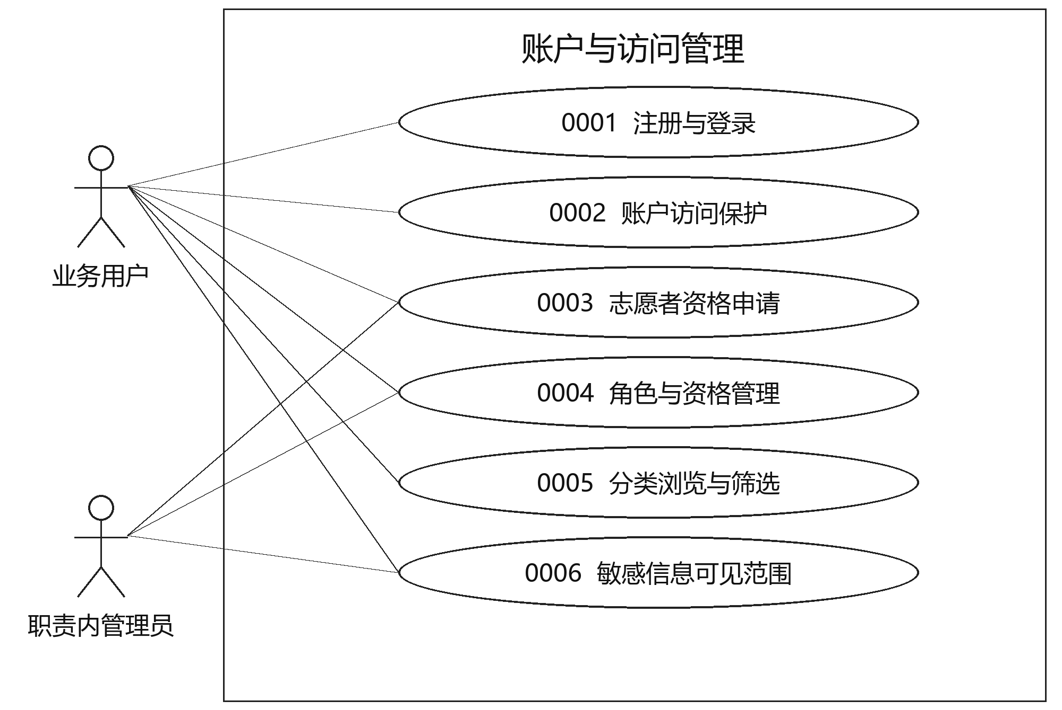
图3.3.1-1 账户与访问管理用例分解图

3.3.1.1 注册与登录
用例描述：SAR-SYS-0001。系统应以唯一账号和密码完成注册登录；账号为6至20位字母或数字，密码为8至32位且同时含字母和数字。昵称为2至20字；密码仅保存加盐哈希。登录失败返回统一错误信息。本人可修改昵称与联系方式；改密须校验旧密码并撤销现有会话。
优先级：1；来源 SAR-USR-0001
前置条件：注册时账号未占用；资料修改、改密时本人已登录
后置条件：生成账户或有效会话；改密成功后原会话失效
参与者：访客、已登录用户
输入数据：账号、密码、昵称；联系方式；改密时的旧密码与新密码
输出数据：注册或登录结果、本人资料、改密结果
事件流
1、访客输入账号、密码和昵称，提交注册；系统校验格式及账号唯一性。
2、校验通过后系统保存加盐密码哈希和账户，返回注册结果；不通过则提示对应错误。
3、用户提交登录凭据；系统通过访问保护检查并验证凭据后建立会话，失败时返回统一错误信息。
4、本人登录后可修改昵称和联系方式；改密须验证旧密码，成功后撤销原会话。
注册、登录、资料修改和改密是按用户选择分别执行的子流程；登录保护另见SAR-SYS-0002。
验收条件：重复账号注册失败；正确凭据可登录；错误凭据不泄露账号是否存在。

3.3.1.2 账户访问保护
用例描述：SAR-SYS-0002。同一账号标识连续5次失败后暂停登录15分钟，成功登录清零；按来源限制请求频率。会话闲置30分钟或主动退出后失效，受保护操作必须重新认证。同一来源5分钟内最多60次登录尝试，超限后等待窗口结束。
优先级：1；来源 SAR-USR-0002
前置条件：用户发起登录、受保护访问或退出
后置条件：失败计数、限制窗口及会话状态按规则更新
参与者：用户、系统计时机制
输入数据：账号标识、来源标识、凭据、会话、服务端时间
输出数据：登录或访问结果、限制原因与等待信息
事件流
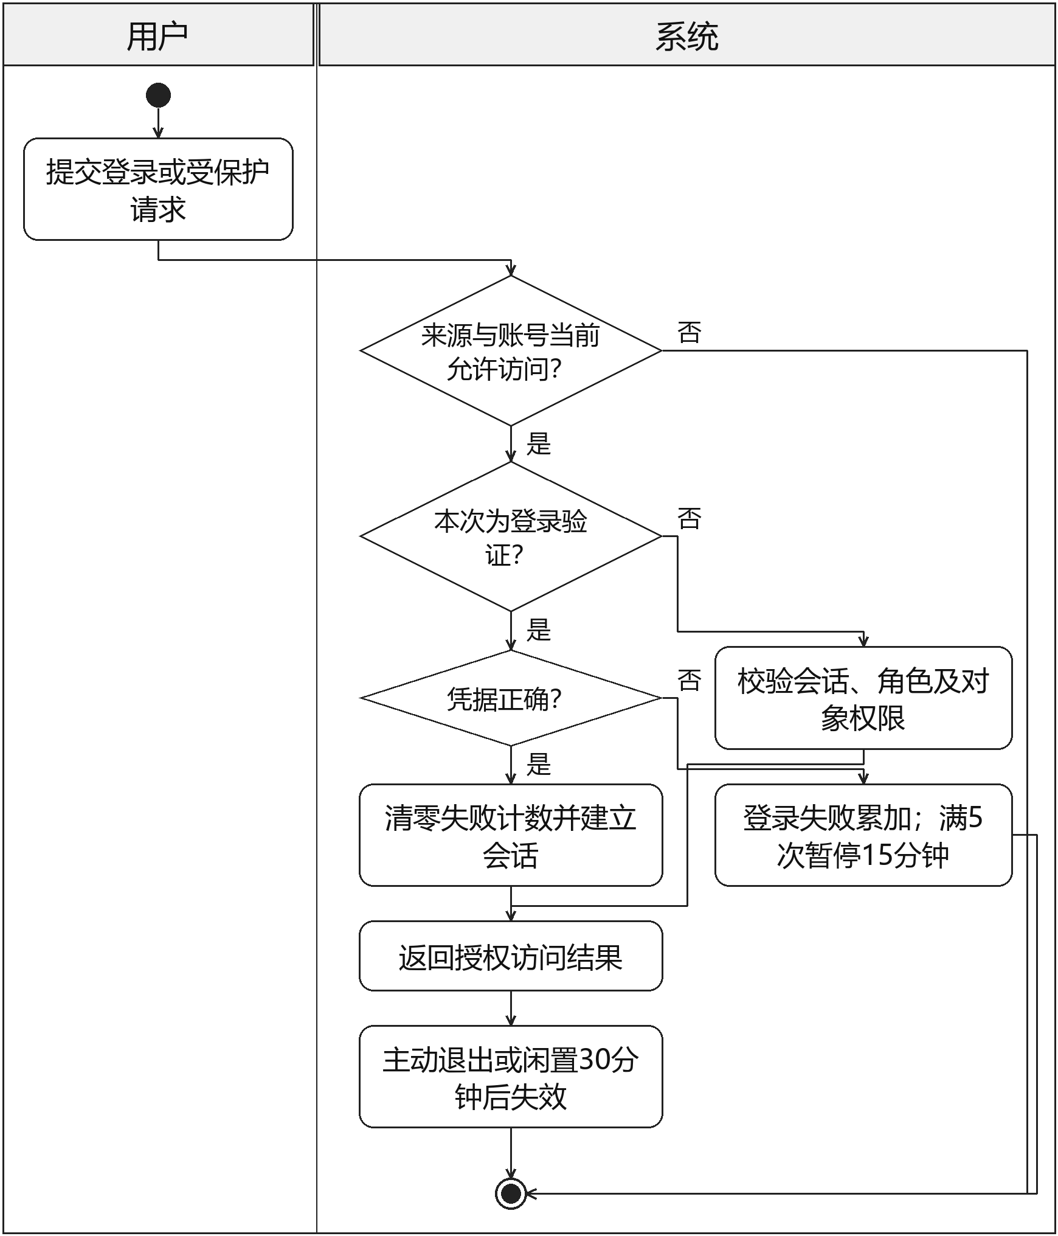
图3.3.1.2-1 账户访问保护泳道活动图
交互描述：见附件A.2图A.2-1，描述请求或事件边界、用例控制和相关实体的交互。图中业务写入按活动图允许的分支执行，校验失败不得提交业务变化。
验收条件：第6次尝试被限制；退出后用旧会话访问个人资料被拒绝。

3.3.1.3 志愿者资格申请
用例描述：SAR-SYS-0003。申请状态为待审、通过、驳回；同一用户仅允许一份待审申请。救助管理员审核时记录意见；通过后增加志愿者权限，驳回不影响普通用户功能。
优先级：1；来源 SAR-USR-0003
前置条件：用户已登录；审核者具有救助管理权限
后置条件：申请进入待审、通过或驳回；通过时授予志愿者资格
参与者：普通用户、救助管理员
输入数据：志愿者申请、申请编号、审核意见
输出数据：申请状态、资格结果与审核意见
事件流
1、用户填写并提交志愿者资格申请。
2、系统检查本人是否已有待审申请；存在则拒绝重复提交，否则保存为待审。
3、救助管理员查看申请并选择通过或驳回，填写审核意见。
4、系统保存结果；通过时增加志愿者资格，驳回时保留普通用户功能。
5、用户查看申请状态和审核意见。
验收条件：重复待审申请被阻止；通过后可认领任务，驳回者不可认领。

3.3.1.4 角色与资格管理
用例描述：SAR-SYS-0004。系统管理员配置管理角色；救助管理员可暂停志愿者资格。暂停前须交接其负责的所有未终结任务、照护责任和未完成回访，并解除协作关系；救助任务可转派或退回待认领，所有处理须保留历史。
优先级：1；来源 SAR-USR-0004
前置条件：A由系统管理员配置管理角色；B由救助管理员暂停有效志愿者资格，两者独立触发。
后置条件：A仅更新角色并使对应权限生效；B在全部责任处理完毕后暂停资格、撤销志愿者操作权限并保留历史。
参与者：系统管理员、救助管理员、交接接收人
输入数据：用户编号、角色配置、暂停原因、任务及照护和回访交接安排
输出数据：角色或资格结果、责任交接记录、失败原因
事件流A：配置管理角色
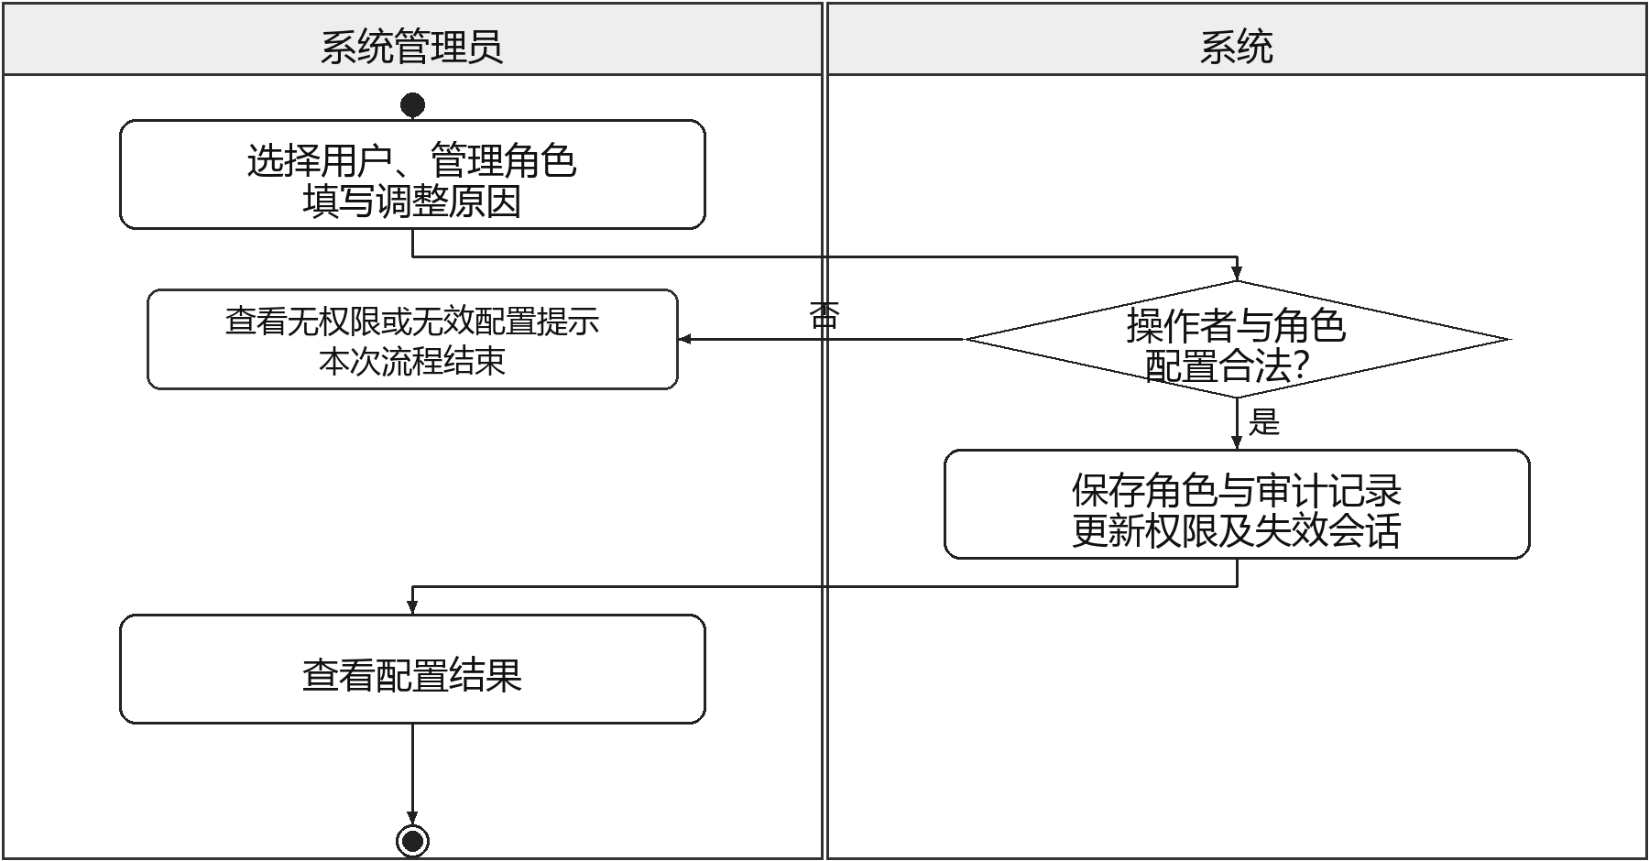
图3.3.1.4-1 配置管理角色泳道活动图
A流程说明：系统管理员提交角色配置；系统校验操作者、目标用户与角色取值，成功后保存配置及审计。失败保持原角色。A不要求先完成志愿者责任交接，也不自动暂停志愿者资格。
事件流B：暂停志愿者资格
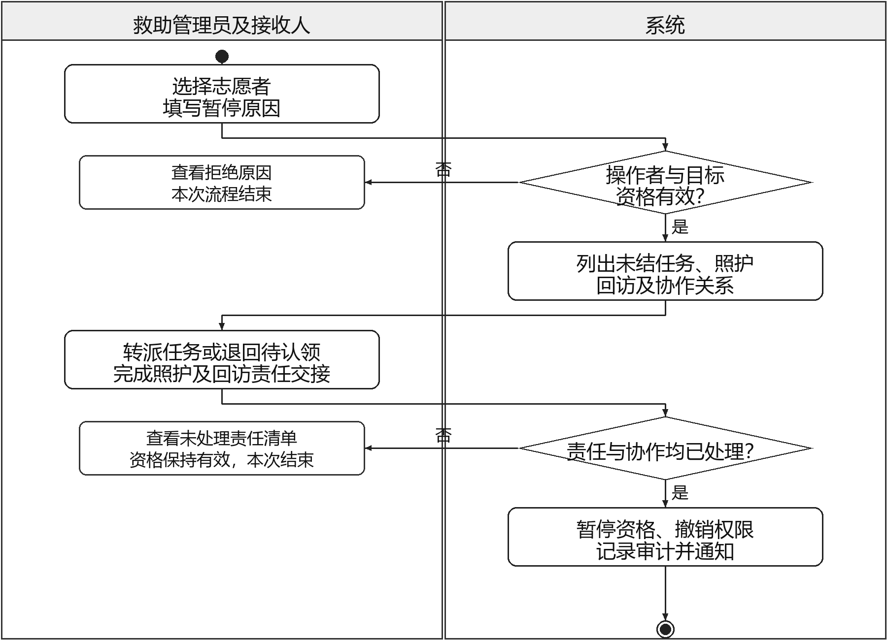
图3.3.1.4-2 暂停志愿者资格泳道活动图
B流程说明：救助管理员列出责任并组织交接；接收人按相应用例确认，系统再次检查全部未结责任和协作关系。未处理完毕则返回清单、保持资格；全部完成后暂停资格。交接已完成的历史不因暂停失败而删除，后续可继续处理剩余项。
交互描述：附件A.2图A.2-2a和图A.2-2b分别描述A、B两条独立事件流。
验收条件：角色配置无需先交接志愿者责任；非系统管理员不能配置管理角色；存在未交接责任时暂停失败；暂停成功后原用户不能继续更新指定业务。

3.3.1.5 分类浏览与筛选
用例描述：SAR-SYS-0005。线索与领养列表分开展示，支持关键词、物种、区域及状态组合筛选；每页默认20条，最多50条。仅检索通过审核且允许公开的数据，排序提供最新发布和更新时间。
优先级：1；来源 SAR-USR-0005
前置条件：公开内容已审核且允许公开
后置条件：返回符合筛选及分页条件的公开结果
参与者：访客、普通用户及各授权角色
输入数据：关键词、物种、区域、状态、排序、页码与每页条数
输出数据：公开列表、分页信息、脱敏摘要
事件流
1、用户输入筛选条件、排序方式及分页参数。
2、系统将每页条数限制在允许范围，默认20条、最多50条。
3、系统查询通过审核且允许公开、并同时满足筛选条件的记录。
4、系统返回分页结果及脱敏摘要；无匹配记录时显示空结果。
验收条件：组合筛选结果同时满足条件；未审线索不出现在公开查询中。

3.3.1.6 敏感信息可见范围
用例描述：SAR-SYS-0006。公开页仅返回区域和脱敏联系人。精确线索位置限上报者、有效任务参与者和救助管理员；领养材料限本人和领养管理员。按第6.3节处理注销、保留与脱敏；各接口均校验对象级权限。
优先级：1；来源 SAR-USR-0006
前置条件：请求访问公开或受保护的业务对象
后置条件：仅返回授权字段；未授权访问被拒绝
参与者：用户及管理角色
输入数据：会话、角色、对象编号、访问动作
输出数据：可见字段或无权限提示
事件流
1、访问者请求业务对象或公开页面。
2、系统根据会话、角色、对象关系和访问动作确定可见范围。
3、系统在返回前过滤敏感字段；不满足对象权限的请求直接拒绝。
4、访问者获得授权数据或明确的权限提示，旧链接和替换编号不绕过检查。
验收条件：替换编号不能取得他人材料；公开返回值不含敏感字段；注销后不能登录。

3.3.2 救助线索管理
本模块包括提交救助线索、补充与撤回线索、线索核实与审核、重复线索关联、关注救助进展、线索关闭与结果说明。职责边界以表2.2.2及各用例参与者定义为准。
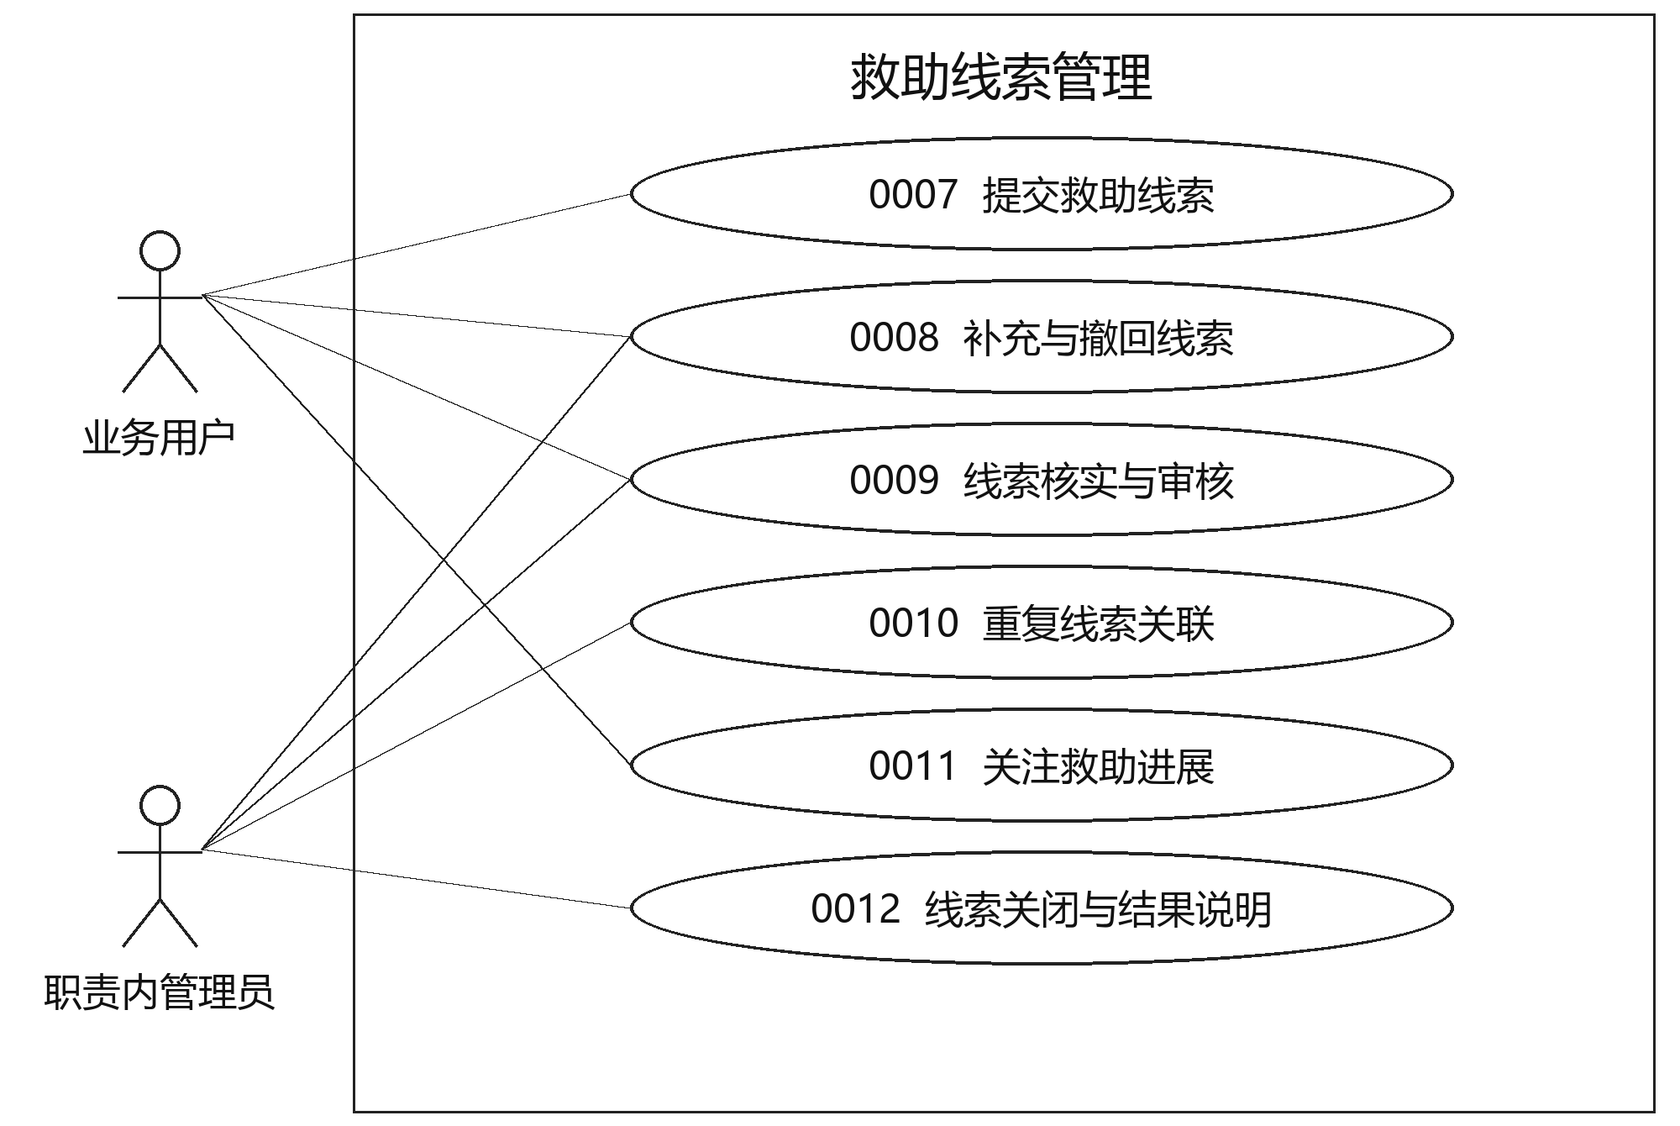
图3.3.2-1 救助线索管理用例分解图

3.3.2.1 提交救助线索
用例描述：SAR-SYS-0007。线索必填物种或未知、区域、详细地点、发现时间、20至500字描述及1至6张照片。时间不得晚于服务器当前时间5分钟。提交成功生成唯一编号及待审核状态；相同提交标识重试返回同一记录。
优先级：1；来源 SAR-USR-0007
前置条件：上报者已登录；具备完整线索和有效图片
后置条件：生成唯一待审核线索；相同请求重试不重复创建
参与者：普通用户、志愿者
输入数据：物种或未知、区域、地点、发现时间、描述、1至6张照片、提交标识
输出数据：线索编号、待审核状态、字段校验结果
事件流
1、上报者填写必填字段并选择1至6张照片。
2、系统校验字段、图片和发现时间；错误时定位字段并保留可恢复输入。
3、系统检查提交标识；相同内容的已完成请求返回原结果，不同内容复用同标识则拒绝。
4、校验通过后系统保存线索，生成唯一编号和待审核状态。
5、上报者查看提交结果和本人线索进度。
验收条件：缺失字段不能提交；重试不产生第二条线索；成功后可查询编号。

3.3.2.2 补充与撤回线索
用例描述：SAR-SYS-0008。待审核或待补充线索可编辑重提；已核实线索新增补充记录而不覆盖原文。尚无已认领任务时可撤回并同时取消待认领任务；已认领后仅能申请终止，由救助管理员处理。
优先级：1；来源 SAR-USR-0008
前置条件：本人线索存在；处理动作符合当前线索与任务状态
后置条件：补充内容被保留或线索撤回；必要时取消待认领任务
参与者：线索上报者、救助管理员
输入数据：线索编号、版本号、补充内容或撤回及终止原因
输出数据：线索状态、补充历史、撤回或终止申请结果
事件流
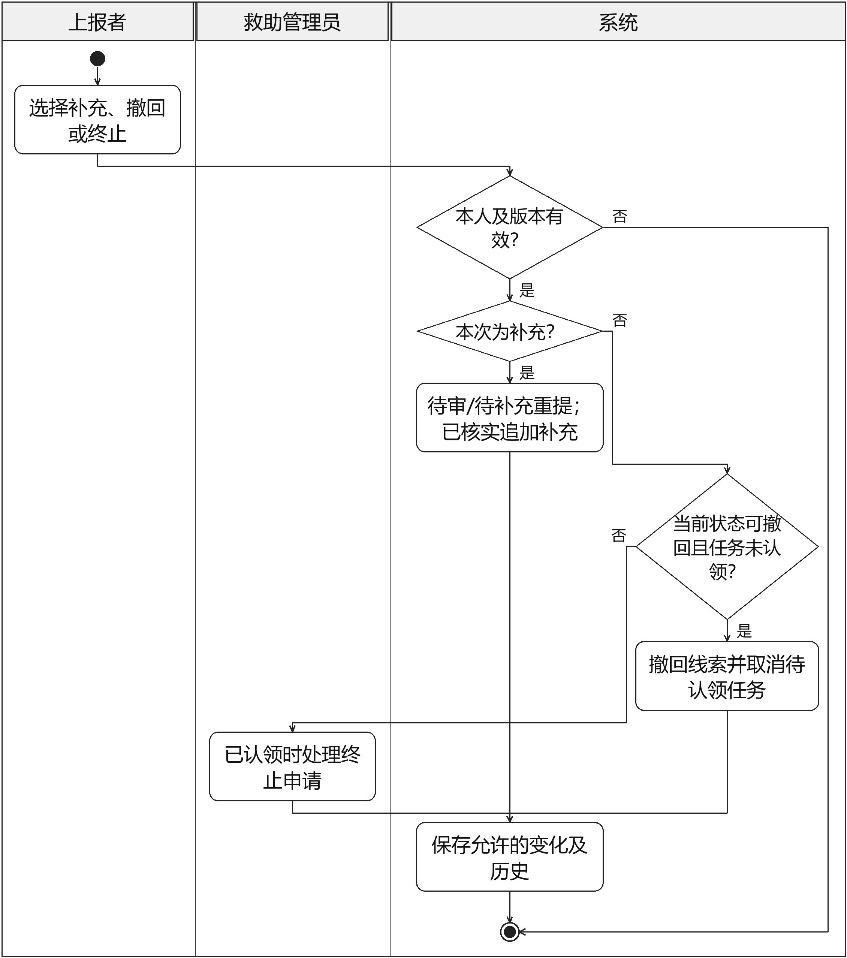
图3.3.2.2-1 补充与撤回线索泳道活动图
补充与撤回互为可选动作；已认领任务关联线索的终止需管理员处理。
交互描述：见附件A.2图A.2-3，描述请求或事件边界、用例控制和相关实体的交互。图中业务写入按活动图允许的分支执行，校验失败不得提交业务变化。
验收条件：已认领线索不能直接撤回；补充前后的记录均可追溯。

3.3.2.3 线索核实与审核
用例描述：SAR-SYS-0009。审核动作仅允许从待审核转为待补充、已核实或已驳回；待补充重提回到待审核。审核保留审核人、时间、理由和可公开字段；高优先级标记只是处理排序，不代表已派出人员。
优先级：1；来源 SAR-USR-0009
前置条件：线索为待审核；审核者具备对象权限
后置条件：线索变为待补充、已核实或已驳回并留下审核记录
参与者：救助管理员、线索上报者
输入数据：线索编号、审核动作、理由、公开字段、优先级标记
输出数据：审核结果、审核历史、上报者通知
事件流
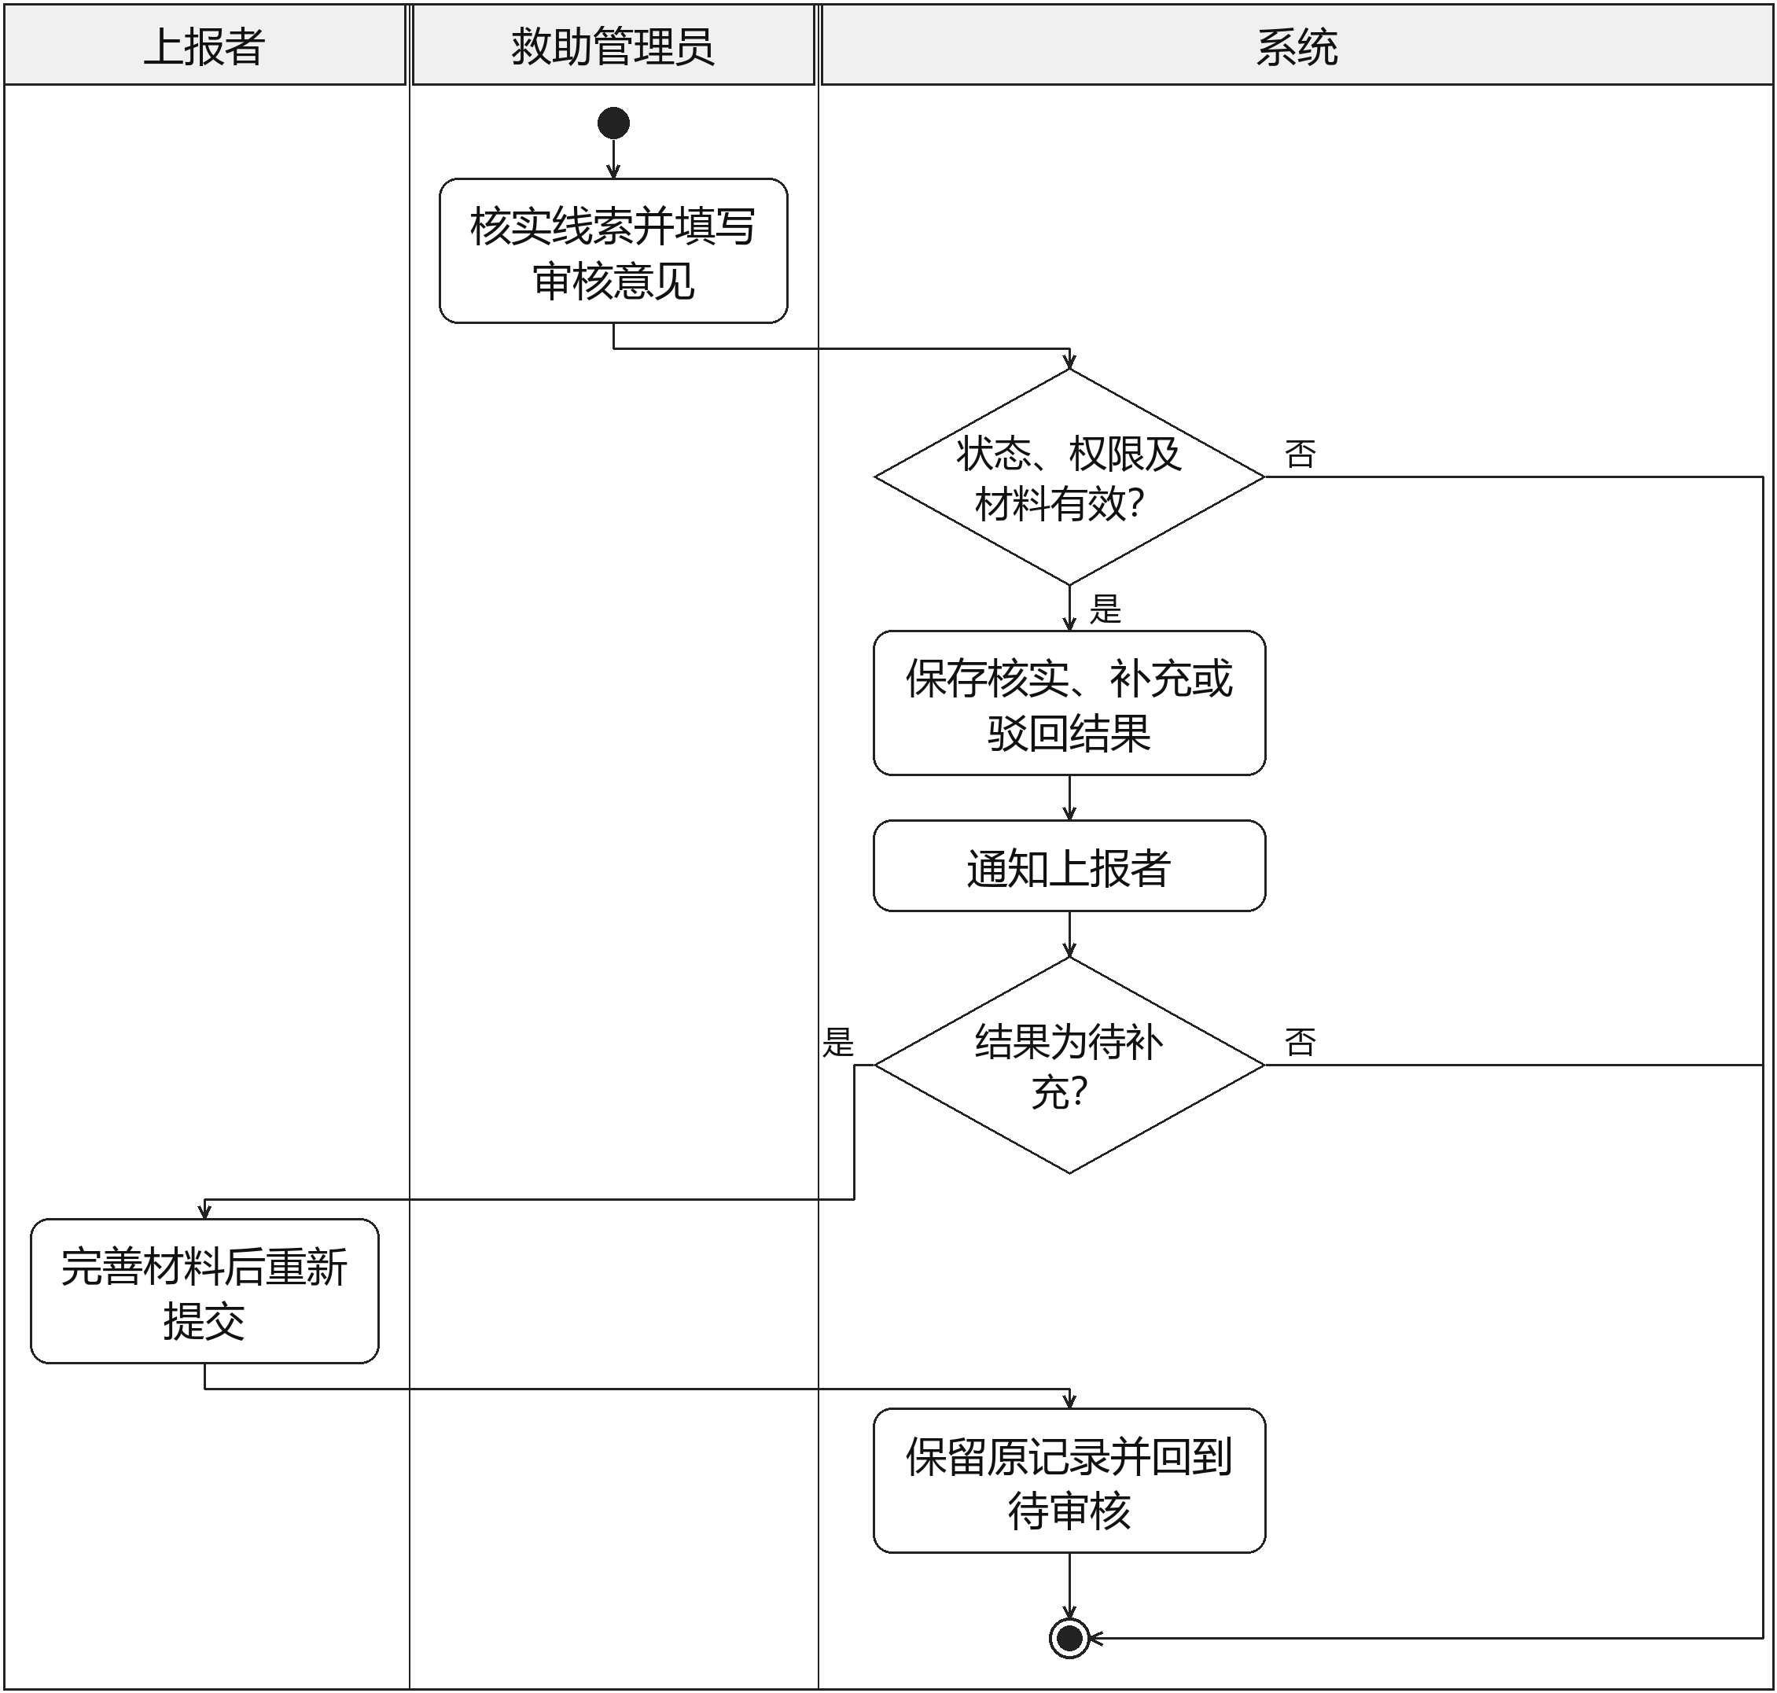
图3.3.2.3-1 线索核实与审核泳道活动图
交互描述：见附件A.2图A.2-4，描述请求或事件边界、用例控制和相关实体的交互。图中业务写入按活动图允许的分支执行，校验失败不得提交业务变化。
验收条件：非允许状态审核失败；驳回必须有理由；上报者收到结果通知。

3.3.2.4 重复线索关联
用例描述：SAR-SYS-0010。系统可按同区域及24小时内发现时间提示候选，由管理员人工确认重复关系；原线索标为已合并并指向主线索，附件与上报人不丢失。存在已认领任务时须先协调任务，不自动合并执行任务。
优先级：2；来源 SAR-USR-0010
前置条件：存在主线索与候选线索；已认领任务已先协调
后置条件：原线索标为已合并并可追溯主线索，来源资料保留
参与者：救助管理员
输入数据：主从线索编号、重复确认依据、任务协调记录
输出数据：合并关系、历史资料、冲突或循环提示
事件流
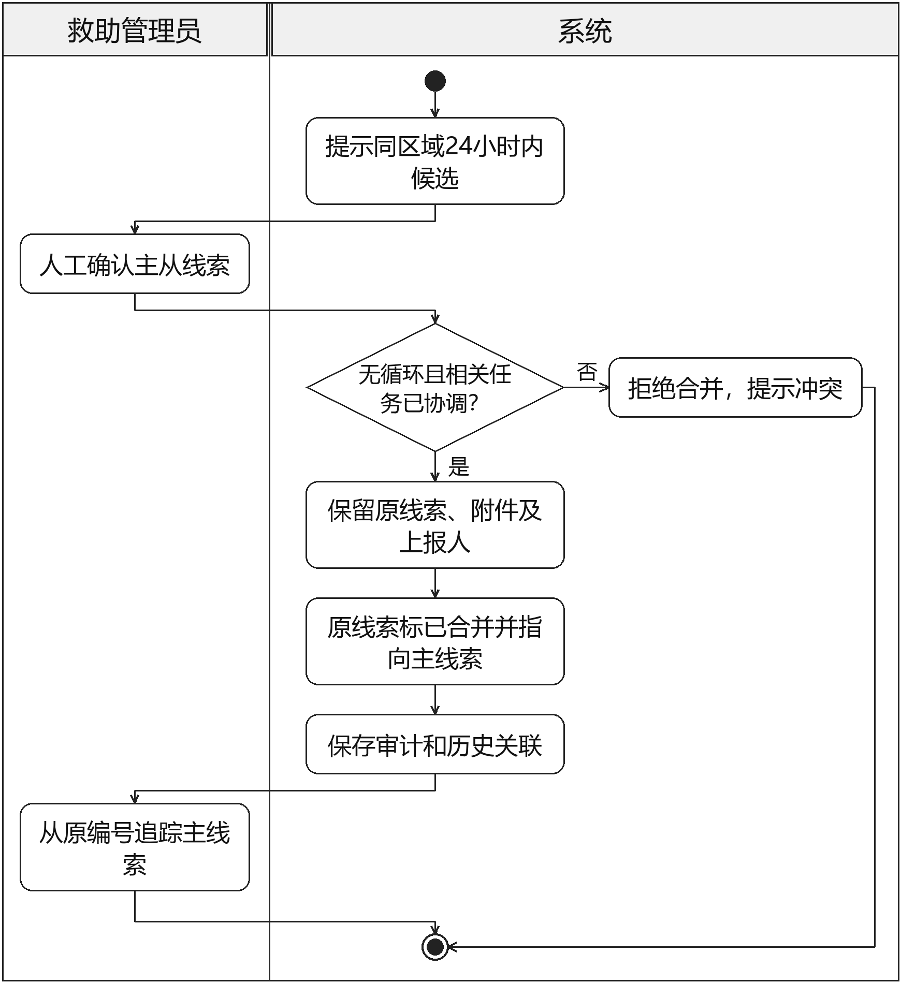
图3.3.2.4-1 重复线索关联泳道活动图
交互描述：见附件A.2图A.2-5，描述请求或事件边界、用例控制和相关实体的交互。图中业务写入按活动图允许的分支执行，校验失败不得提交业务变化。
验收条件：合并后可从原编号追踪主线索；不形成循环引用，不静默取消进行中任务。

3.3.2.5 关注救助进展
用例描述：SAR-SYS-0011。上报者可见本人的审核与处理记录；关注者仅收到已公开的里程碑。每个用户与线索的关注关系唯一，可取消；更新不得包含内部备注、电话或精确位置。
优先级：1；来源 SAR-USR-0011
前置条件：线索存在；关注者只能接收公开里程碑
后置条件：关注关系唯一；取消后不再产生新关注通知
参与者：上报者、关注用户
输入数据：线索编号、关注或取消动作、进展查询条件
输出数据：本人进展或公开里程碑、关注状态
事件流
1、用户打开线索进展并选择关注、取消关注或查询。
2、系统校验对象存在及可见范围。
3、关注时按用户与线索建立唯一关系；取消时解除关系并停止后续关注通知。
4、系统向上报者显示本人处理记录，向关注者显示公开里程碑。
5、系统过滤内部备注、电话和精确位置。
验收条件：重复关注仅形成一条关系；取消后不再产生新关注通知。

3.3.2.6 线索关闭与结果说明
用例描述：SAR-SYS-0012。线索可从已核实进入处理中，在所有关联任务均已完成或已取消后关闭。关闭须有结果类型、说明和记录人；已合并、已撤回和已驳回为独立终态，不计作救助成功。
优先级：1；来源 SAR-USR-0012
前置条件：线索已核实或处理中；全部关联任务已完成或取消
后置条件：线索已关闭且有结果类型、说明与记录人
参与者：救助管理员
输入数据：线索编号、结果类型、结果说明、版本号
输出数据：关闭结果和可追溯记录
事件流
1、救助管理员选择线索关闭，填写结果类型和说明。
2、系统检查线索状态及全部关联任务；有未终结任务时拒绝关闭。
3、条件满足时系统保存关闭状态、结果、操作者和审计记录。
4、系统展示关闭结果，并与已合并、已撤回、已驳回等终态分别统计。
验收条件：存在进行中任务时不能关闭；不同结局分别统计且保留记录。

3.3.3 救助任务与协作
本模块包括创建救助任务、认领与协作报名、任务执行记录、退出与任务转派、任务完成与验收、任务异常处置。职责边界以表2.2.2及各用例参与者定义为准。
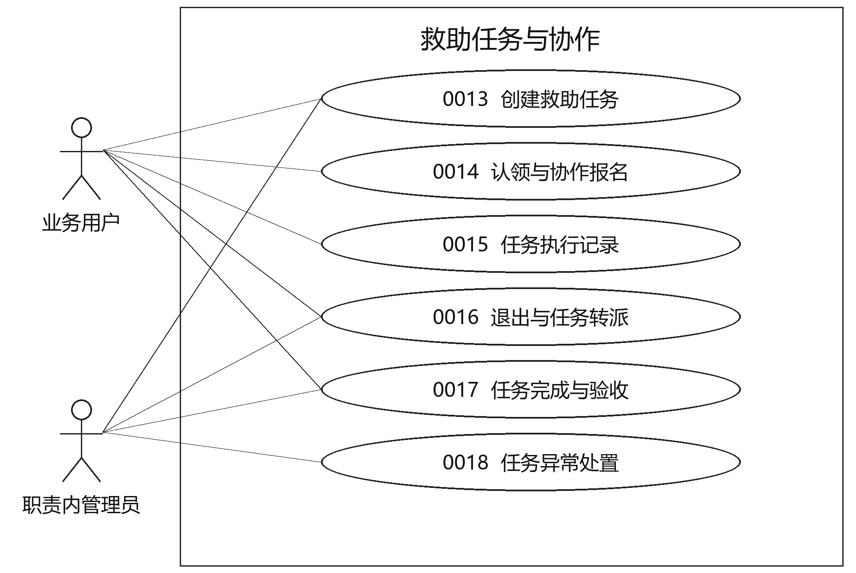
图3.3.3-1 救助任务与协作用例分解图

3.3.3.1 创建救助任务
用例描述：SAR-SYS-0013。每条主线索至多有一个未终结救助任务；任务记录区域、行动说明、负责人名额1个、协作者上限0至5个及优先级。发布后为待认领；直接指派同样校验资格和3个未终结负责任务上限。 已发布任务可由救助管理员按SAR-SYS-0018撤销，状态记为“已取消”，撤销不是删除记录。
优先级：1；来源 SAR-USR-0013
前置条件：主线索已核实；无未终结任务；操作者有权限
后置条件：新任务为待认领，或合法指派后为已认领
参与者：救助管理员、被指派志愿者
输入数据：线索编号、行动说明、区域、优先级、协作者上限、可选负责人
输出数据：唯一任务编号、任务状态、指派结果
事件流
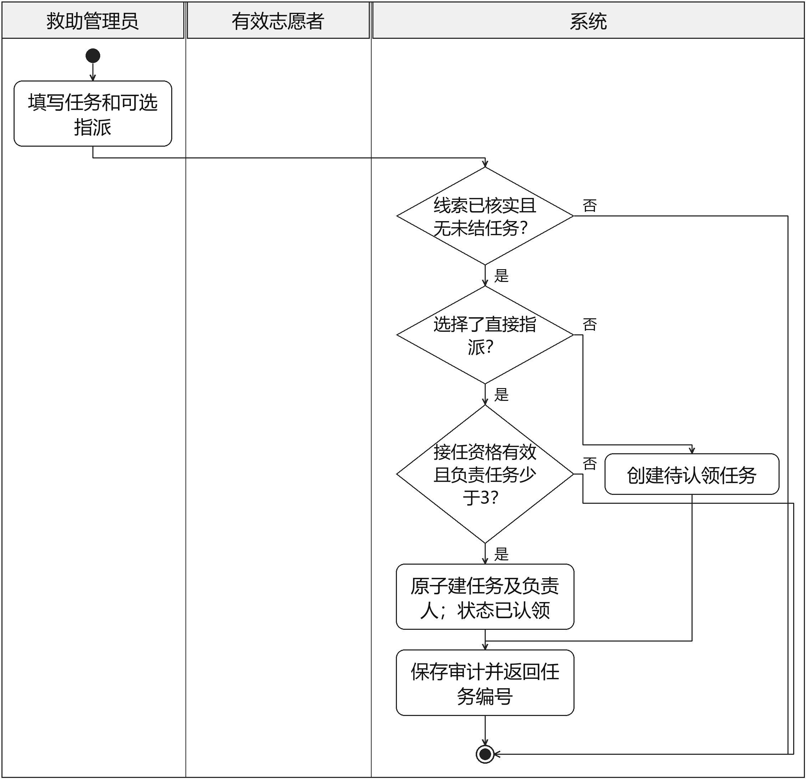
图3.3.3.1-1 创建救助任务泳道活动图
直接指派为可选路径；未选择指派时任务保持待认领，不检查具体负责人的任务数。
撤销分支：救助管理员可撤销待认领、已认领、进行中或待验收任务，必须填写原因；系统按当前版本校验后取消任务，关闭待确认报名并结束有效参与关系，通知负责人、协作者及有关报名人。已完成任务不能撤销，重复撤销返回原结果。
普通志愿者不能直接撤销整个任务；协作者退出、负责人退出或转派分别按SAR-SYS-0016处理。取消不删除进度和附件，也不自动改变动物状态；重新组织任务按SAR-SYS-0018处理关联线索。
交互描述：见附件A.2图A.2-6，描述请求或事件边界、用例控制和相关实体的交互。图中业务写入按活动图允许的分支执行，校验失败不得提交业务变化。
验收条件：重复创建未终结任务失败；非已核实线索不能发布任务；指派不绕过人数限制。 四种未终结状态均可按授权撤销；缺少原因、越权或已完成任务的撤销请求被拒绝。

3.3.3.2 认领与协作报名
用例描述：SAR-SYS-0014。认领时校验志愿者资格和待认领状态，原子地写入唯一负责人并改为已认领；同一志愿者最多负责3个未终结任务。协作者需负责人确认，确认时检查上限和资格。 待确认协作报名允许本人撤回；已确认协作者使用SAR-SYS-0016退出，任务负责人使用转派或退出流程。
优先级：1；来源 SAR-USR-0014
前置条件：任务可认领或可接受协作报名；申请者资格有效
后置条件：确定唯一负责人，保存或确认协作关系，或将本人待确认报名置为已撤回；撤回不取消任务。
参与者：有效志愿者、任务负责人
输入数据：任务编号、报名编号、认领/报名/撤回动作、协作者确认、当前版本号。
输出数据：认领或协作结果、当前任务状态
事件流
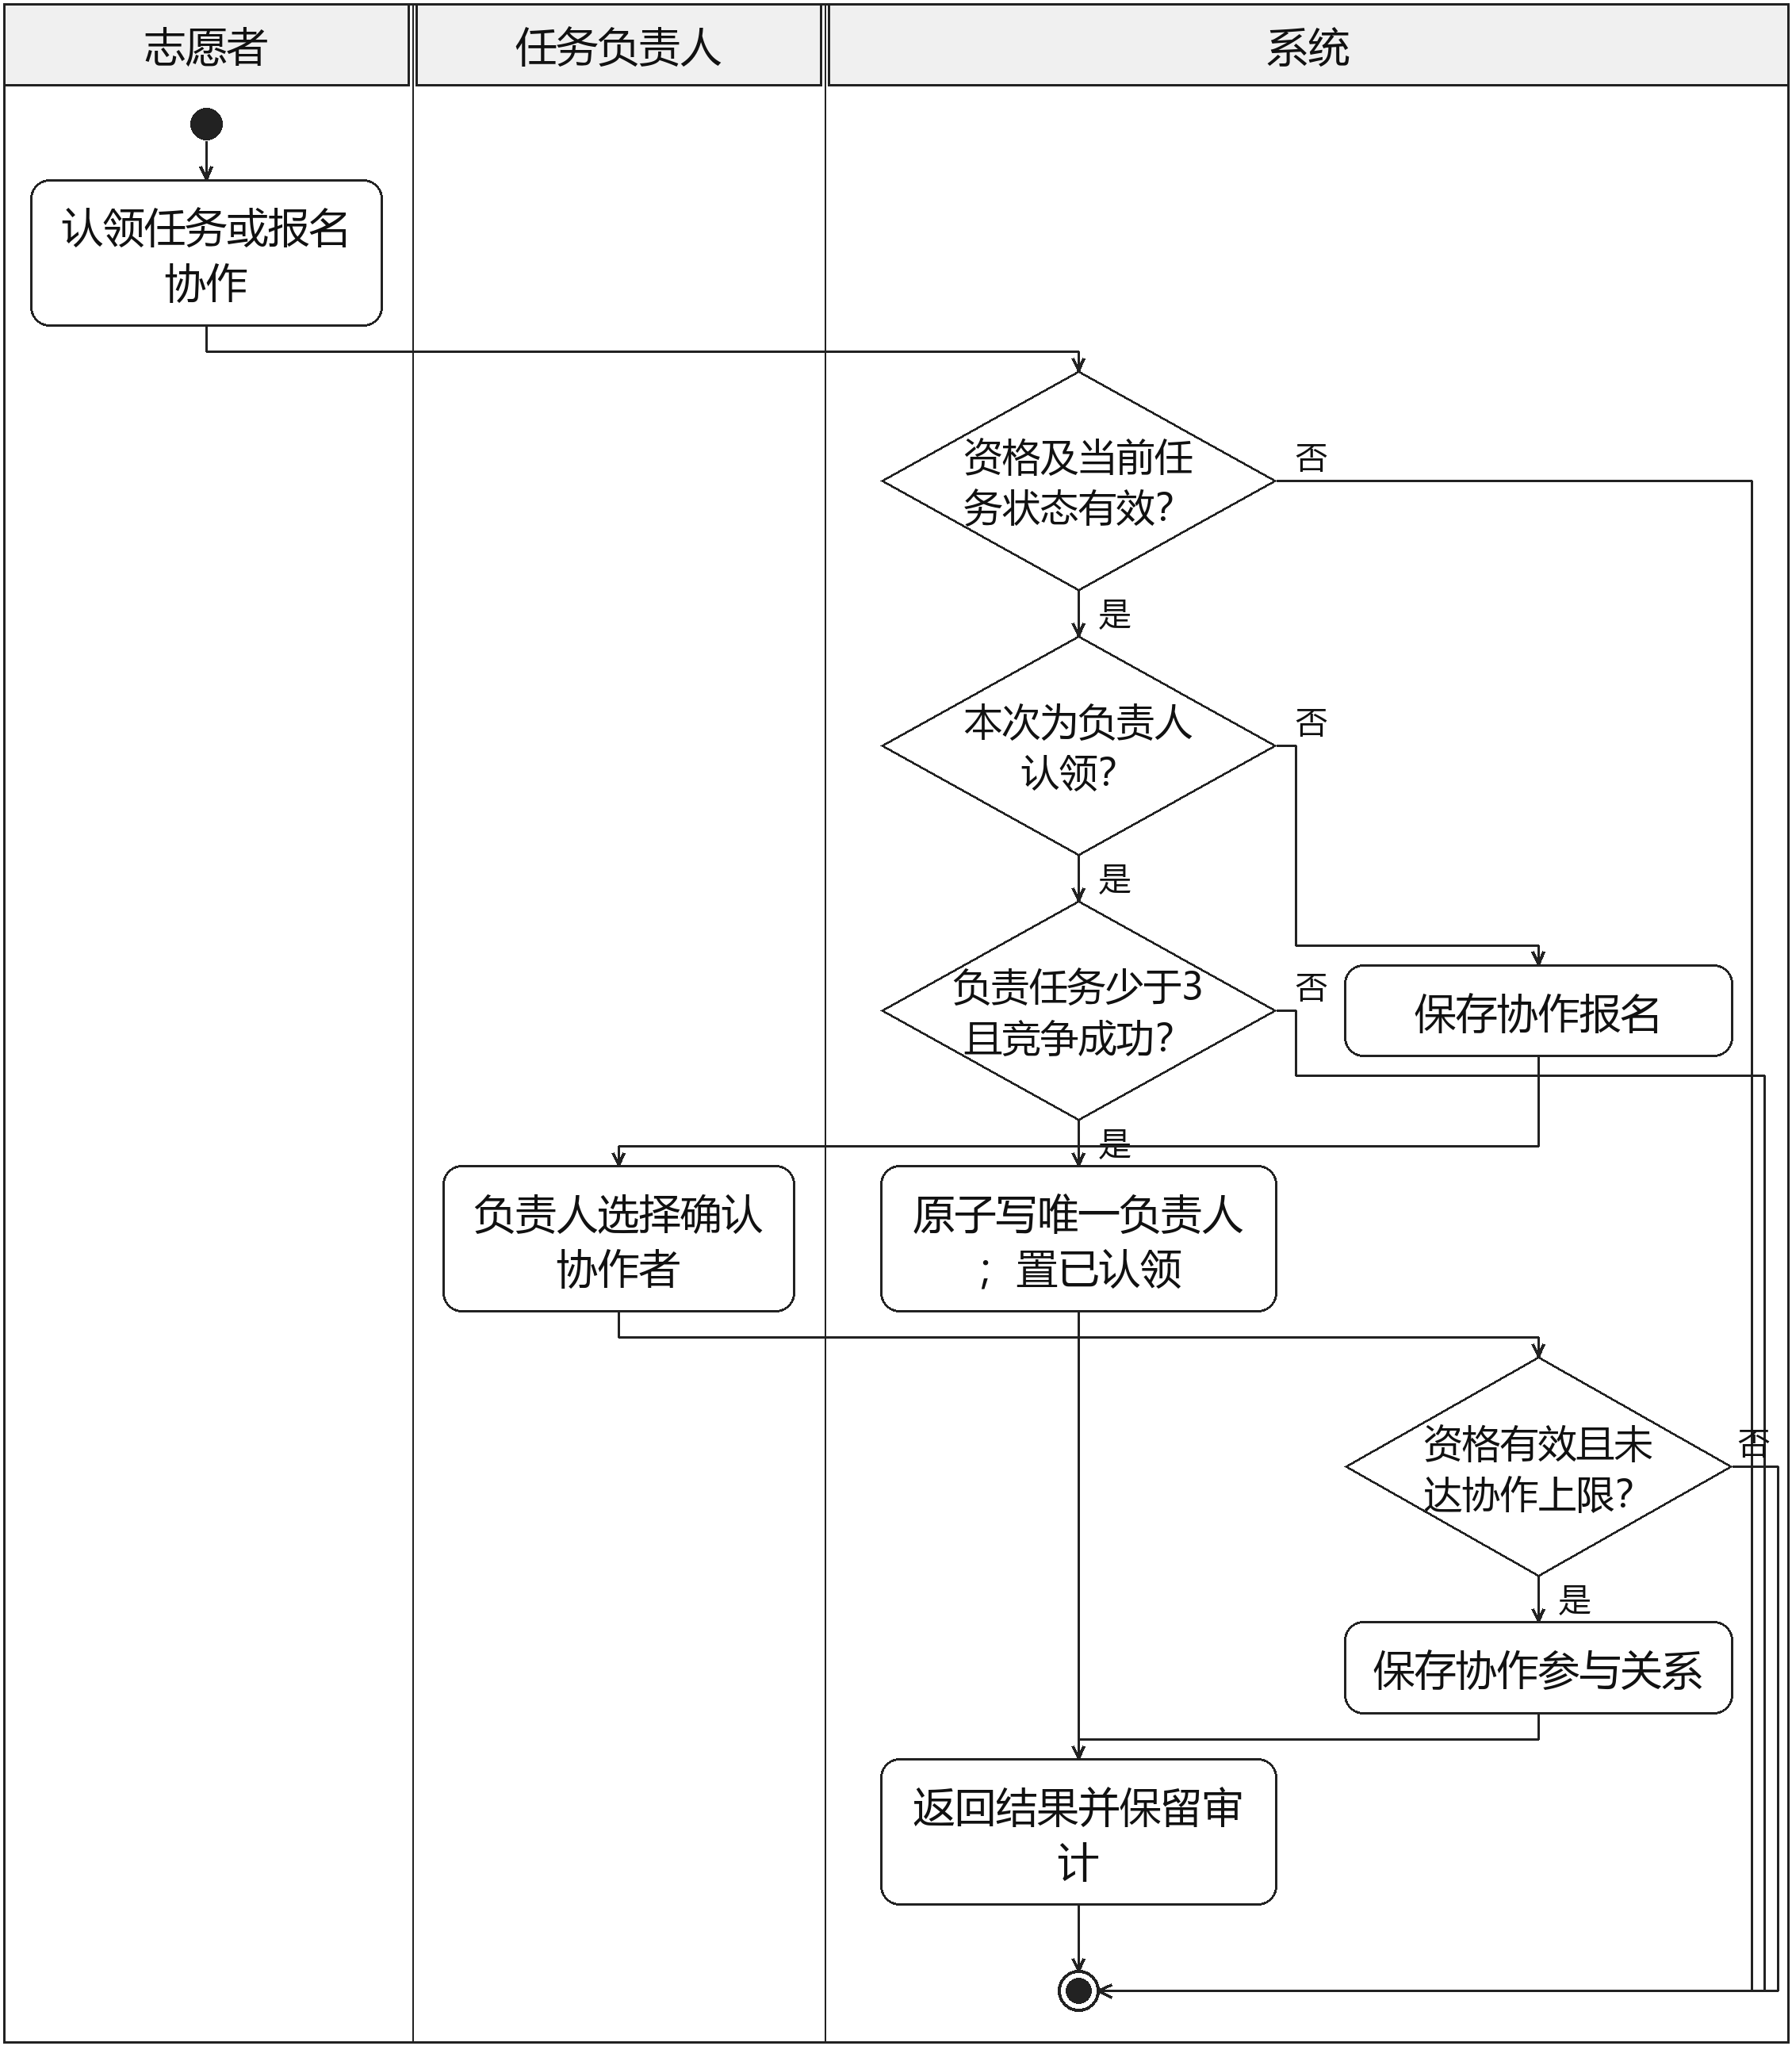
图3.3.3.2-1 认领与协作报名泳道活动图
认领与协作报名是两条独立入口；协作确认只适用于协作申请，直接认领成功不再等待负责人确认。
撤回报名事件流：本人选择“待确认”报名并提交撤回；系统校验所属用户、状态和版本，更新为已撤回并保留历史。待确认报名尚未计入已确认协作人数，撤回不改变负责人或任务状态。同一人同一任务不得同时存在多份待确认或已确认报名；撤回后任务仍开放且资格有效时可重新报名并生成新记录。
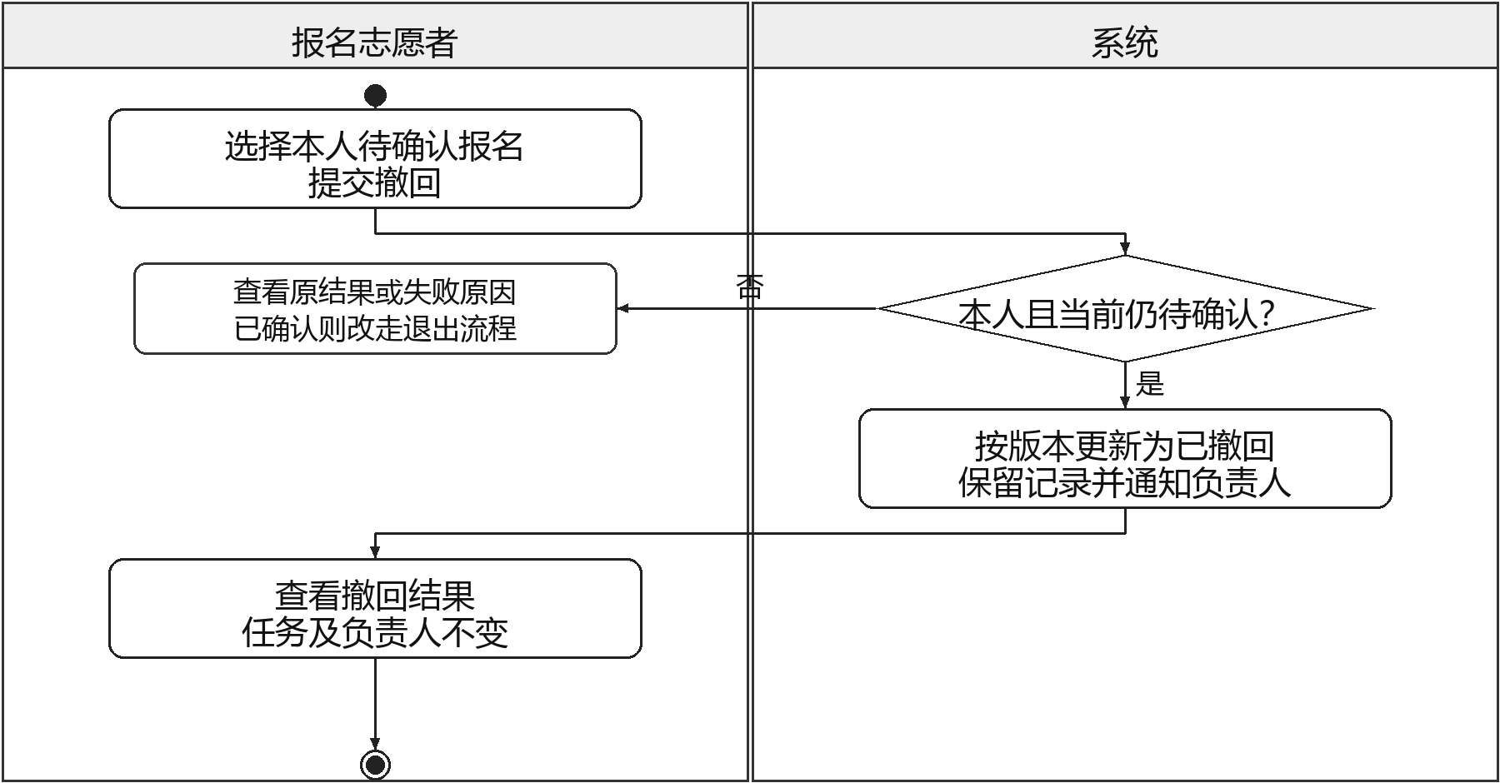
图3.3.3.2-2 撤回待确认协作报名泳道活动图
竞争分支：撤回与负责人确认同时发生时，仅允许一个操作成功；撤回先成功则确认失败，确认先成功则提示按SAR-SYS-0016退出。不得将已撤回报名恢复为已确认，重复撤回不新增记录。补充交互见图A.2-22。
交互描述：见附件A.2图A.2-7，描述请求或事件边界、用例控制和相关实体的交互。图中业务写入按活动图允许的分支执行，校验失败不得提交业务变化。
验收条件：两人同时认领仅一人成功；第4个负责任务被阻止；协作者不超过配置上限。 本人可撤回待确认报名，其他人不可代撤；并发确认与撤回仅一个生效；撤回不取消整个任务。

3.3.3.3 任务执行记录
用例描述：SAR-SYS-0015。负责人可将已认领改为进行中，填写文字与照片形成时间线；协作者记录须经负责人确认才公开，不得修改状态。更正以新记录关联旧记录。任务开始后主线索标为处理中；转派不回退线索状态。
优先级：1；来源 SAR-USR-0015
前置条件：参与关系有效；状态允许执行或追加进度
后置条件：任务进入进行中；时间线追加；协作记录确认后才公开
参与者：任务负责人、指定协作者
输入数据：任务编号、开始动作、文字、照片、待确认记录或更正引用
输出数据：执行状态、确认状态、历史时间线
事件流
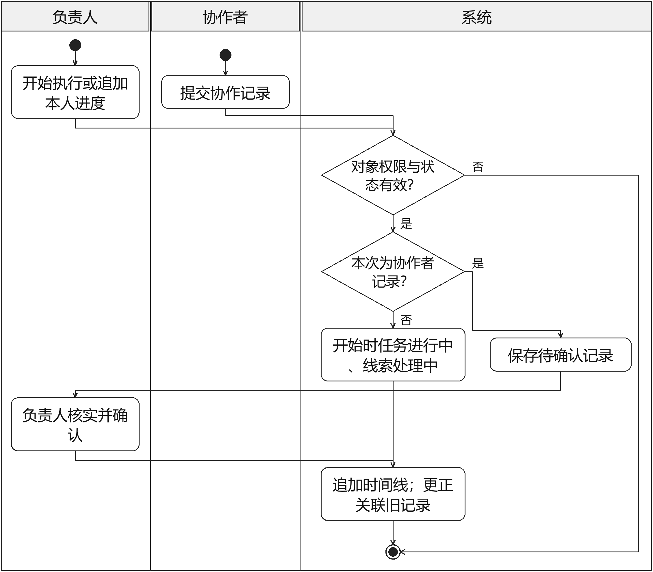
图3.3.3.3-1 任务执行记录泳道活动图
负责人本人记录可直接按权限发布；协作者记录必须经负责人确认。
交互描述：见附件A.2图A.2-8，描述请求或事件边界、用例控制和相关实体的交互。图中业务写入按活动图允许的分支执行，校验失败不得提交业务变化。
验收条件：协作者直接变更状态被拒绝；未确认记录不公开；更正不覆盖原记录。

3.3.3.4 退出与任务转派
用例描述：SAR-SYS-0016。协作者可退出并记录原因；负责人退出须由救助管理员确认，转给有效志愿者或退回待认领。转派须校验新负责人任务上限，更新版本号并通知相关人员；历史负责人不再具备执行权限。
优先级：1；来源 SAR-USR-0016
前置条件：任务未终结；转派或负责人退出由管理员确认
后置条件：责任或协作关系更新；旧负责人失去执行权限，历史保留
参与者：协作者、任务负责人、救助管理员
输入数据：任务编号、退出原因、新负责人或退回待认领选择、版本号
输出数据：转派或退出结果、参与者通知
事件流
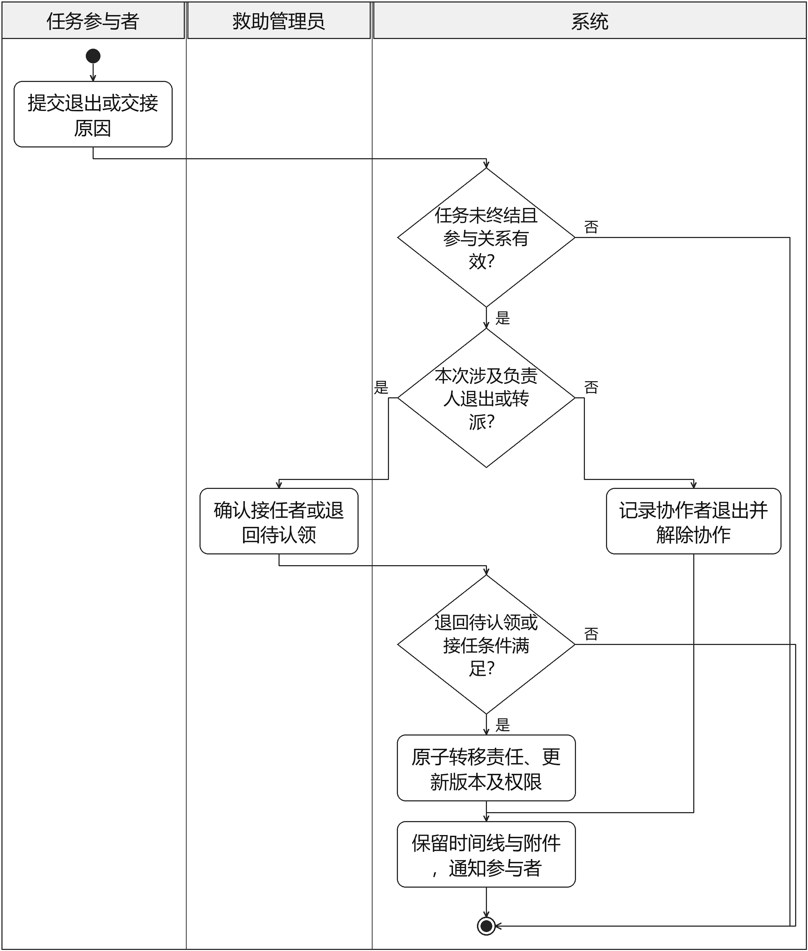
图3.3.3.4-1 退出与任务转派泳道活动图
交互描述：见附件A.2图A.2-9，描述请求或事件边界、用例控制和相关实体的交互。图中业务写入按活动图允许的分支执行，校验失败不得提交业务变化。
验收条件：转派后旧负责人提交更新被拒绝；时间线与原有附件保留。

3.3.3.5 任务完成与验收
用例描述：SAR-SYS-0017。负责人从进行中提交至待验收，必填结果类别、20至500字说明及关联动物档案或未建档原因。管理员通过后置已完成，退回则回到进行中并附理由；待验收时禁止继续变更结果。
优先级：1；来源 SAR-USR-0017
前置条件：提交时任务为进行中；验收时任务为待验收
后置条件：通过后已完成，退回后进行中并保留理由
参与者：任务负责人、救助管理员
输入数据：结果类别、20至500字说明、动物编号或未建档原因、验收意见
输出数据：待验收、已完成或退回结果及审计
事件流
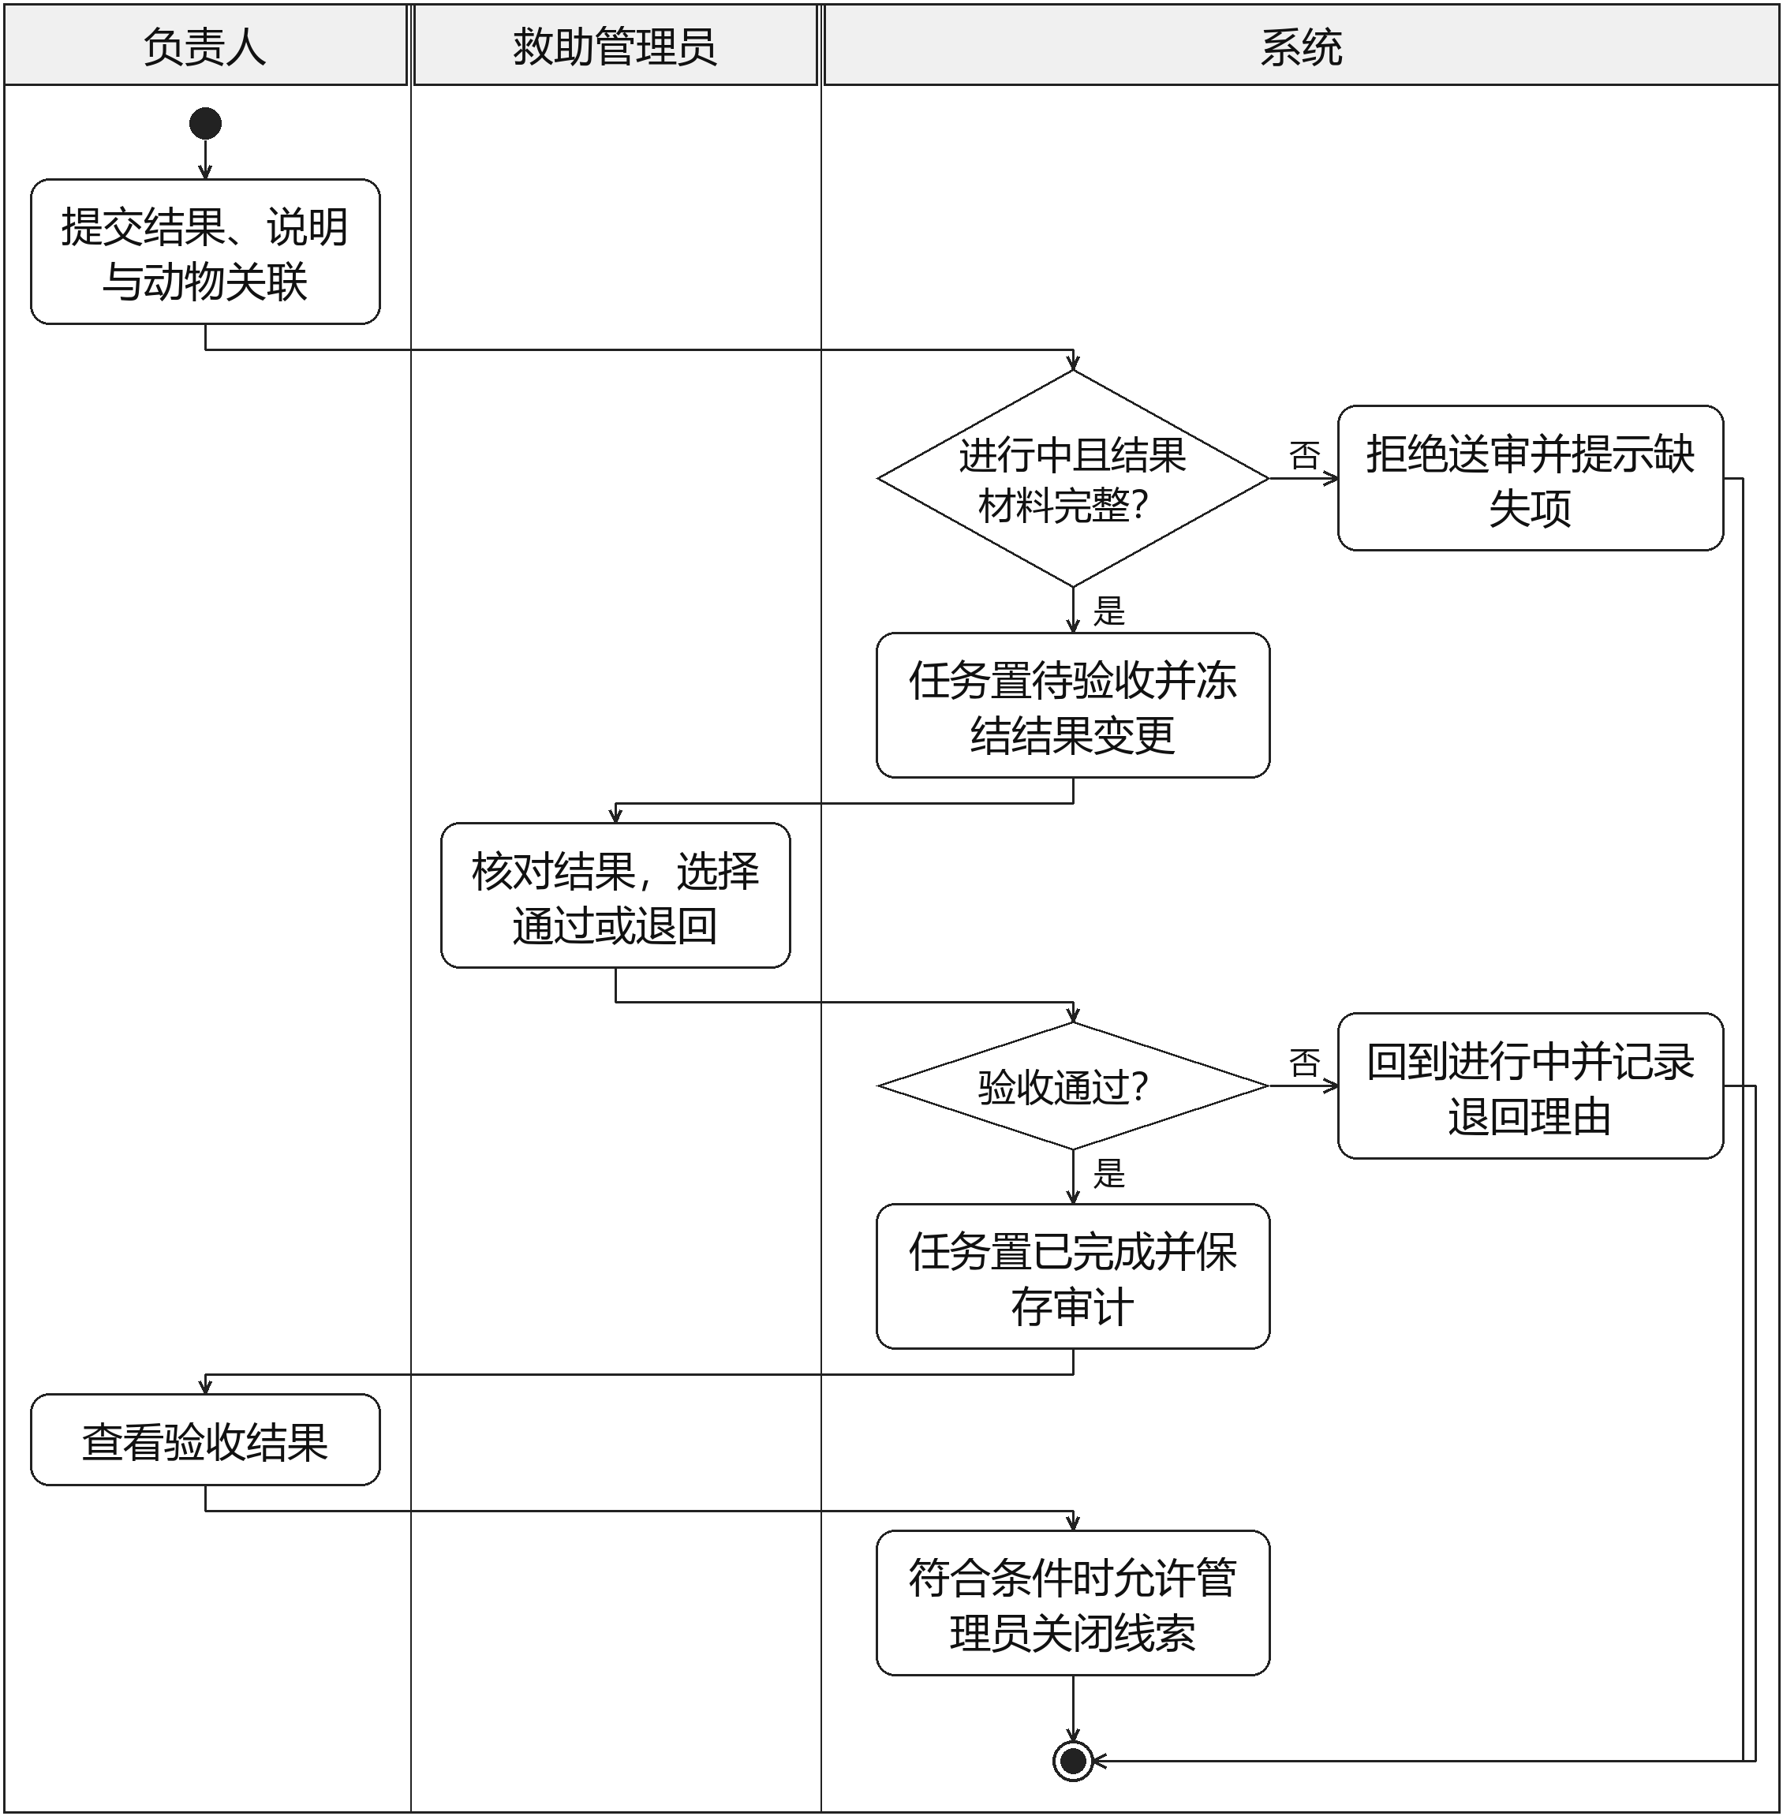
图3.3.3.5-1 任务完成与验收泳道活动图
交互描述：见附件A.2图A.2-10，描述请求或事件边界、用例控制和相关实体的交互。图中业务写入按活动图允许的分支执行，校验失败不得提交业务变化。
验收条件：缺失结果说明不能送审；退回后可补充再提交；通过后结果不可直接覆盖。

3.3.3.6 任务异常处置
用例描述：SAR-SYS-0018。待认领满24小时生成一次超时提醒；管理员可调整优先级、重新指派或取消任务，取消须注明原因并同步所有参与者。已完成任务不能取消；取消不会把关联动物自动标为已领养。需重新组织时，管理员可将已取消任务对应的处理中线索恢复为已核实并记录原因。 待认领、已认领、进行中和待验收均允许上述取消；取消时同步关闭待确认报名、结束参与关系，并保留原因、时间、操作者和原记录。重复取消不重复通知。
优先级：1；来源 SAR-USR-0018
前置条件：任务未终结；超时提醒按服务端时间判断
后置条件：提醒唯一或管理员完成调整、指派、取消；需要重组时线索恢复已核实
参与者：系统计时机制、救助管理员、任务参与者
输入数据：任务状态、创建时间、异常动作、原因、指派方案
输出数据：提醒、任务及线索状态、参与者通知
事件流
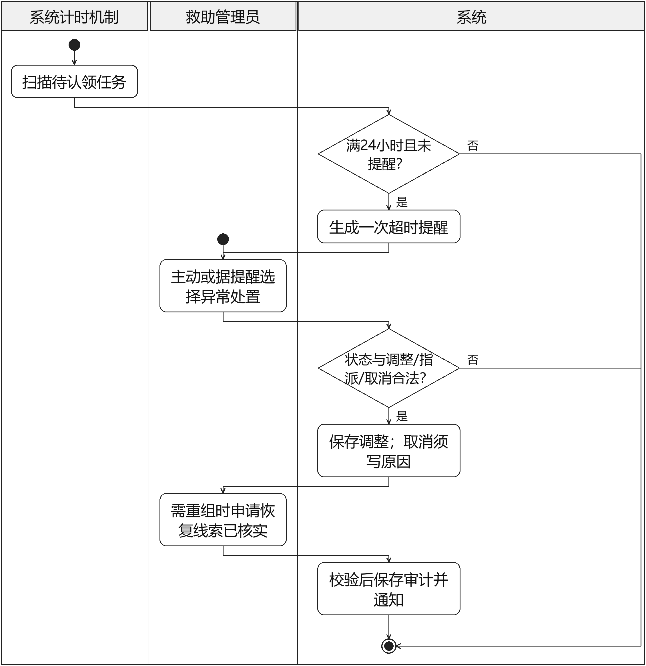
图3.3.3.6-1 任务异常处置泳道活动图
超时提醒路径与管理员主动异常处置可独立触发，主动处置不要求先满24小时。
交互描述：见附件A.2图A.2-11，描述请求或事件边界、用例控制和相关实体的交互。图中业务写入按活动图允许的分支执行，校验失败不得提交业务变化。
验收条件：定时任务重跑不重复生成同一超时提醒；取消后不能继续录入执行进度。

3.3.4 动物档案与照护
本模块包括动物档案建立、照护与就诊记录、照护交接、领养信息发布、暂停与恢复领养展示、档案归档与历史查询。职责边界以表2.2.2及各用例参与者定义为准。
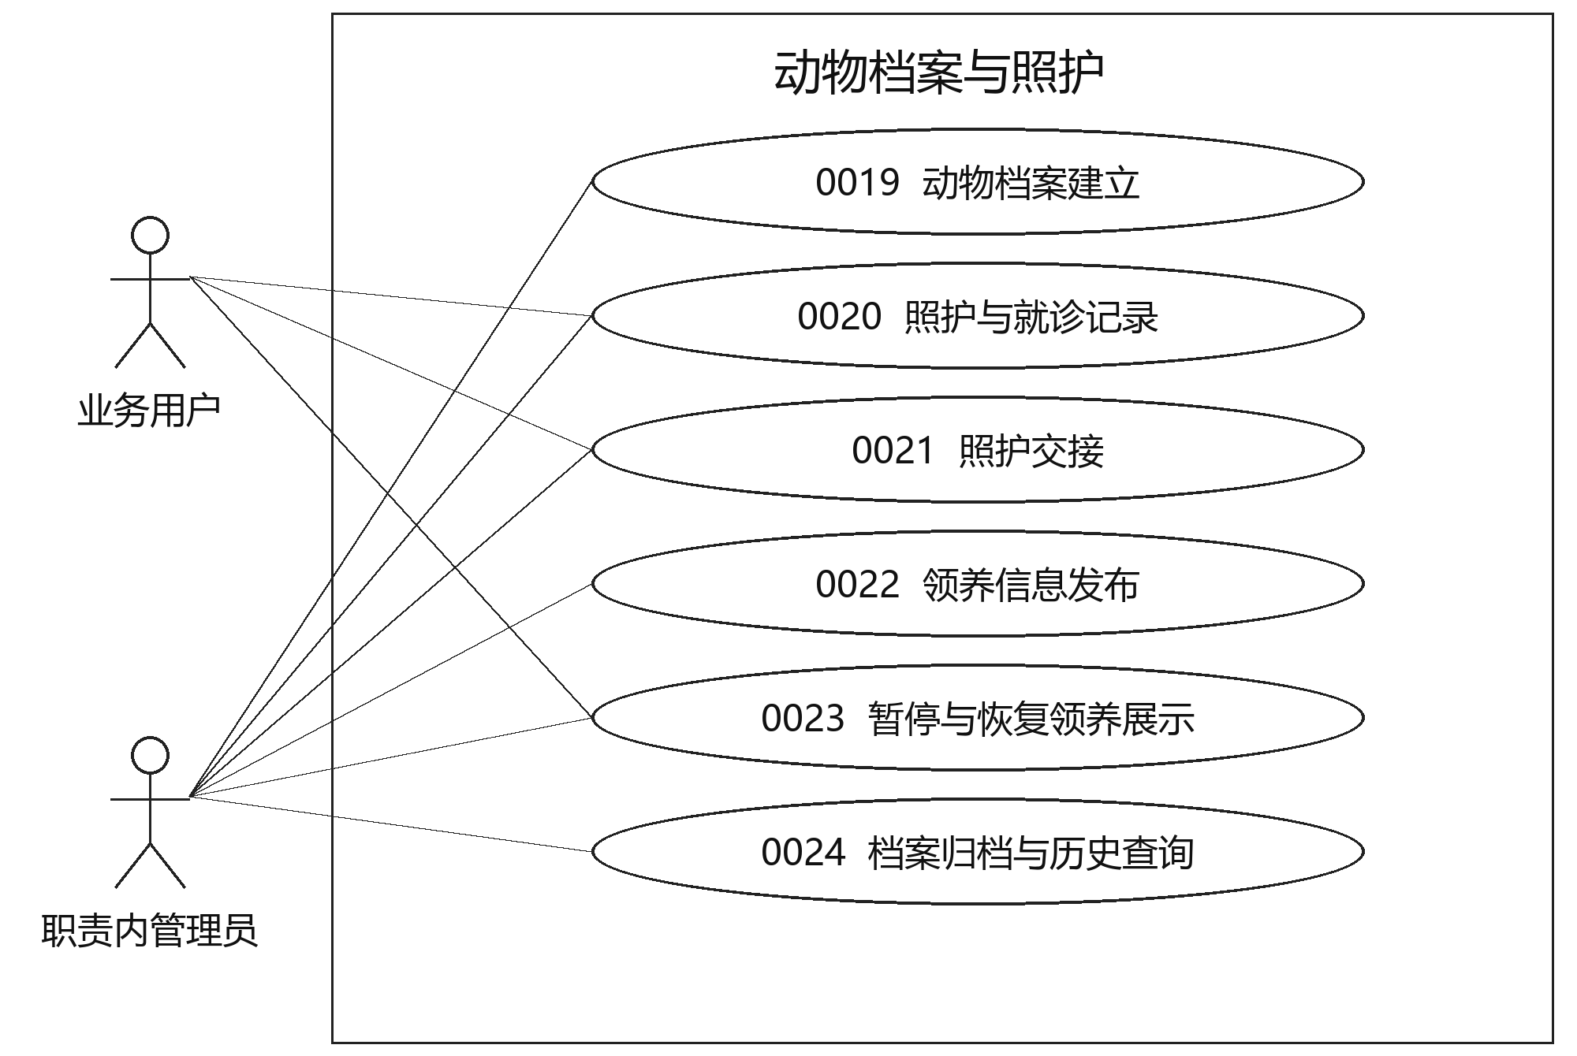
图3.3.4-1 动物档案与照护用例分解图

3.3.4.1 动物档案建立
用例描述：SAR-SYS-0019。档案生成唯一动物编号，记录物种、性别或未知、估计年龄、外观、来源、照片和当前照护责任人；同一动物可关联多次救助记录。出生日期不明时不得伪造准确日期。 动物死亡后仍保留原编号、照片和历史，按SAR-SYS-0024核实死亡、处理关联业务并归档，不删除档案或重新编号。
优先级：1；来源 SAR-USR-0019
前置条件：具备建档权限且已获取动物来源资料
后置条件：生成唯一动物编号并建立照护责任和来源关联
参与者：救助管理员
输入数据：物种、性别或未知、估计年龄、外观、来源、照片、照护责任人
输出数据：动物档案及唯一编号
事件流
1、救助管理员填写动物基本资料、来源和照护责任人。
2、系统校验物种、来源等必要信息，允许性别未知及估计年龄。
3、系统生成唯一动物编号，建立来源和照护责任关联。
4、系统返回档案；后续救助关联同一动物编号，不按救助次数重复编号。
验收条件：缺少物种和来源无法建档；未知性别可保存；同编号可关联后续救助。

3.3.4.2 照护与就诊记录
用例描述：SAR-SYS-0020。记录日期、记录类型、描述、附件和记录人；就诊信息注明资料来源，保存既有就诊凭据摘要，不生成诊断、用药或治疗建议。指定照护者可追加本动物记录，其他志愿者不可编辑。
优先级：1；来源 SAR-USR-0020
前置条件：动物档案存在；操作者拥有该动物记录权限
后置条件：追加照护或既有就诊凭据摘要，更正保留历史
参与者：指定照护者、救助管理员
输入数据：动物编号、日期、类型、描述、附件、资料来源
输出数据：记录编号、照护时间线、公开摘要
事件流
1、指定照护者选择动物，填写日期、记录类型、描述和附件。
2、系统校验该动物的记录权限及资料完整性；无权限则拒绝。
3、系统追加记录并保存记录人和资料来源，更正时关联旧记录而不覆盖。
4、系统返回时间线；公开摘要过滤个人信息，就诊内容仅记录已有凭据。
验收条件：非指定志愿者不能追加；更正保留历史；公开页面不显示含个人信息的凭据。

3.3.4.3 照护交接
用例描述：SAR-SYS-0021。救助管理员为非已领养、非归档动物发起交接，双方确认后更新责任人；接收方须为有效志愿者或救助管理员。同动物仅一份未完成交接，可由管理员注明原因取消；超时48小时提醒但不自动完成。
优先级：1；来源 SAR-USR-0021
前置条件：动物非已领养且未归档；无其他未完成交接；动物未确认死亡。
后置条件：双方确认后责任人更新；单方、超时或取消不误变更责任人
参与者：救助管理员、原照护者、接收方
输入数据：动物编号、接收方、双方确认、取消原因、服务端时间
输出数据：交接状态、当前责任人、48小时提醒
事件流
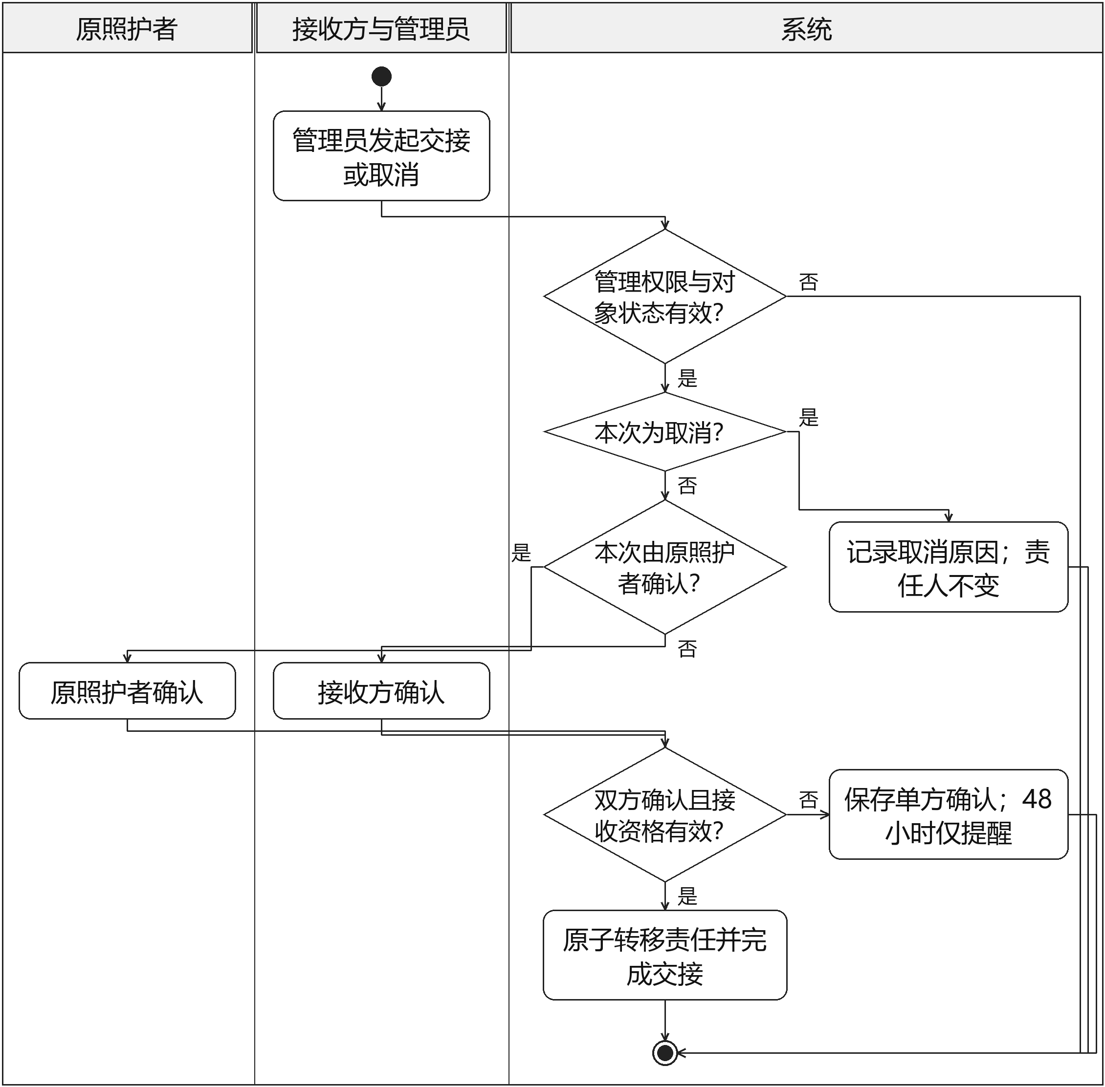
图3.3.4.3-1 照护交接泳道活动图
双方确认可先后到达，每次均核对权限和当前状态；单方确认不转移责任。管理员可在完成前取消交接；超时只提醒。
交互描述：见附件A.2图A.2-12，描述请求或事件边界、用例控制和相关实体的交互。图中业务写入按活动图允许的分支执行，校验失败不得提交业务变化。
验收条件：单方确认时责任人不变；重复确认无重复交接；超时仍未完成。

3.3.4.4 领养信息发布
用例描述：SAR-SYS-0022。只有照护中或暂停发布的动物可发布为可申请；必须填写性格观察、照护说明、领养条件和公开照片。发布依据由人工确认记录，系统不自动作医学或适养性判断。 死亡已确认时禁止发布或恢复。
优先级：1；来源 SAR-USR-0022
前置条件：动物为照护中或暂停发布；发布依据经人工确认
后置条件：动物进入可申请并形成公开领养详情
参与者：领养管理员
输入数据：性格观察、照护说明、领养条件、公开照片、发布依据
输出数据：可申请状态、公开详情或缺失项提示
事件流
1、领养管理员选择照护中或暂停发布的动物。
2、管理员填写性格观察、照护说明、领养条件、公开照片及人工确认依据。
3、系统校验状态及必填内容，缺失时提示补齐。
4、系统将动物置为可申请并发布公开详情，隐藏临时照护地址。
验收条件：未填写条件不得发布；公开详情不暴露临时照护地址。

3.3.4.5 暂停与恢复领养展示
用例描述：SAR-SYS-0023。仅可申请状态可直接暂停并停止新申请，审核中的申请保留且须通知申请人；暂停期间不能通过领养审核。已预留动物须先取消预留并终止对应申请，才能转为暂停发布。 死亡已确认时禁止发布或恢复。
优先级：1；来源 SAR-USR-0023
前置条件：动物可申请、已预留或暂停发布；操作者具备管理权限
后置条件：暂停停止新申请；已预留者先解除预留；恢复后可申请
参与者：领养管理员、有关申请人
输入数据：动物编号、暂停或恢复动作、原因、关联预留及申请
输出数据：展示状态、关联申请处理记录和通知
事件流
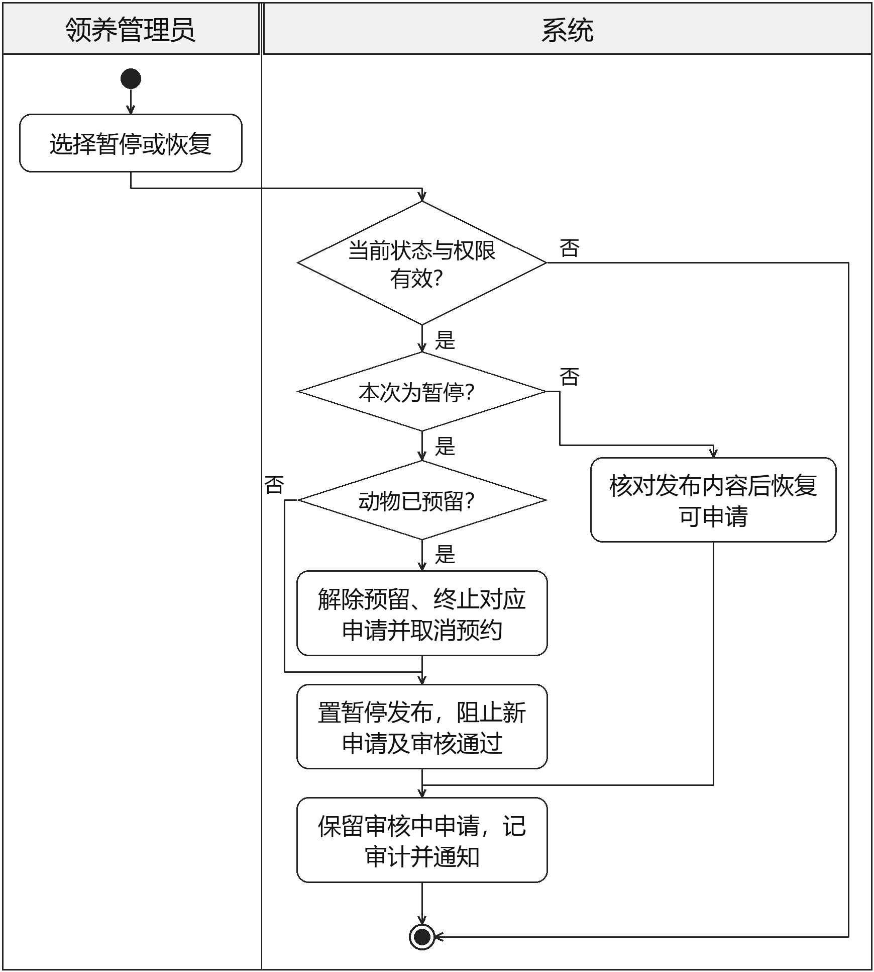
图3.3.4.5-1 暂停与恢复领养展示泳道活动图
解除有效预留并同步终止相应申请、取消预约后，应继续执行暂停，而非将业务停留在已恢复可申请。
交互描述：见附件A.2图A.2-13，描述请求或事件边界、用例控制和相关实体的交互。图中业务写入按活动图允许的分支执行，校验失败不得提交业务变化。
验收条件：暂停后旧页面提交仍被拒绝；不能绕过预留解除直接重新开放。

3.3.4.6 档案归档与历史查询
用例描述：SAR-SYS-0024。结束本组织照护且无待处理业务的动物可归档，须记录原因。领养成功使用已领养状态，不等同归档；死亡须经人工核实后归档。禁止物理删除已有业务关联的档案。
优先级：1；来源 SAR-USR-0024
前置条件：一般归档要求结束照护、非已领养且无未结业务；死亡归档要求已核实死亡，并按下述分支处理当前领养和其他未结业务。
后置条件：动物归档；关联历史保留且不再接受新申请
参与者：救助管理员、领养管理员、当前照护者或领养人、授权查询者。
输入数据：动物编号、归档原因；死亡分支另含发生时间、事实说明、报告人、依据附件或来源、核实结论和关联业务处理记录。
输出数据：归档结果、授权历史记录
事件流
一般归档事件流：1、救助管理员选择结束照护的动物，填写转交其他组织等归档原因。
2、系统检查动物非已领养，且不存在未结救助任务、待处理申请、有效预留、预约或未完成照护交接。
3、条件不满足时返回未结业务清单；满足时保存归档状态、原因、操作者和时间，保留全部关联历史。
4、授权查询者可以查看历史；归档动物不再接受领养申请。
死亡归档事件流：1、当前照护者、领养人或管理员报告死亡时间、事实和依据。未核实的报告作为待核实事项，不能直接写成死亡结论；领养管理员可按SAR-SYS-0023暂缓发布，已预留者须先解除预留。
2、照护期间由救助管理员核实，领养期间由领养管理员核实；记录核实人、时间和依据，不生成医学诊断。核实不成立时保留报告和结论，按正常状态规则继续处理。核实成立后设置死亡已确认标记，阻止新发布、申请、审核通过、照护交接和领养交接。
3、系统列出关联未结业务：救助管理员完成或取消救助任务并取消照护交接；领养管理员终止未结申请、取消预留与预约，取消未结回访及未完成退养申请，均注明“死亡核实”。已完成记录不回退。
4、已领养动物不要求虚构接回：领养管理员将当前领养记录改为“已结束（死亡）”，保留原领养人和交接历史；死亡事实同时进入SAR-SYS-0035的信用复核记录，不直接判定领养人失责。
5、系统再次校验死亡已确认、无未结业务及无有效领养关系后，保存“归档，原因：死亡”。处理尚未完成时返回清单并保持死亡已确认标记，仍禁止新业务；重试不重复结束记录或发送通知。授权人员可按原编号查询全部历史。
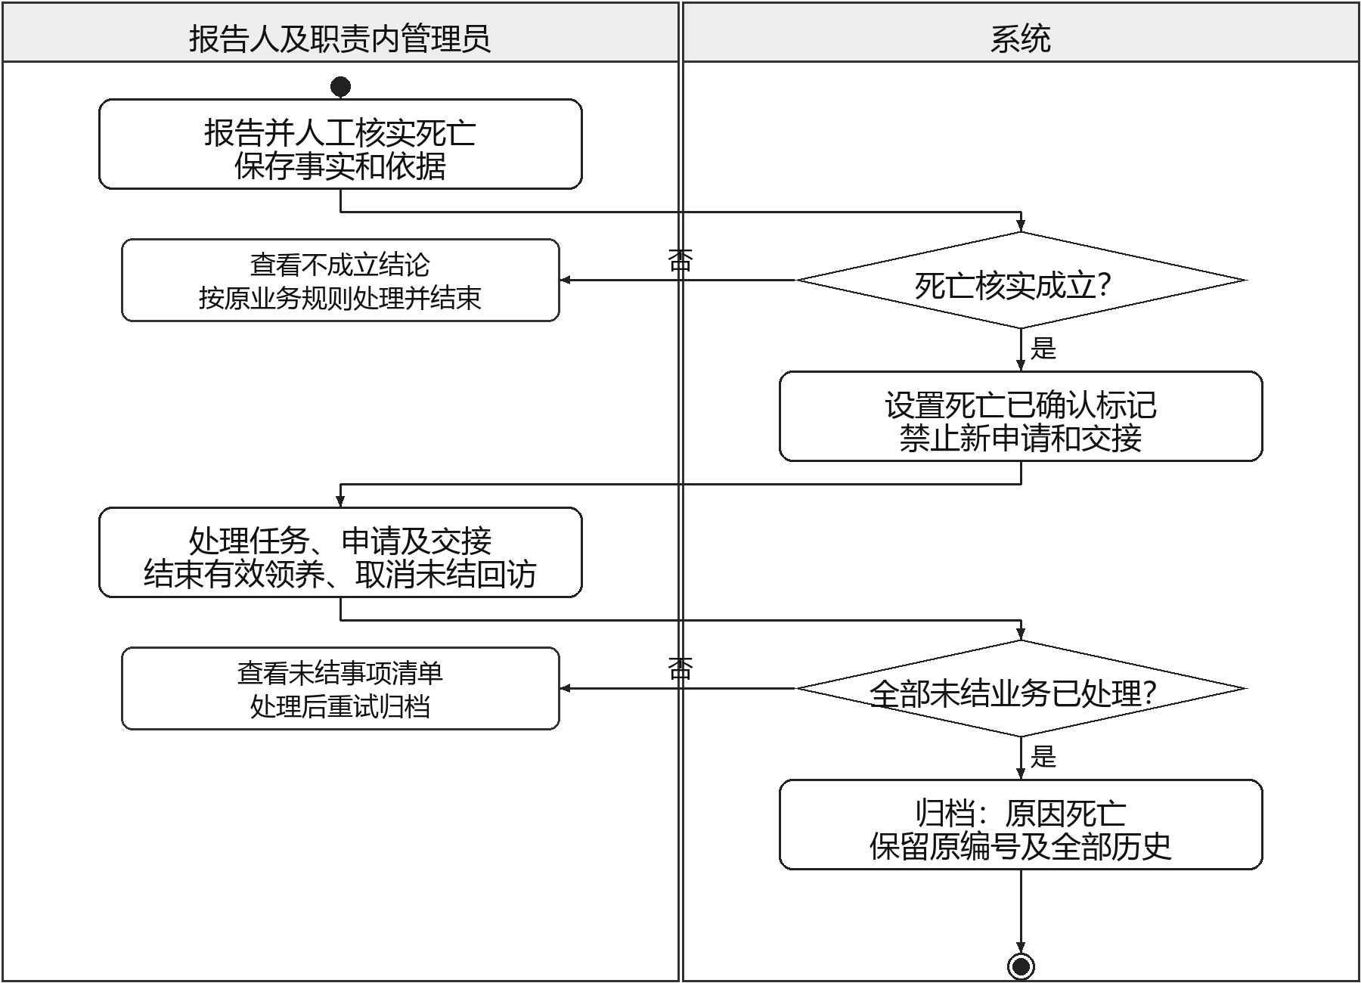
图3.3.4.6-1 死亡核实与档案归档泳道活动图
交互描述：见图A.2-23。归档前的死亡已确认标记是独立业务约束，具有优先性；预留到期、恢复发布等流程不得把已确认死亡动物重新开放。
验收条件：有关联业务的档案不能物理删除；未经核实不能直接标记死亡；已确认死亡禁止新业务；未清理完关联事项不能完成归档；已领养动物核实死亡后可结束领养并死亡归档，全部历史可追溯。

3.3.5 领养申请与交接
本模块包括提交领养申请、申请补充与撤回、领养审核与沟通、申请竞争与预留期限、领养交接确认、领养条件与承诺记录。职责边界以表2.2.2及各用例参与者定义为准。
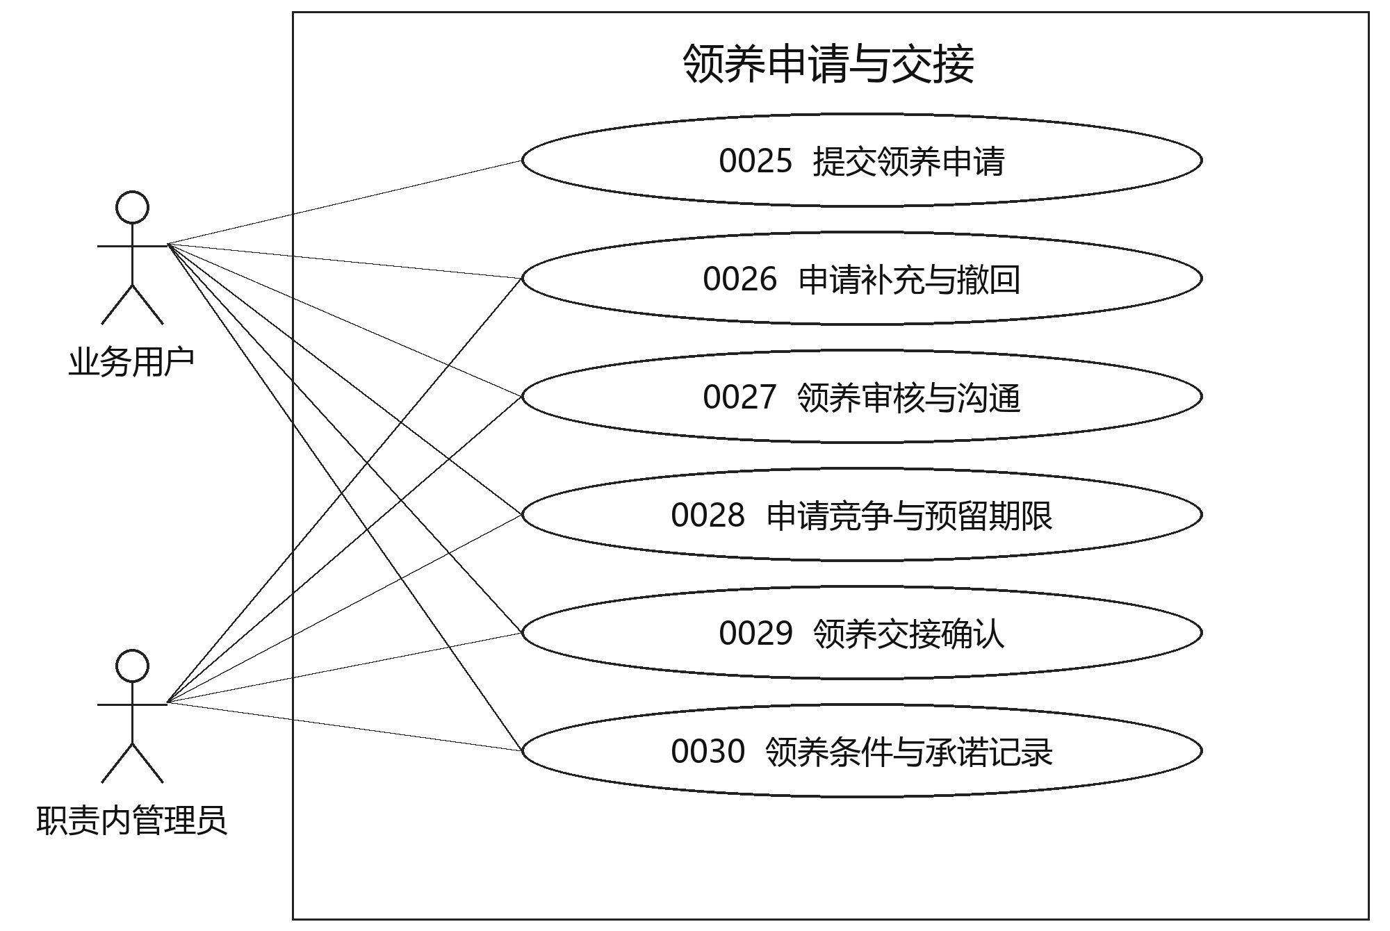
图3.3.5-1 领养申请与交接用例分解图

3.3.5.1 提交领养申请
用例描述：SAR-SYS-0025。必填真实姓名、联系方式、居住区域、居住稳定性说明、同住者意见、照护安排及信息使用确认；不收集身份证照片和银行卡信息。仅可申请状态可提交，同人同动物仅一份未终结申请。
优先级：1；来源 SAR-USR-0025
前置条件：本人已登录；动物可申请；本人无同动物未终结申请；动物未确认死亡，申请人领养资格正常。
后置条件：生成唯一待审核申请，仅本人和领养管理员可见
参与者：普通用户、志愿者
输入数据：真实姓名、联系方式、居住区域、居住稳定性、同住者意见、照护安排、信息使用确认
输出数据：申请编号、状态或字段及重复提示
事件流
1、申请人选择可申请动物，填写申请材料并确认信息使用用途。
2、系统检查必填项、信息用途确认、动物可申请且未确认死亡，以及申请人领养资格为正常；限制申请时显示本人可见的原因和复核入口。
3、系统检查同人同动物是否已有未终结申请；存在则拒绝重复申请。
4、校验通过后保存待审核申请并生成唯一编号。
5、申请人查看提交结果，材料仅对本人和领养管理员开放。
验收条件：未确认信息用途不能提交；重复申请被阻止；申请后仅本人及领养管理员可见。

3.3.5.2 申请补充与撤回
用例描述：SAR-SYS-0026。申请状态包含待审核、待补充、已通过待交接及终态。待补充重提回到待审核；交接前允许撤回，若已预留则同时解除预留、取消交接预约并恢复可申请，记录撤回原因。
优先级：1；来源 SAR-USR-0026
前置条件：申请属于本人且未完成交接；补充时为待补充
后置条件：补充后回待审核；撤回时若本申请持有预留，则同步解除预留及预约，保留原因
参与者：申请人、领养管理员
输入数据：申请编号、版本号、补充材料或撤回原因
输出数据：申请状态、动物及预约状态、处理结果
事件流
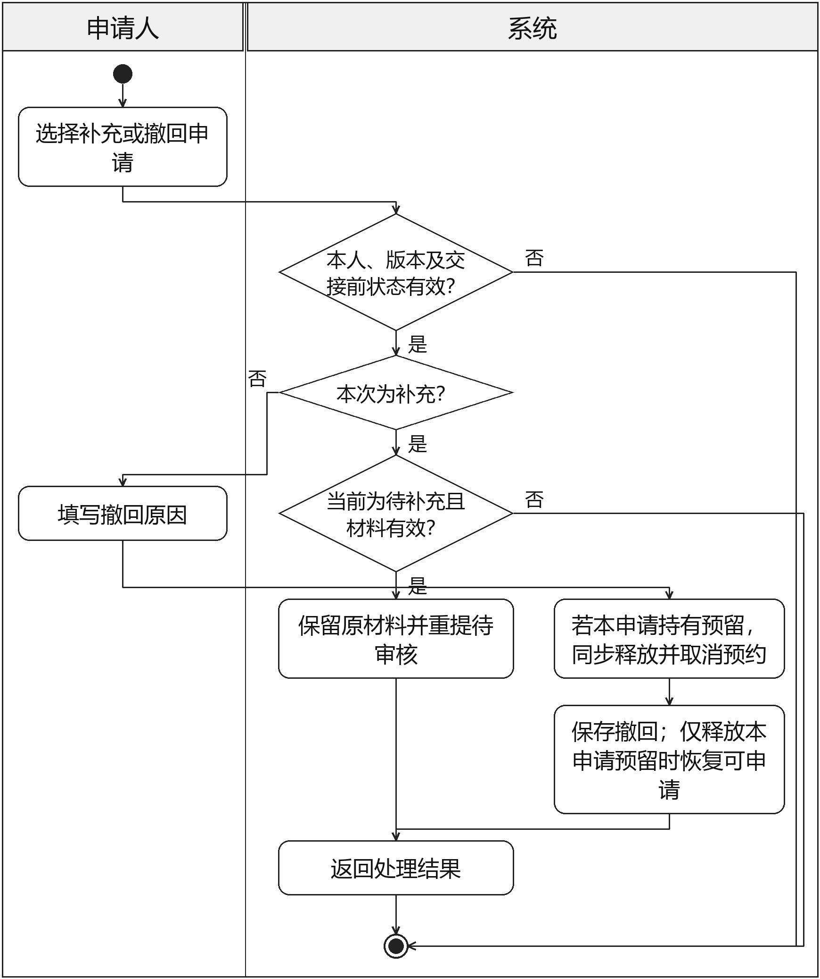
图3.3.5.2-1 申请补充与撤回泳道活动图
补充与撤回互斥；补充完成后直接结束。撤回路径不要求申请先处于待补充。
交互描述：见附件A.2图A.2-14，描述请求或事件边界、用例控制和相关实体的交互。图中业务写入按活动图允许的分支执行，校验失败不得提交业务变化。
验收条件：撤回预留申请后三项关联状态一致；已完成交接不能撤回，只能申请退养。

3.3.5.3 领养审核与沟通
用例描述：SAR-SYS-0027。审核人不得审核本人申请；通过时须有沟通记录，且动物仍可申请。原子检查无其他有效预留后，将申请置已通过待交接、动物置已预留；驳回及待补充均须填写理由。 服务端同时校验动物未确认死亡及申请人的领养资格为“正常”；旧页面、旧通知和接口直接提交同样校验，失败不产生新业务。
优先级：1；来源 SAR-USR-0027
前置条件：申请待审核；审核人非申请人；通过时动物可申请；动物未确认死亡，申请人领养资格正常。
后置条件：通过时原子建立唯一预留；否则待补充或已驳回
参与者：领养管理员、申请人
输入数据：申请编号、沟通记录、审核动作、理由、版本号
输出数据：审核结果、预留及动物状态、通知
事件流
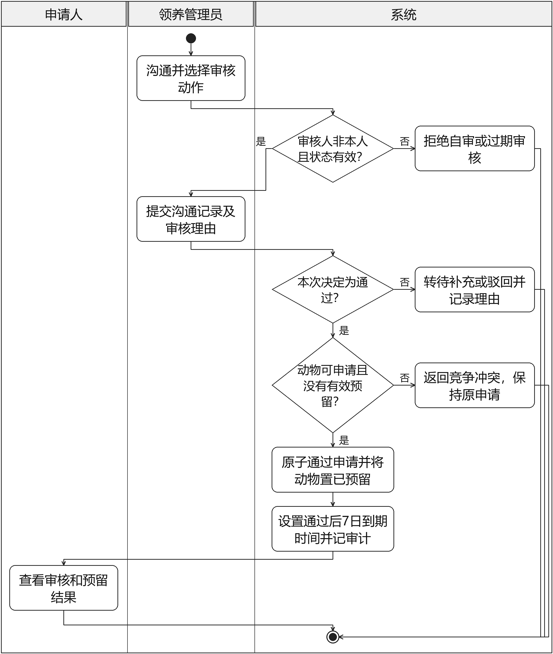
图3.3.5.3-1 领养审核与沟通泳道活动图
图中审核通过前的校验同时包含领养资格正常与动物未确认死亡；该约束也适用于图A.2-15的控制层检查。
交互描述：见附件A.2图A.2-15，描述请求或事件边界、用例控制和相关实体的交互。图中业务写入按活动图允许的分支执行，校验失败不得提交业务变化。
验收条件：两位审核人并发通过不同申请时仅一份成功；自审被拒绝。

3.3.5.4 申请竞争与预留期限
用例描述：SAR-SYS-0028。同一动物可有多份待审申请，但只能有一份已通过待交接申请。其他申请保持原状态并显示等待预留结果，不自动驳回。预留期限为通过后7个自然日；到期终止该申请、取消预约并恢复可申请。
优先级：1；来源 SAR-USR-0028
前置条件：动物已有有效预留或存在并行待审申请
后置条件：预留到期时申请已过期、预约取消、动物恢复可申请；其他申请保留
参与者：系统计时机制、领养管理员、申请人
输入数据：预留起止时间、申请状态、服务端时间、事件键
输出数据：等待预留提示、到期释放结果、唯一通知
事件流
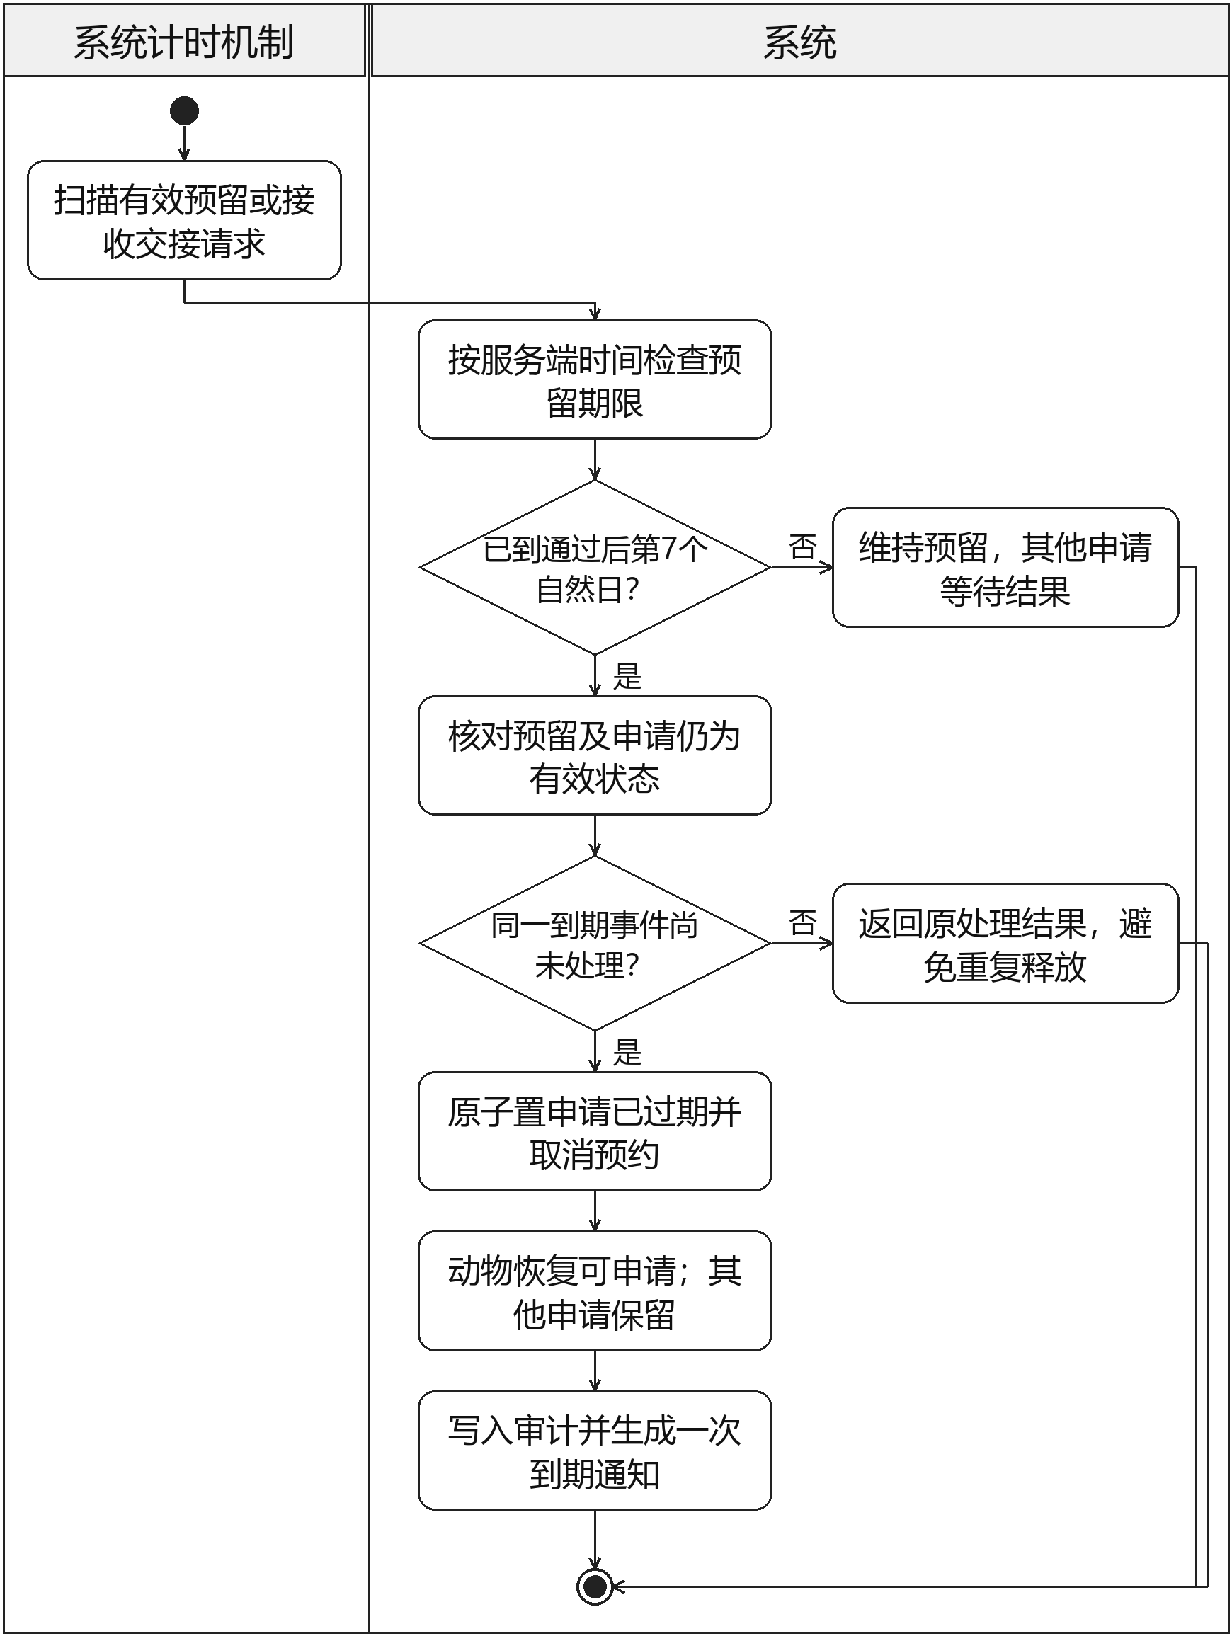
图3.3.5.4-1 申请竞争与预留期限泳道活动图
原文“到期终止”统一采用其状态模型中的“已过期”终态；到期以服务端时间为准。 到期释放仅清理原预留；若动物已确认死亡或进入归档，不恢复为可申请，也不覆盖死亡处理结果。
交互描述：见附件A.2图A.2-16，描述请求或事件边界、用例控制和相关实体的交互。图中业务写入按活动图允许的分支执行，校验失败不得提交业务变化。
验收条件：到期后不能确认旧交接；重复执行到期处理只释放一次并只生成一次通知。

3.3.5.5 领养交接确认
用例描述：SAR-SYS-0029。预留期内设置交接时间地点；无未结照护交接且双方确认后，原子生成领养记录，将申请置已完成、动物置已领养、责任人改为领养人，并终止其他未终结申请。单方确认不改变最终状态。 服务端同时校验动物未确认死亡及申请人的领养资格为“正常”；旧页面、旧通知和接口直接提交同样校验，失败不产生新业务。
优先级：1；来源 SAR-USR-0029
前置条件：预留未到期；无未结照护交接；当前条件版本已确认；动物未确认死亡，申请人领养资格正常。
后置条件：双方确认后唯一领养成立；动物、责任人和其他申请同步更新
参与者：申请人、领养管理员
输入数据：预约时间地点、双方确认、当前条件版本、请求标识、版本号
输出数据：确认进度、领养记录、三次回访计划和通知
事件流
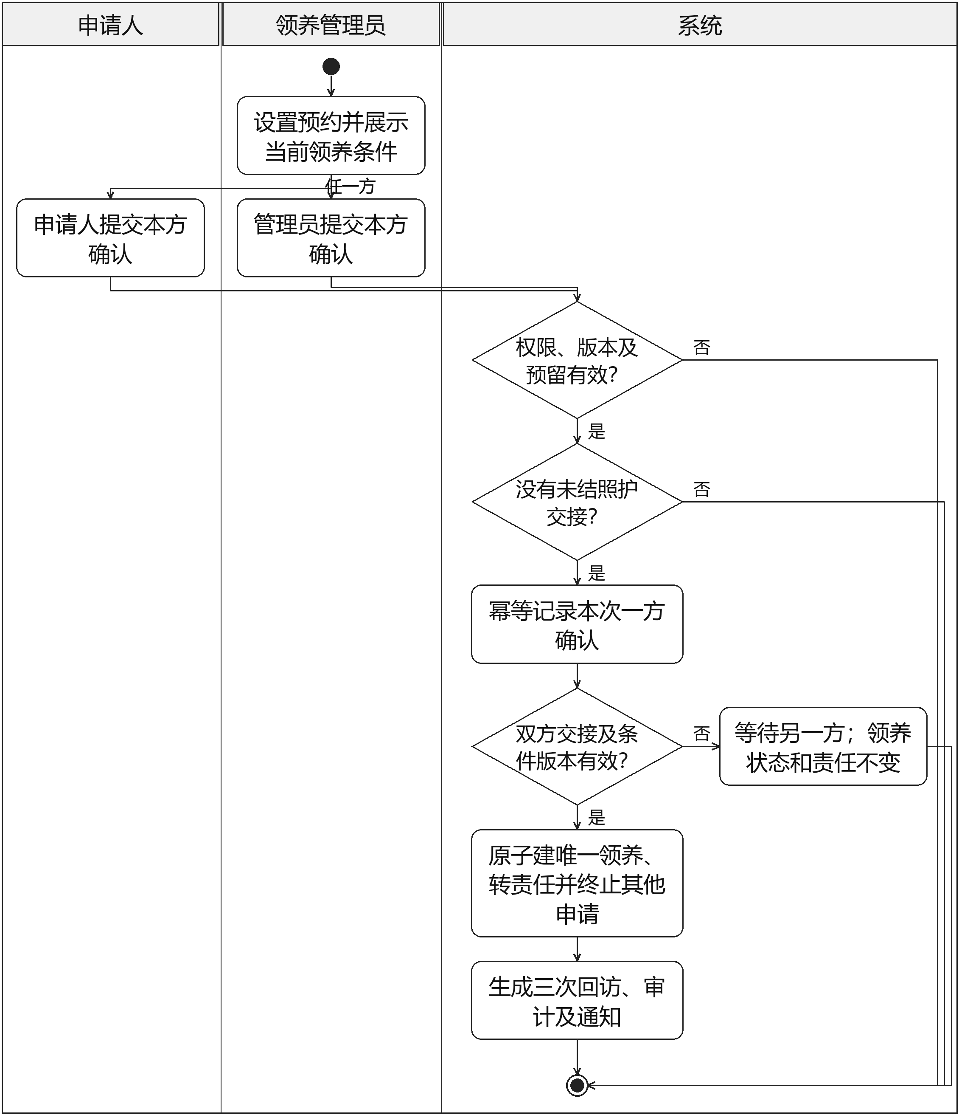
图3.3.5.5-1 领养交接确认泳道活动图
图中每次交接确认均包含领养资格正常与动物未确认死亡的校验；该约束也适用于图A.2-17。
双方确认可先后到达；每次确认都重验状态、到期时间与条件版本，单方确认不生成领养。 同时重新校验申请人领养资格及死亡标记；资格限制或死亡已确认时，已有单方确认不得推进为完成。
交互描述：见附件A.2图A.2-17，描述请求或事件边界、用例控制和相关实体的交互。图中业务写入按活动图允许的分支执行，校验失败不得提交业务变化。
验收条件：确认完成后仅一条领养记录；其他申请获通知；重复确认不重复建档。

3.3.5.6 领养条件与承诺记录
用例描述：SAR-SYS-0030。系统展示版本化领养条件及回访计划，保存确认人、时间和版本；条件改变后交接前须重新确认。记录作为业务确认凭据，不宣称具备电子签章或法律效力认证。
优先级：1；来源 SAR-USR-0030
前置条件：存在本人有效申请及当前领养条件版本
后置条件：保存确认人与时间、版本；条件变更后须重新确认
参与者：申请人、领养管理员
输入数据：条件及回访计划版本、确认动作
输出数据：版本化承诺记录、交接资格校验结果
事件流
1、系统向申请人展示当前版本领养条件及回访计划。
2、申请人确认条件，系统保存确认人、时间和版本。
3、领养管理员变更条件时，系统保留旧版本并要求交接前重新确认。
4、交接时系统核对确认版本是否仍为当前版本；不一致则阻止完成交接。
5、授权人员查询版本和确认历史。
验收条件：未确认当前版本不得完成交接；历史版本及确认记录可查询。

3.3.6 退养与回访
本模块包括退养申请与处理、领养历史查询、回访计划与提醒、回访反馈与核验、回访异常与跟进。职责边界以表2.2.2及各用例参与者定义为准。
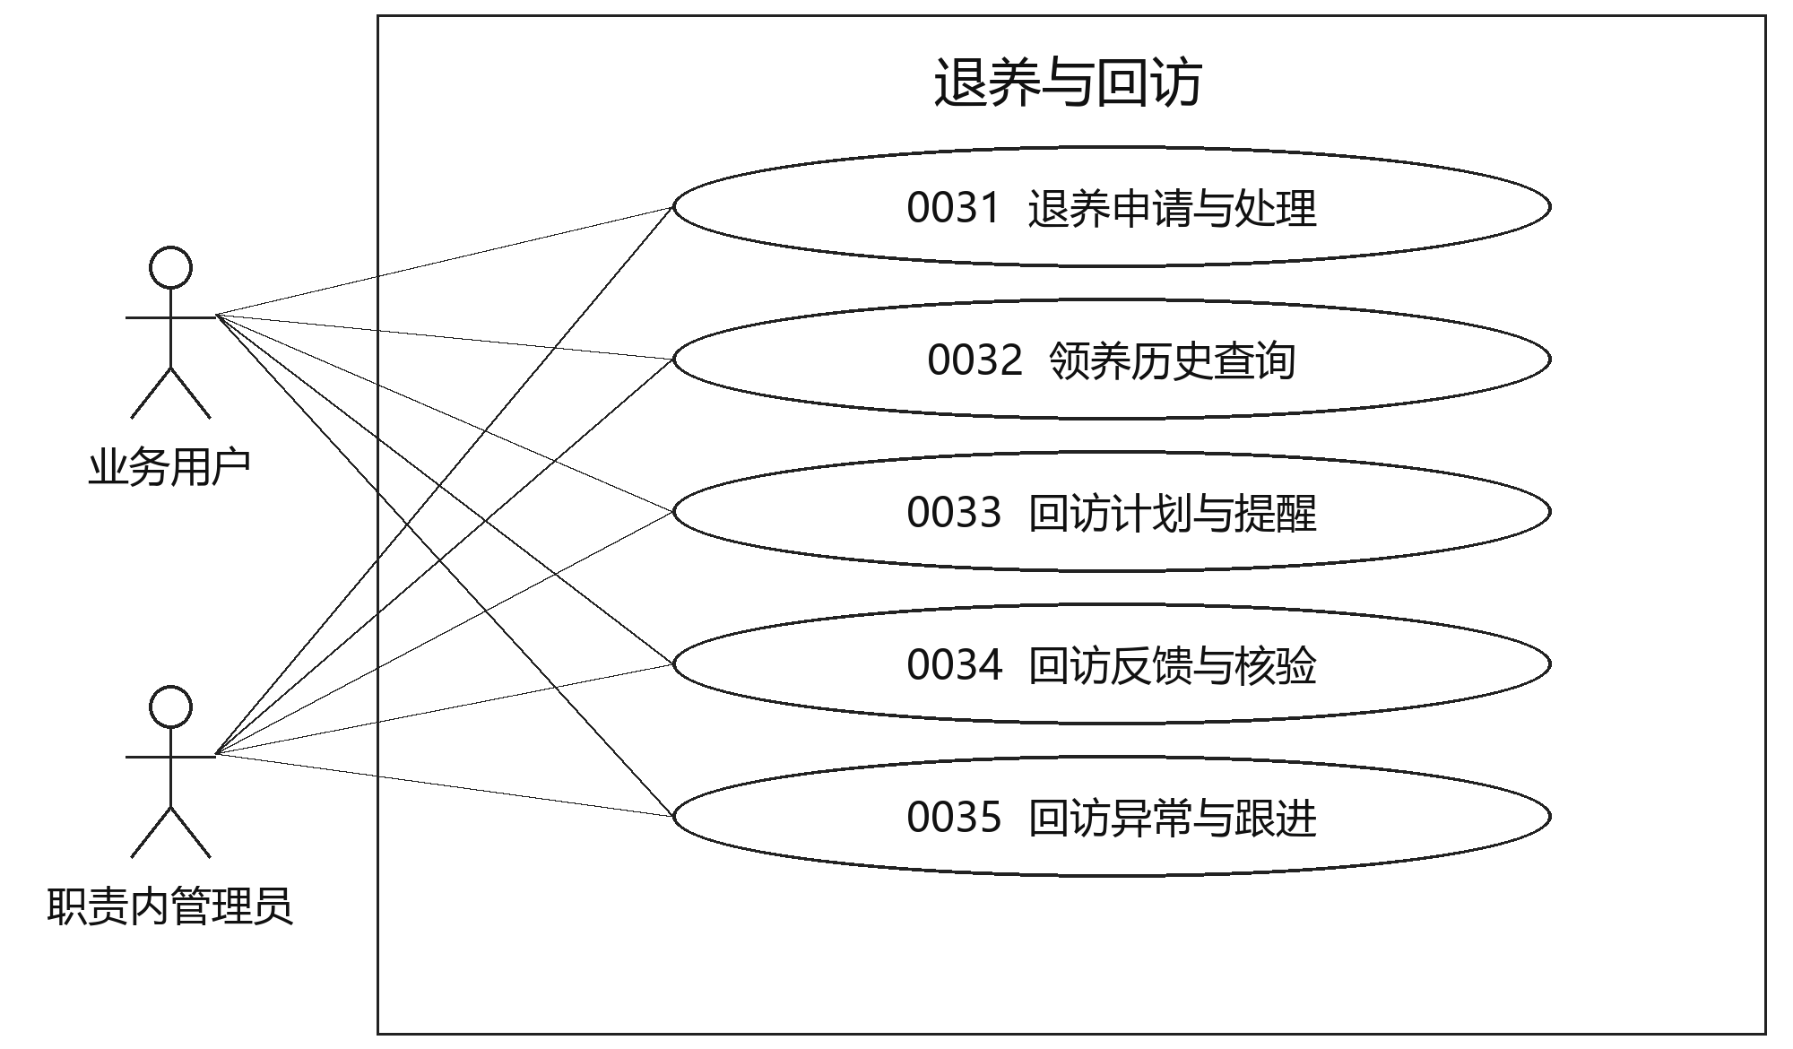
图3.3.6-1 退养与回访用例分解图

3.3.6.1 退养申请与处理
用例描述：SAR-SYS-0031。当前领养人可提交一份待处理退养申请。领养管理员确认接回并指定有效照护责任人后，动物转照护中，领养记录标已退养，取消所有未结回访；重新评估后才能上架。未接回时可撤销退养申请。 接回后登记退养事实和原因并关联信用记录；合理退养不自动限制申请。涉嫌恶意或反复发生时按SAR-SYS-0035人工复核。领养资格受限不妨碍退养求助。
优先级：1；来源 SAR-USR-0031
前置条件：当前领养关系有效；仅一份待处理退养申请
后置条件：接回后动物照护中、原领养已退养、责任转移并取消未结回访
参与者：当前领养人、领养管理员、接回照护者
输入数据：退养原因、申请或撤销动作、接回确认、有效照护责任人
输出数据：退养进度、接回记录、动物和回访状态
事件流
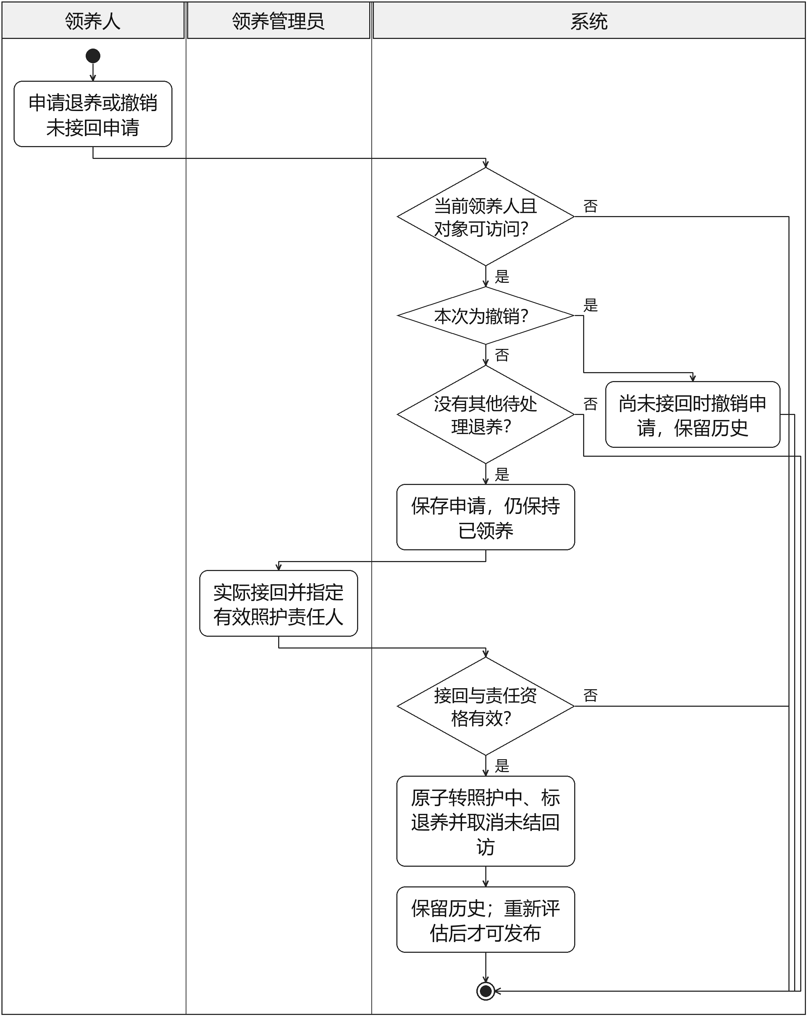
图3.3.6.1-1 退养申请与处理泳道活动图
交互描述：见附件A.2图A.2-18，描述请求或事件边界、用例控制和相关实体的交互。图中业务写入按活动图允许的分支执行，校验失败不得提交业务变化。
验收条件：仅提出退养仍为已领养；接回原子更新责任人及回访，不丢失领养历史。

3.3.6.2 领养历史查询
用例描述：SAR-SYS-0032。按用户和动物两个维度关联申请、领养、退养、回访记录；普通用户仅看自己的记录及动物公开资料，不得看到前后任领养人的身份和材料。 本人及领养管理员可查询其退养、死亡、丢失核实记录、资格限制原因和复核结论；其他用户及无授权管理角色不得查看。
优先级：1；来源 SAR-USR-0032
前置条件：相关申请、动物或领养记录存在且可访问
后置条件：按授权范围返回连续历史，不泄露其他领养人材料
参与者：本人、授权管理人员
输入数据：用户或动物编号、历史类型、分页条件
输出数据：本人或授权范围内的申请、领养、退养、回访、死亡/丢失核实及领养资格处理历史，动物公开资料。
事件流
1、用户按本人记录或授权动物范围发起历史查询。
2、系统校验登录、角色及对象关系。
3、系统关联申请、领养、退养、回访和信用复核记录；普通用户仅获取本人材料，过滤其他领养人的身份、申请材料及信用情况。
4、用户查看连续历史；退养不会删除既有记录。
验收条件：更换动物或申请编号不会越权；退养后原申请历史仍可查。

3.3.6.3 回访计划与提醒
用例描述：SAR-SYS-0033。交接后按第7、30、90个自然日生成回访，键为领养记录加序号。默认由领养管理员核验，可指定有效志愿者。到期提醒一次，满3日仍未提交则标逾期；待补充超过要求补充时间3日也提醒管理员。
优先级：1；来源 SAR-USR-0033
前置条件：已完成领养交接；核验人须有有效资格
后置条件：生成第7、30、90日的唯一回访；提醒及逾期标记符合时间规则
参与者：系统计时机制、领养管理员、指定回访志愿者
输入数据：领养编号、交接时间、回访序号、核验人、服务端时间
输出数据：回访计划、提醒、逾期标记、重新分配结果
事件流
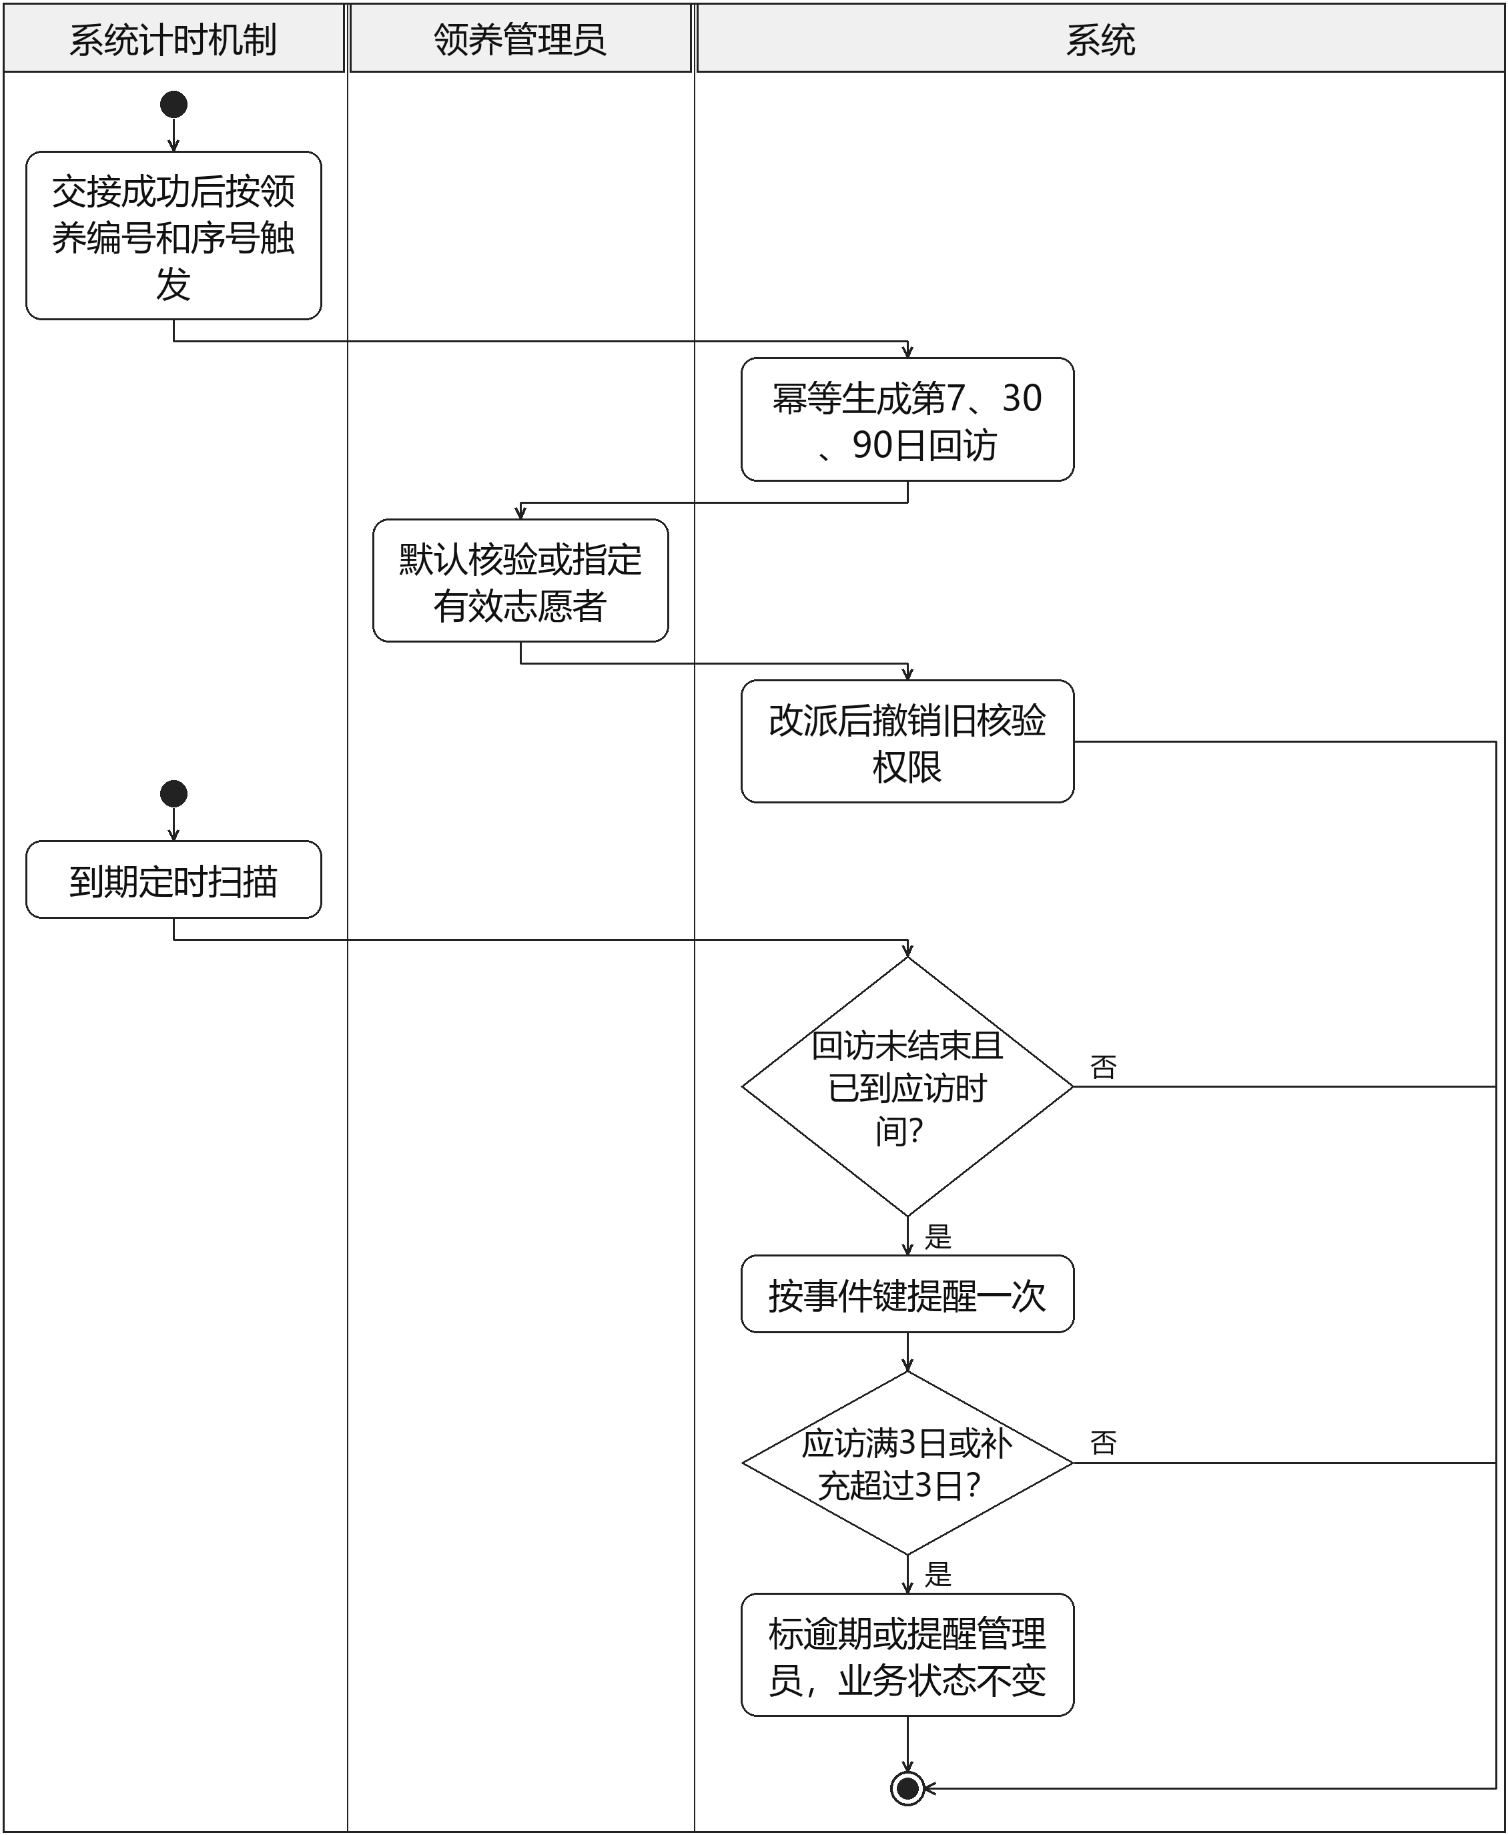
图3.3.6.3-1 回访计划与提醒泳道活动图
逾期标记与回访状态独立；重新指派是管理员独立操作，不必等待定时扫描。
交互描述：见附件A.2图A.2-19，描述请求或事件边界、用例控制和相关实体的交互。图中业务写入按活动图允许的分支执行，校验失败不得提交业务变化。
验收条件：重复生成仍为3条；首访第10日未提交标逾期；重新指派后旧核验人失去权限。

3.3.6.4 回访反馈与核验
用例描述：SAR-SYS-0034。回访反馈含20至500字描述和1至6张照片；状态为待提交、待核验、待补充、已完成或已取消，逾期作为独立标记。指定回访志愿者可核验其任务，补充后返回待核验。
优先级：1；来源 SAR-USR-0034
前置条件：回访未取消；提交与核验符合当前状态和对象权限
后置条件：反馈待核验、待补充或已完成；所有反馈版本保留
参与者：领养人、指定核验人、领养管理员
输入数据：20至500字描述、1至6张照片、补充反馈、核验意见
输出数据：反馈历史、核验结果、回访状态
事件流
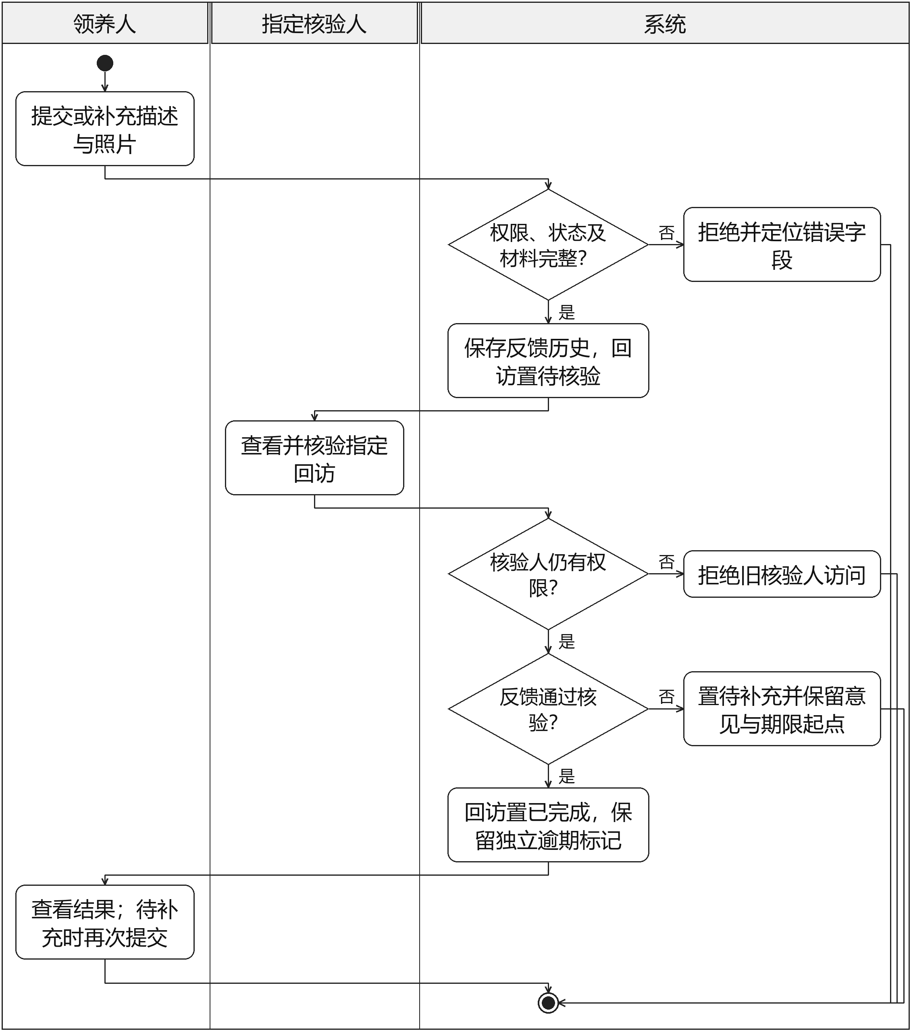
图3.3.6.4-1 回访反馈与核验泳道活动图
交互描述：见附件A.2图A.2-20，描述请求或事件边界、用例控制和相关实体的交互。图中业务写入按活动图允许的分支执行，校验失败不得提交业务变化。
验收条件：空反馈不能提交；非指定人员不能核验；补充后保留前一次反馈。

3.3.6.5 回访异常与跟进
用例描述：SAR-SYS-0035。记录回访异常及退养、死亡、丢失等事实，关联用户、动物和领养记录，形成内部领养信用记录。领养管理员核实后可作出不限制、限制申请或解除限制决定；保留依据、原因、操作者和历史，不设置公开信用分。
优先级：1；来源 SAR-USR-0035
前置条件：发现异常事实、收到本人说明或收到资格限制的复核申请；处置人具备领养管理权限。
后置条件：形成事实与核实记录；决定生效并通知本人，必要时限制或恢复后续领养资格；有处理结论后才关闭跟进事项。
参与者：当前或历史领养人、指定跟进负责人、领养管理员。
输入数据：事件类型、发生时间、事实说明、证据或来源、用户/动物/领养编号、核实和责任结论、资格处理决定、本人复核说明。
输出数据：信用事件及处理历史、领养资格、本人通知、关联业务终止结果及复核结论。
事件流
1、管理员根据回访、退养接回或死亡/丢失报告建立跟进事项；领养人也可主动提交说明。系统关联本人、动物及领养记录，同一事实按关联编号去重。死亡按SAR-SYS-0024处理；丢失先登记查找和联系情况，不擅自记为死亡或退养。
2、跟进负责人记录联系和核实依据，领养管理员确认事实及责任。未证实或合理原因的事件不自动限制资格；单次未回复、逾期、合理退养或非人为原因的死亡/丢失不能直接视为恶意。
3、同一用户累计出现第2次及后续已核实退养、死亡或丢失事件时，系统提示管理员复核其历史；一次已核实的严重失责也可直接进入复核。此处次数只触发人工复核，不直接决定限制。同一事实即使重复报告也只计一次。
4、领养管理员根据事实、用户说明及已确认的领养承诺判定责任。认定反复无正当理由退养、故意遗弃，或存在造成死亡/丢失的严重失责时，可填写依据和理由，将领养资格由正常改为限制申请；证据不足时保留正常并记录结论。不得仅凭事件数量认定恶意。
5、限制生效时，系统终止该用户全部未终结领养申请，取消对应预留及预约；仅在动物仍允许开放且未确认死亡时恢复可申请。已完成领养关系保持，现有动物照护、回访反馈、退养求助和本人记录查询仍可使用。系统记录决定并通知本人。
6、本人可查看限制原因和依据摘要，提交说明或新材料申请复核；同一限制决定仅允许一份待处理复核。领养管理员核实后填写维持或解除限制及理由并通知本人。解除后允许新申请，已终止申请不自动恢复，历史记录不删除。
7、负责人填写处理结论，系统确认非空后关闭事项。丢失事项持续记录查找进展；找回后记录找回事实，死亡经核实后转死亡处理；确需结束跟进必须由领养管理员说明结论，不能因长期未回复自动变更动物或领养状态。
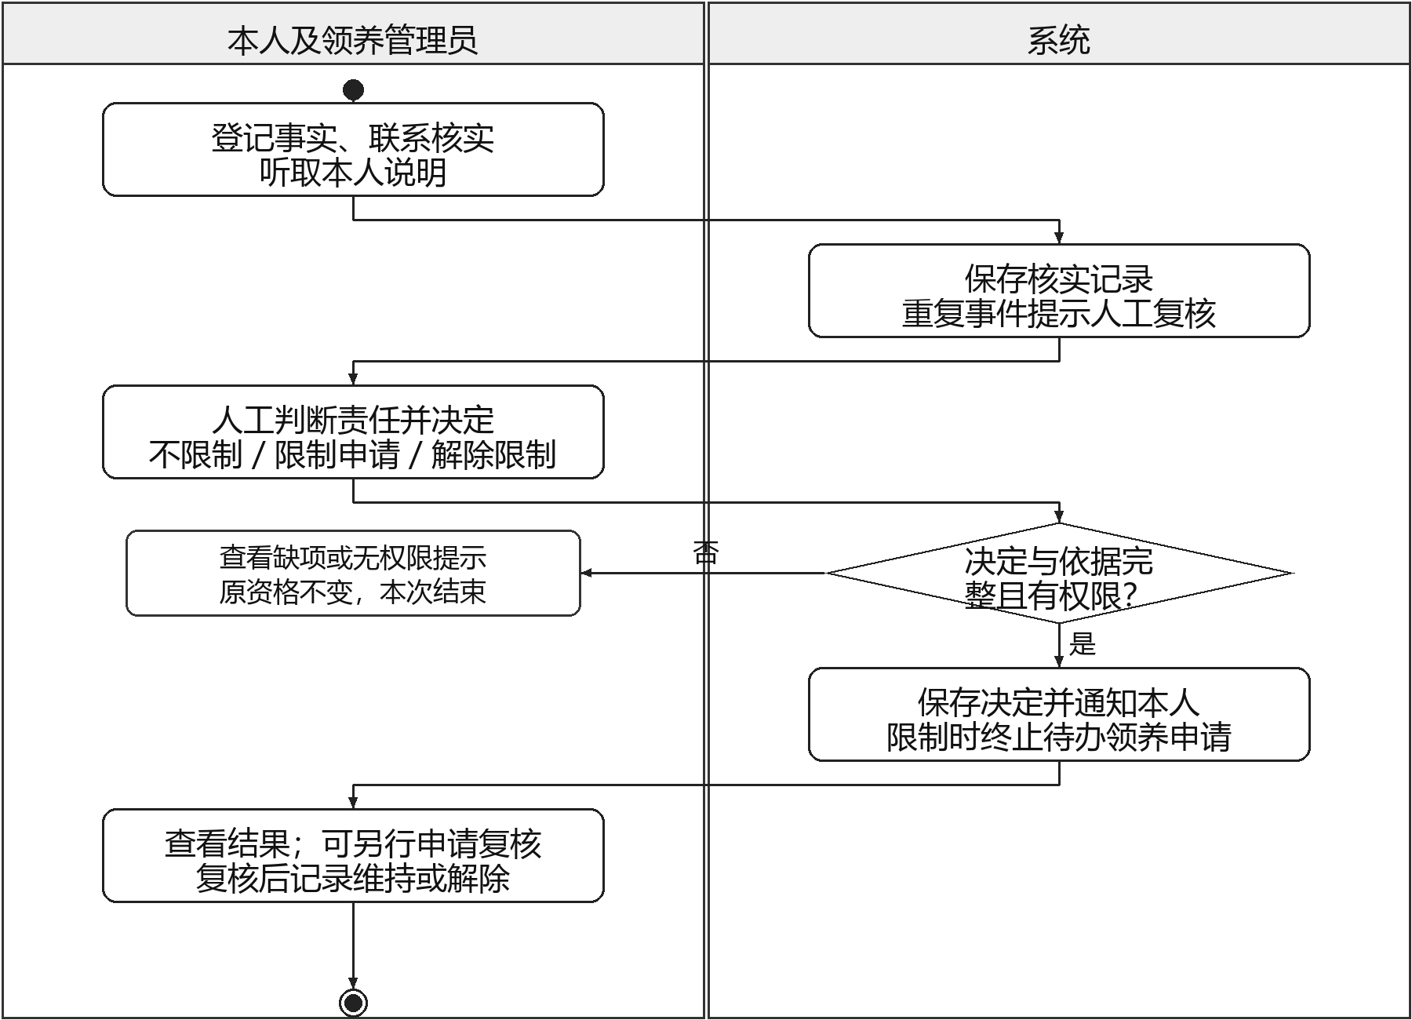
图3.3.6.5-1 异常核实与领养资格处理泳道活动图
复核为独立入口，不要求再次发生异常；每次资格变化均校验当前版本并留存审计。交互描述见图A.2-24。该信用机制仅用于本系统领养业务，不形成对外公开的黑名单。
验收条件：无结论不能关闭；重复事实不重复计数；达到复核次数只提示人工处理；合理退养和非人为原因事件不自动限制；受限用户不能提交申请、被审核通过或完成旧交接，但仍能反馈和退养；本人可复核，解除后历史保留。

3.3.7 消息与运营管理
本模块包括站内消息与待办、内容举报与处置、业务统计与导出、操作追溯与纠错。职责边界以表2.2.2及各用例参与者定义为准。
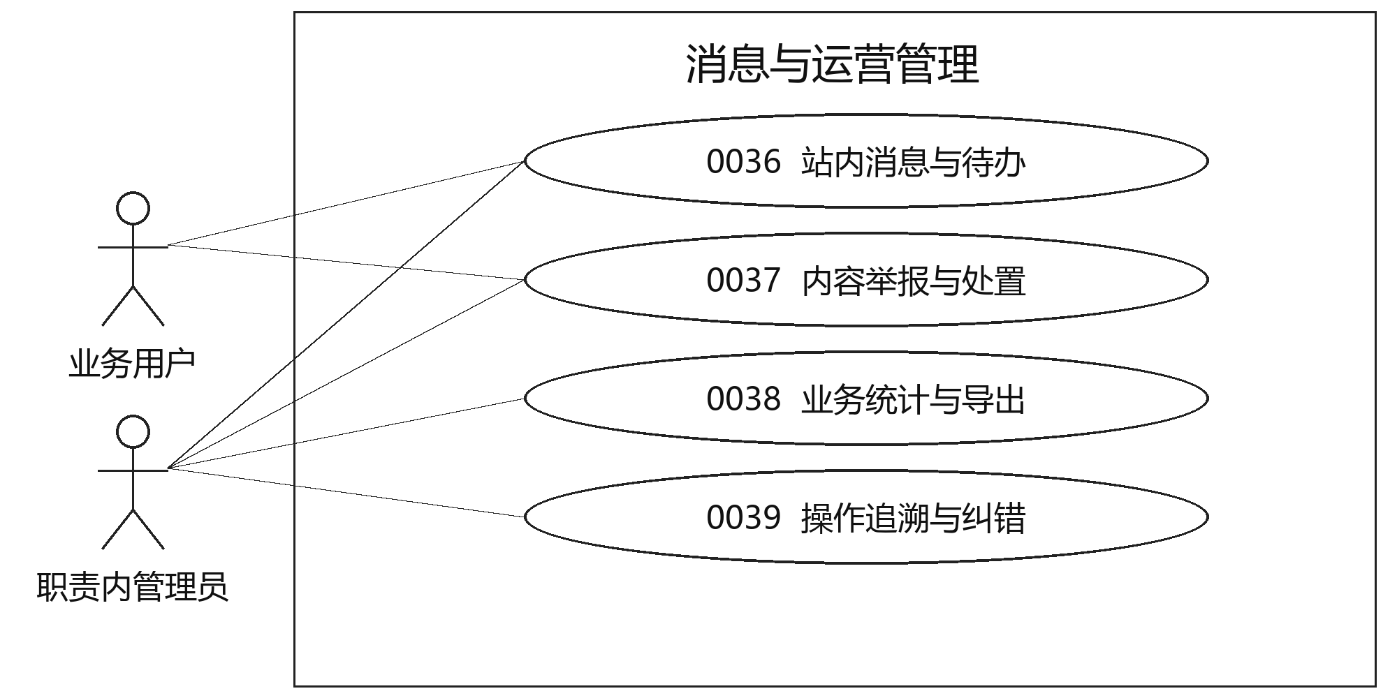
图3.3.7-1 消息与运营管理用例分解图

3.3.7.1 站内消息与待办
用例描述：SAR-SYS-0036。业务变更成功后在60秒内生成站内消息，消息记录业务事件键防重复；支持未读计数、标记已读及跳转。消息失败进入重试，业务结果不回滚；查看目标对象时再次校验权限。
优先级：1；来源 SAR-USR-0036
前置条件：业务变更已成功提交；事件具有唯一键
后置条件：60秒内生成站内消息；重试不重复，业务提交不因通知失败回滚
参与者：业务事件发布方、系统重试机制、消息接收人
输入数据：事件键、接收人、公开或授权摘要、目标对象、已读动作
输出数据：站内消息、未读计数、待办和受控跳转
事件流
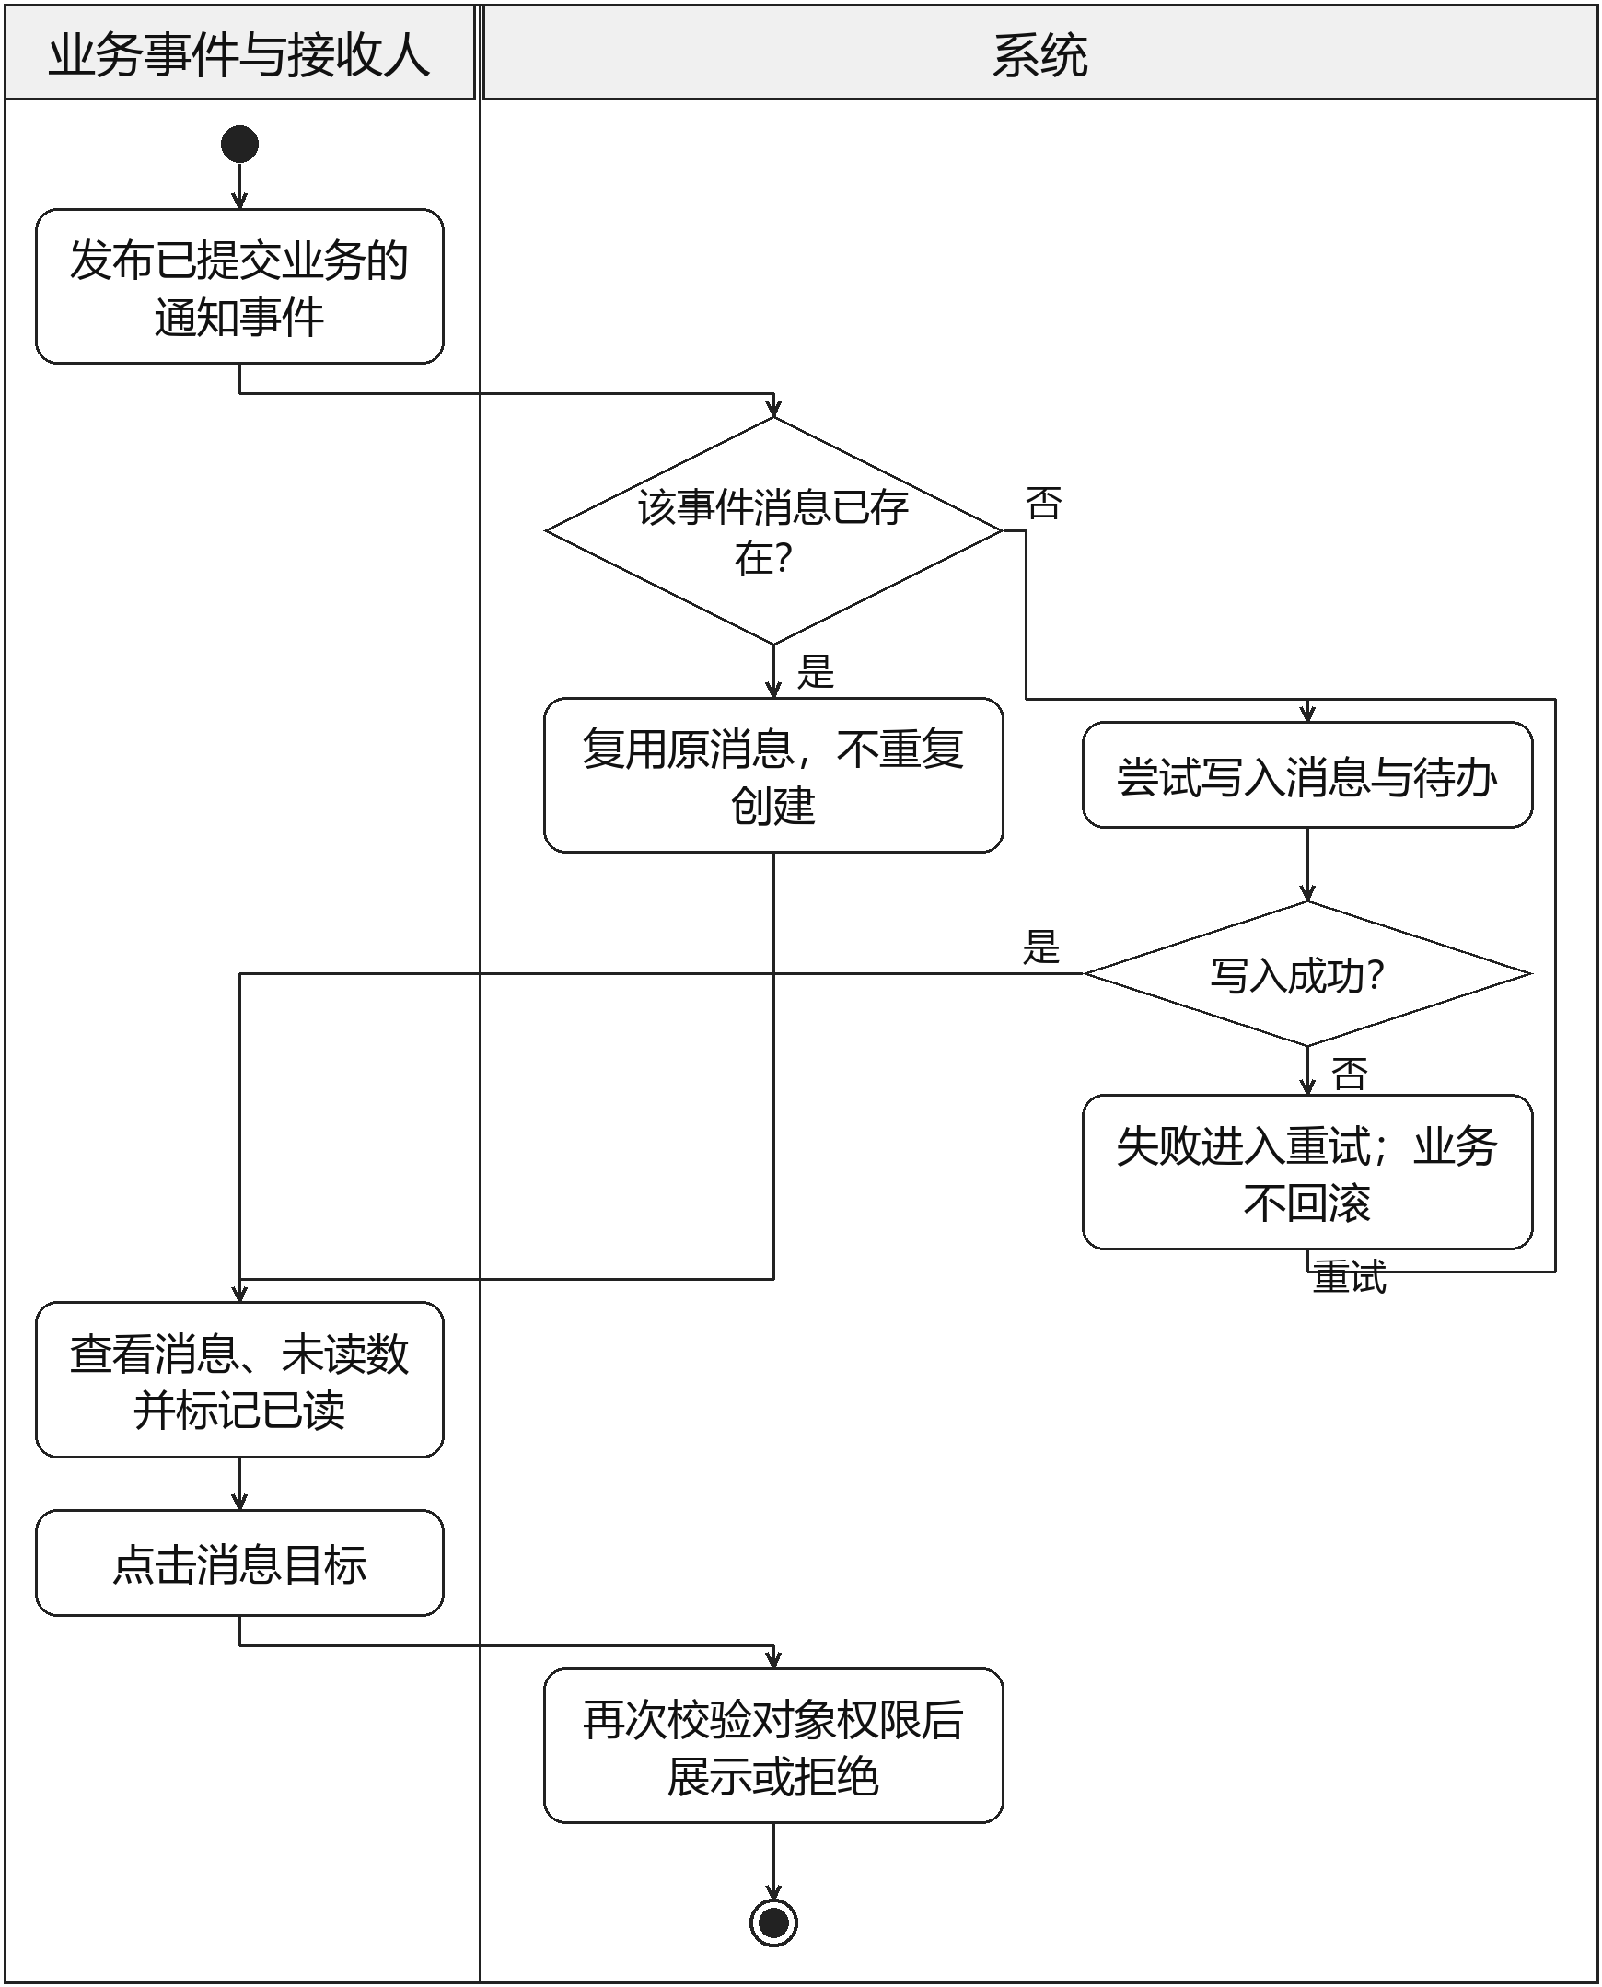
图3.3.7.1-1 站内消息与待办泳道活动图
消息不存在才创建，已存在则直接复用；写入失败进入重试，直到成功或留下可追踪失败记录。
交互描述：见附件A.2图A.2-21，描述请求或事件边界、用例控制和相关实体的交互。图中业务写入按活动图允许的分支执行，校验失败不得提交业务变化。
验收条件：同一事件重试仅一条通知；角色撤销后旧消息链接不能继续查看敏感详情。

3.3.7.2 内容举报与处置
用例描述：SAR-SYS-0037。举报须关联公开线索或领养页面，记录类别及说明；状态为待处理、处理中、已处理。管理员记录理由后隐藏公开内容或驳回举报，隐藏不删除业务档案、不自动终止任务。
优先级：2；来源 SAR-USR-0037
前置条件：目标为公开线索或领养页面；操作者有处理权限
后置条件：举报已处理并通知结果；隐藏只影响公开展示
参与者：举报人、系统管理员
输入数据：目标编号、举报类别、说明、处置动作及理由
输出数据：举报状态、处理结果、公开可见状态
事件流
1、举报人选择公开页面，填写举报类别与说明并提交。
2、系统保存待处理举报；管理员接手后标为处理中。
3、管理员核实并选择隐藏公开内容或驳回，填写理由。
4、系统保存已处理状态，隐藏时保留原业务档案和任务。
5、举报人查看处理结果；授权人员仍可处理原业务。
验收条件：隐藏后公开查询不返回内容，授权人员仍能处理原业务；举报人可见处理结果。

3.3.7.3 业务统计与导出
用例描述：SAR-SYS-0038。统计明确时间口径：线索按提交日、任务按完成日、领养按交接日、回访按应访日；成功救助仅计已完成且结果为已救助任务。导出默认汇总与脱敏编号，不包含电话、详细位置和申请原文。
优先级：2；来源 SAR-USR-0038
前置条件：业务数据存在；查询导出权限有效
后置条件：按统一时间口径返回统计和脱敏导出
参与者：职责范围内的管理员
输入数据：统计对象、起止日期、口径、导出范围
输出数据：汇总值、脱敏编号及导出文件
事件流
1、管理员选择统计对象、时间范围和导出范围。
2、系统检查职责权限并按相应业务日期筛选记录。
3、系统按既定口径计算统计，成功救助只计已完成且结果为已救助的任务。
4、系统显示汇总；导出使用相同数据口径并过滤电话、详细位置和申请原文。
5、管理员获得脱敏文件；退养次数单列，历史领养次数保留。
验收条件：同一测试数据集的页面及导出计数一致；退养次数单列，不删除历史领养次数。

3.3.7.4 操作追溯与纠错
用例描述：SAR-SYS-0039。关键变更写入不可由业务界面修改的审计日志，记录操作者、时间、对象、动作、前后状态、原因和关联请求号；更正通过追加修订或专用撤销流程处理，不直接覆盖历史。
优先级：1；来源 SAR-USR-0039
前置条件：发生关键变更或提出历史纠错；审计访问符合职责
后置条件：关键业务和审计一致提交；纠错追加记录且历史不可覆盖
参与者：业务操作人、授权管理员
输入数据：操作者、时间、对象、动作、前后状态、原因、请求号
输出数据：审计记录、检索结果、关联修订记录
事件流
1、业务操作触发关键变更，系统收集操作者、对象、前后状态、原因和请求号。
2、系统在同一事务中提交关键业务关系与审计；失败时不保留半完成变更。
3、授权管理员按对象和时间检索职责范围内记录，普通用户不得读取全站审计。
4、需要纠错时追加修订或走专用撤销流程，原日志与历史保持不被直接覆盖。
验收条件：每次关键状态变化有日志；普通用户不可读取全站审计，日志不记录密码和完整材料。

4 数据描述

4.1 数据字典
数据字典覆盖系统与外部参与者的输入输出，以及业务间传递的关键消息。字段出现于多个用例时遵守同一类型、范围和权限规则；标识符由服务端生成并保持唯一，用户不可修改。 业务术语及技术缩写统一见1.4；本版新增字段均纳入原数据分类，不增加顶层功能数量。
表4.1.1 主要实体及关联
实体 | 关键字段与关联
用户与角色 | 用户ID、账号、密码哈希、昵称、联系方式、启用状态；角色关联和志愿者申请独立记录。 领养资格及资格版本号，信用事件和复核处理记录。
线索 | 线索ID、上报人、物种、区域、详细地点、发现时间、描述、审核状态、主线索ID、创建更新时间。
任务与参与记录 | 任务ID、主线索ID、状态、优先级、负责人、协作名额、结果、版本号；参与记录保存角色和加入退出时间。 协作报名编号、报名状态、撤回/退出/关闭原因及时间。
动物与照护记录 | 动物ID、来源、外观、物种、年龄估计、状态、当前照护责任人；照护记录、交接单、来源任务多对多关联。 死亡报告、核实结论及依据、归档原因与时间。
领养申请与预留 | 申请ID、申请人、动物、申请字段、审核意见、状态、条件版本、预留开始及到期时间、版本号。
领养与退养记录 | 领养ID、申请ID、动物ID、领养人、双方交接确认时间、交接地点、有效状态；退养保存接回时间及责任人。 领养终止原因与时间；死亡结束不伪造接回。
回访与异常事项 | 回访ID、领养ID、序号、应访时间、核验人、状态、逾期标记、反馈历史；异常事项保存类型、负责人和处理结论。 信用事件关联用户、动物、领养及源事项；保存责任结论、限制决定与复核历史。
附件通知与审计 | 附件ID、所属业务、存储键、类型、大小及权限；消息保存接收人和事件键；审计保存前后状态及请求号。

4.1.1 账户与认证信息
标识符：DD-01
描述：注册、登录、资料更新和访问保护；对应SAR-SYS-0001至0004。
表4.1.2 账户与认证信息定义表
数据项 | 类型 | 单位 | 范围 | 缺省值 | 说明
用户ID | 标识符 | 无 | 服务端唯一生成 | 生成值 | 建立账户、角色与业务对象关系；用户不可修改。
账号 | 字符串 | 无 | 6至20位字母或数字 | 无 | 必须唯一；登录错误不得泄露账号是否存在。
密码 | 字符串 | 无 | 8至32位，同时含字母和数字 | 无 | 输入后仅保存加盐哈希；日志不记录明文。
昵称 | 字符串 | 字 | 2至20字 | 无 | 本人可修改。
联系方式 | 字符串 | 无 | 本人提供的联系信息 | 无 | 受对象权限及保留期控制，不作为公开原文返回。
资格申请状态 | 枚举 | 无 | 待审、通过、驳回 | 待审 | 同一用户最多一份待审申请。
失败及会话信息 | 整数/时间 | 次/分钟 | 5次失败暂停15分钟；闲置30分钟失效 | 失败数0 | 同来源5分钟最多60次登录尝试；成功登录清零。
领养资格 | 枚举/版本 | 无 | 正常、限制申请；当前版本 | 正常 | 与账号、志愿者资格独立；限制与解除由领养管理员核实决定，全部历史保留。

4.1.2 救助线索信息
标识符：DD-02
描述：上报、补充、核实、合并与关闭线索；对应SAR-SYS-0007至0012。
表4.1.3 救助线索信息定义表
数据项 | 类型 | 单位 | 范围 | 缺省值 | 说明
线索ID与上报人 | 标识符 | 无 | 服务端编号及当前用户 | 生成值 | 编号唯一；合并后仍可由原编号追溯。
物种 | 分类值 | 无 | 实际物种或未知 | 无 | 上报必填，允许明确选择未知。
区域与详细地点 | 字符串 | 无 | 区域及可定位的文字地点 | 无 | 均为必填；地图可选，公开页只显示区域。
发现时间 | 日期时间 | 时间 | 不得晚于服务端当前时间5分钟 | 无 | 展示使用Asia/Shanghai。
线索描述 | 字符串 | 字 | 20至500字 | 无 | 上报必填。
照片 | 附件列表 | 张 | 1至6张；每张不超过5 MB | 无 | JPEG或PNG；见DD-12。
线索状态 | 枚举 | 无 | 待审核、待补充、已核实、处理中、已关闭、已撤回、已驳回、已合并 | 待审核 | 允许转换见表3.1.2；不同终态分别统计。
主线索ID | 标识符 | 无 | 有效主线索；禁止循环引用 | 无 | 合并时保留原上报人、附件和历史。

4.1.3 审核与业务变更命令
标识符：DD-03
描述：审核、确认、撤回、取消、转派及关闭等受控变更的公共输入。
表4.1.4 审核与业务变更命令定义表
数据项 | 类型 | 单位 | 范围 | 缺省值 | 说明
对象ID | 标识符 | 无 | 存在且操作者可访问 | 无 | 对对象级权限进行服务端检查。
版本号 | 版本标识 | 无 | 与对象当前版本一致 | 当前版本 | 旧版本提交返回冲突，不覆盖新数据。
动作 | 枚举 | 无 | 当前角色及状态允许的动作 | 无 | 如通过、驳回、补充、撤回、取消、转派或确认。
审核理由 | 字符串 | 字 | 10至500字 | 无 | 驳回、待补充等要求理由的动作必填。
一般说明 | 字符串 | 字 | 最长500字；有专门下限时从其规定 | 无 | 任务结果、回访反馈等另要求20至500字。
请求标识 | 唯一标识 | 无 | 同一重试操作保持同一标识 | 无 | 相同标识和相同内容返回原结果；内容不同则拒绝。
操作者与时间 | 标识符/日期时间 | 时间 | 由登录上下文与服务端确定 | 自动记录 | 不得由客户端伪造审计身份或业务处理时间。

4.1.4 救助任务与参与信息
标识符：DD-04
描述：创建、认领、协作、执行、转派、验收与异常处置；对应SAR-SYS-0013至0018。
表4.1.5 救助任务与参与信息定义表
数据项 | 类型 | 单位 | 范围 | 缺省值 | 说明
任务与主线索ID | 标识符 | 无 | 一条主线索最多一个未终结任务 | 生成值 | 创建时主线索必须已核实。
区域与行动说明 | 字符串 | 无 | 任务执行所需区域及说明 | 无 | 详细位置仅对有效任务参与者及授权人员可见。
负责人 | 用户标识 | 人 | 唯一1人；每人最多3个未终结负责任务 | 未认领时为空 | 直接指派同样校验资格和任务上限。
协作者上限 | 整数 | 人 | 0至5 | 创建时填写 | 协作者需负责人确认；实际人数不能超过配置值。
任务状态 | 枚举 | 无 | 待认领、已认领、进行中、待验收、已完成、已取消 | 待认领 | 转派、退回与取消限制见表3.1.2。
执行与更正记录 | 记录列表 | 无 | 文字、照片、记录人及更正引用 | 空列表 | 追加时间线；协作记录确认后才公开。
验收结果 | 分类/字符串 | 字 | 结果类别；说明20至500字 | 无 | 关联动物档案或填写未建档原因。
参与及版本信息 | 关联/版本 | 时间 | 加入、退出、责任角色及当前版本 | 自动记录 | 旧负责人权限及时失效，历史不删除。
协作报名 | 标识/枚举/记录 | 无 | 待确认、已确认、已撤回、已关闭、已退出、已结束 | 待确认 | 含报名人、任务、版本、时间和原因；同人同任务仅一份待确认或已确认关系，撤回与确认互斥。
任务取消记录 | 复合记录 | 时刻 | 原因、操作者、取消时间、原状态 | 空 | 仅未终结任务可取消，同步关闭报名和参与关系，历史不删除。

4.1.5 动物档案与发布信息
标识符：DD-05
描述：建立档案、发布、暂停、归档与历史查询；对应SAR-SYS-0019、0022至0024。
表4.1.6 动物档案与发布信息定义表
数据项 | 类型 | 单位 | 范围 | 缺省值 | 说明
动物ID | 标识符 | 无 | 服务端唯一生成 | 生成值 | 同一动物可关联多次救助，不按任务重复编号。
物种与性别 | 分类值 | 无 | 实际登记；性别允许未知 | 无 | 物种必填；不虚构未知属性。
年龄估计与外观 | 描述/估计值 | 无 | 依据已知资料登记 | 无 | 出生日期不明时不生成准确日期。
来源与照片 | 关联/附件 | 无 | 有效来源记录及照片 | 无 | 来源必填，可关联多个救助任务。
当前责任人 | 用户标识 | 无 | 当前有效照护者或领养人 | 建档时填写 | 责任变化遵守照护交接、领养交接或接回流程。
动物状态 | 枚举 | 无 | 照护中、可申请、已预留、已领养、暂停发布、归档 | 照护中 | 已领养不等于归档；接回后重新评估才能发布。
公开领养信息 | 字符串/附件 | 无 | 性格观察、照护说明、领养条件、公开照片 | 无 | 发布必填并记录人工确认依据；隐去照护地址。
死亡报告与核实 | 复合记录 | 时刻 | 报告人、发生时间、事实、依据/来源、核实人、结论及时间 | 未报告 | 结论为待核实、已确认、不成立；发生时间不得晚于服务端当前时间，未知时说明而不编造。
归档信息 | 原因/时间/用户标识 | 时刻 | 转交其他组织、死亡或其他说明；操作者与时间 | 空 | 死亡已确认后停止新业务；关联事项全部处理完再归档，原编号及历史保留。

4.1.6 照护记录与交接信息
标识符：DD-06
描述：追加照护、既有就诊摘要及双向照护交接；对应SAR-SYS-0020、0021。
表4.1.7 照护记录与交接信息定义表
数据项 | 类型 | 单位 | 范围 | 缺省值 | 说明
动物与记录ID | 标识符 | 无 | 存在的动物及唯一记录 | 自动生成记录ID | 仅指定照护者和救助管理员可追加。
记录内容 | 复合记录 | 无 | 日期、类型、描述、附件、记录人 | 无 | 就诊摘要必须注明资料来源，不生成诊疗建议。
交接双方 | 用户标识 | 无 | 原照护者与有效接收方 | 无 | 接收方为有效志愿者或救助管理员。
双方确认 | 事实/时间 | 时间 | 分别保存；两方均确认才完成 | 未确认 | 单方确认不改变当前责任人。
交接处理结果 | 枚举/说明 | 无 | 未完成、已完成、已取消 | 未完成 | 同动物仅一份未完成交接；取消需原因。
超时提醒 | 时间/事件键 | 小时 | 未完成满48小时 | 未提醒 | 提醒不自动完成交接，重复扫描不重复处理。

4.1.7 领养申请材料
标识符：DD-07
描述：申请、补充、撤回和审核；对应SAR-SYS-0025至0027。
表4.1.8 领养申请材料定义表
数据项 | 类型 | 单位 | 范围 | 缺省值 | 说明
申请ID与关联对象 | 标识符 | 无 | 本人、可申请动物及唯一申请 | 自动生成申请ID | 同人同动物最多一份未终结申请。
真实姓名与联系方式 | 字符串 | 无 | 本人真实填写 | 无 | 必填；仅本人和领养管理员可见。
居住区域与稳定性 | 字符串 | 无 | 区域及稳定居住情况说明 | 无 | 必填；不收集身份证照片或银行卡信息。
同住者意见 | 字符串 | 无 | 申请人说明同住者意见 | 无 | 必填。
照护安排 | 字符串 | 无 | 申请人拟承担的照护安排 | 无 | 必填；通用说明最长500字。
信息使用确认 | 布尔确认 | 无 | 明确确认用途后方可提交 | 未确认 | 记录信息用途确认。
申请状态 | 枚举 | 无 | 待审核、待补充、已驳回、已通过待交接、已完成、已过期、已终止、已撤回 | 待审核 | 状态及动物预留须保持一致。
沟通与审核记录 | 记录列表 | 无 | 审核人、沟通、动作、理由、时间 | 空列表 | 不得自审；通过须有沟通记录。
提交及审核资格校验 | 业务约束 | 无 | 领养资格正常且动物未确认死亡 | 每次校验 | 限制生效时终止本人未结申请；旧页面重试不可绕过。

4.1.8 预留条件与领养交接信息
标识符：DD-08
描述：竞争预留、条件确认与双向交接；对应SAR-SYS-0028至0030。
表4.1.9 预留条件与领养交接信息定义表
数据项 | 类型 | 单位 | 范围 | 缺省值 | 说明
有效预留 | 关联标识 | 份 | 同一动物最多1份 | 无 | 其他待审申请保留原状态并等待预留结果。
预留起止时间 | 日期时间 | 自然日 | 通过时刻起7个自然日 | 通过时计算 | 到期采用同一时刻加7天，确认时再次校验。
交接预约 | 日期时间/地点 | 时间 | 预留有效期内 | 无 | 撤回、到期或解除预留时同步取消。
条件版本及确认 | 版本/记录 | 无 | 申请人确认当前版本 | 未确认 | 保存确认人、时间和版本；变更后重新确认。
双方交接事实 | 确认记录 | 时间 | 申请人和领养管理员分别确认 | 未确认 | 无未结照护交接且双方条件满足才完成。
领养记录 | 关联记录 | 份 | 一次有效交接仅生成1份 | 无 | 原子更新动物、申请、责任人及其他申请。
回访计划 | 记录列表 | 自然日 | 交接后第7、30、90日 | 完成交接时生成 | 以领养记录和序号为唯一键。
当前领养状态 | 枚举/原因/时间 | 时刻 | 有效、已退养、已结束（死亡） | 交接完成时有效 | 死亡须经核实，不伪造接回；原领养人、交接与反馈历史保留。
交接最终校验 | 业务约束 | 无 | 资格正常；动物未确认死亡；预留、条件版本有效 | 每次校验 | 含已有单方确认后的再次确认；资格限制或死亡处理优先于交接。

4.1.9 退养与接回信息
标识符：DD-09
描述：退养申请、撤销与接回；对应SAR-SYS-0031、0032。
表4.1.10 退养与接回信息定义表
数据项 | 类型 | 单位 | 范围 | 缺省值 | 说明
领养与退养ID | 标识符 | 无 | 当前有效领养；一份待处理申请 | 自动生成退养ID | 仅当前领养人可申请。
退养原因 | 字符串 | 字 | 通用说明最长500字 | 无 | 保留申请原因和历史。
接回确认 | 事实/时间 | 时间 | 管理员确认实际接回 | 未确认 | 仅提出申请仍为已领养；未接回可撤销申请。
接回责任人 | 用户标识 | 无 | 有效照护责任人 | 无 | 接回确认时必填并校验资格。
关联变化 | 状态记录 | 无 | 动物照护中、领养已退养、未结回访已取消 | 接回时生成 | 原子提交，不丢失领养和退养历史。
退养信用关联 | 标识/记录 | 无 | 用户、动物、领养、接回记录及事实编号 | 接回后记录 | 合理退养不自动限制；同一接回事实只生成一条信用事件。

4.1.10 回访反馈与跟进信息
标识符：DD-10
描述：计划、提醒、反馈、核验与异常跟进；对应SAR-SYS-0033至0035。
表4.1.11 回访反馈与跟进信息定义表
数据项 | 类型 | 单位 | 范围 | 缺省值 | 说明
回访ID与序号 | 标识符/整数 | 次 | 领养记录加序号1、2、3唯一 | 生成值 | 重复生成仍为3条计划。
应访时间 | 日期时间 | 自然日 | 交接后第7、30、90日 | 按交接计算 | 自然日按同一服务端时刻加天数。
核验人 | 用户标识 | 无 | 领养管理员或指定有效志愿者 | 领养管理员 | 改派后原核验人失去对象权限。
反馈 | 字符串/附件 | 字/张 | 描述20至500字；照片1至6张 | 无 | 补充时保留前一次反馈。
回访状态 | 枚举 | 无 | 待提交、待核验、待补充、已完成、已取消 | 待提交 | 状态变更与独立逾期标记分开保存。
逾期与补充提醒 | 标记/时间 | 自然日 | 应访满3日未提交；要求补充后超过3日 | 未逾期 | 首访第10日仍未提交标逾期；不自动封禁。
异常跟进事项 | 复合记录 | 无 | 类型、事实、负责人、处理结果 | 无 | 有结论才能关闭；可关联退养申请。
信用事件 | 复合记录 | 时刻 | 事件ID、用户/动物/领养ID、源记录、类型、发生时间、事实和依据 | 待核实 | 类型退养、死亡、丢失；核实结果待核实/已核实/不成立，责任结论另记；源事实唯一。
资格处理决定 | 复合记录 | 时刻 | 决定ID、事件关联、责任结论、依据、理由、操作者、时间、前后资格 | 空 | 领养管理员人工决定；不限制/限制申请/解除限制，禁止按数量自动限制。
资格复核申请 | 复合记录 | 时刻 | 原决定ID、本人说明与材料、提交时间、处理人、结论及理由 | 待处理 | 同一决定仅一份待处理复核；结论维持限制或解除限制；本人可查，不公开。

4.1.11 消息举报统计与审计信息
标识符：DD-11
描述：消息去重、内容举报、统计导出及操作追溯；对应SAR-SYS-0036至0039。
表4.1.12 消息举报统计与审计信息定义表
数据项 | 类型 | 单位 | 范围 | 缺省值 | 说明
消息事件键 | 唯一标识 | 无 | 同业务事件与接收对象去重 | 无 | 业务提交后生成消息，失败进入重试。
消息与已读状态 | 复合记录 | 无 | 接收人、摘要、对象链接、未读或已读 | 未读 | 摘要不携带敏感材料；打开链接再次授权。
举报 | 复合记录 | 无 | 目标、类别、说明、处理人、理由 | 待处理 | 待处理、处理中、已处理；隐藏不删除业务。
统计时间口径 | 枚举/日期 | 时间 | 提交日、完成日、交接日、应访日 | 按业务选择 | 线索、任务、领养、回访分别采用对应口径。
导出内容 | 汇总/标识符 | 无 | 汇总及脱敏编号 | 脱敏结果 | 不含电话、精确位置和申请原文。
审计 | 复合记录 | 时间 | 操作者、时间、对象、动作、前后状态、原因、请求号 | 自动记录 | 不可由业务界面修改；与关键关系变更同事务。

4.1.12 附件与统一接口结果
标识符：DD-12
描述：上传、受控下载、分页以及逻辑接口的公共输入输出。
表4.1.13 附件与统一接口结果定义表
数据项 | 类型 | 单位 | 范围 | 缺省值 | 说明
照片类型与数量 | 附件列表 | 张 | JPEG或PNG；每次1至6张 | 无 | 同时校验扩展名、实际类型和解码结果。
照片大小 | 整数 | MB | 每张不超过5 MB | 无 | 公开图片移除定位元数据。
附件关联 | 复合记录 | 无 | 附件ID、所属业务、存储键、权限 | 上传后生成 | 下载经授权或使用短期签名链接。
分页参数 | 整数 | 条 | 默认每页20；最多50 | 20 | 与列表筛选、排序条件共同参与查询。
统一返回 | 复合记录 | 无 | 结果码、可读消息、请求号、数据 | 无 | 区分未登录、无权限、参数错误、状态冲突和服务异常。
错误提示 | 字符串 | 无 | 字段位置、原因及后续动作 | 无 | 不返回原始异常堆栈；保留可恢复输入。

4.1.13 数据完整性与输入限制
任务、领养申请、照护交接等记录设置版本号，旧版本更新返回冲突，不覆盖新数据。禁止循环线索合并；外键或等价服务端约束保证关联对象存在。关键责任、预留、领养关系和业务审计在同一事务提交。
照片限制、说明长度、审核理由和分页范围按数据字典执行；上传、分页与导出设置大小限制。相同请求标识与不同内容组合必须拒绝，网络重试不能产生重复记录。

4.2 数据库描述
数据库产品名称和具体类型在设计阶段确定。逻辑数据域包括账户与角色、线索、任务参与、动物与照护、申请与预留、领养退养、回访、附件、消息、举报及审计。数据库或等价服务端机制须满足事务一致性、唯一性、引用完整性和版本冲突控制。
附件实体保存存储键和所属业务关系，实际文件存储与业务记录须共同纳入备份恢复。数据保留、脱敏和注销规则见第6.3节。

5 性能需求

5.1 数据精确度
业务编号、状态、名额与统计计数须准确一致。同任务并发认领最多成功1人，同动物并发审核最多形成1份有效预留；页内统计和导出使用同一数据集及时间口径。时间期限依据服务端时间精确到实际记录时刻，不按客户端时间替代。
表5.1.1 并发一致性指标
编号 | 指标与条件 | 验证方式
NFR-02 | 同一任务100个并发认领最多1人成功；同一动物并发审核最多1份有效预留。 | 并发请求后核查业务表与审计。

5.2 时间特性
表5.2.1 响应与异步处理时限
编号 | 指标与条件 | 验证方式
NFR-01 | 4核CPU、8 GB内存、局域网RTT≤50 ms；1万线索、5千动物、2万申请；50并发用户持续10分钟，90%查询10%写入，非文件请求P95≤2秒，5xx比例＜1%。 | 构造测试数据并压力测试；冲突等预期4xx单列。
NFR-06 | 50并发条件下业务通知60秒内写入；到期扫描延迟≤2分钟；恢复后补偿不重复。 | 推进测试时钟并反复执行任务。

业务期限同时包括：登录失败限制15分钟、会话闲置30分钟、任务待认领满24小时提醒、照护交接48小时提醒、领养预留7个自然日，以及交接后第7、30、90日回访。回访及补充逾期规则按SAR-SYS-0033执行。

5.3 适应性
系统适应手机与电脑浏览器访问；地图定位失败时使用文字地点。网络重试、服务恢复和定时补扫不改变业务一致性；具体环境或技术实现调整后，应重新验证已有权限、状态、接口和非功能指标。

5.4 资源利用率
在第2.3节给定的4核CPU、8 GB内存环境中满足NFR-01负载目标。性能验证记录CPU、内存、网络带宽及存储占用，并检查上传、分页和导出限制对资源的影响。资源利用率随负载测量，作为容量评估记录。

5.5 容量
容量验收数据为1万条线索、5千只动物和2万份申请；50并发用户持续10分钟，查询与写入比例90%和10%。业务容量限制包括每人最多3个未终结负责任务、每任务协作者最多5人、每人每动物最多一份未终结申请，以及同动物唯一有效预留与当前领养关系。

6 产品质量需求
综合质量需求 SAR-SYS-0040（优先级1，来源SAR-USR-0040）：系统应满足第5至第8章的非功能要求NFR-01至NFR-10，包括性能、权限、并发、备份恢复、可用性和兼容性；所有失败操作给出原因及后续动作，禁止展示原始异常堆栈。
验收条件：按照NFR指标测试并记录结果；重复提交无重复业务，页面无横向溢出或遮挡。

6.1 可靠性
表6.1.1 可靠性与恢复要求
编号 | 指标与条件 | 验证方式
NFR-04 | 每天一次完整备份，保留最近7份；RPO≤24小时，RTO≤4小时。 | 恢复到独立环境并核对关联与附件。
NFR-05 | 每月服务可用率目标99%，以一分钟一次健康探测计算；本期以故障恢复演练验证能力。 | 运行监测与恢复记录；不宣称已达月度目标。
NFR-10 | 网络重试、重复定时扫描和过期会话均不破坏状态一致性；失败不返回堆栈。 | 断网重试、故障注入和旧会话回放。

每天一次完整备份并保留最近7份，恢复到独立环境后核对业务关系及附件。通知失败只重试通知，不回滚已提交业务；恢复后补扫遗漏到期事项，幂等处理防止重复任务、领养、回访或通知。

6.2 安全性
表6.2.1 访问控制与审计要求
编号 | 指标与条件 | 验证方式
NFR-03 | 所有敏感接口校验登录、角色和对象关系；密码加盐哈希，部署使用HTTPS。 | 逐角色越权测试及配置检查。
NFR-09 | 关键错误含请求号，日志不记录密码和申请全文；管理员可按对象和时间追查。 | 抽查失败请求与日志对应关系。

所有状态变更执行服务端角色及对象授权；替换对象编号、回放旧会话或点击旧消息链接不能绕过权限。账号唯一，密码仅存加盐哈希，登录失败信息统一。关键变化与审计一致提交，记录不可由业务界面直接修改，错误不向用户展示堆栈。

6.3 私密性
公开页仅返回区域和脱敏联系人。精确线索位置限上报者、有效任务参与者和救助管理员；领养材料限本人和领养管理员。按第6.3节处理注销、保留与脱敏；各接口均校验对象级权限。
领养申请只收集真实姓名、联系方式、居住区域、居住稳定性、同住者意见、照护安排及信息使用确认，不收集身份证照片和银行卡信息。公开图片移除定位元数据；公开照护资料不展示含个人信息的凭据。
业务状态历史和审计保留2年。联系方式与申请材料在业务及申诉结清后保留180日，再由授权管理员脱敏。未完成业务须先交接或结清再注销；注销后禁用登录，在保留期到期后匿名化个人字段并维持业务关联。备份保留7日，恢复后重放脱敏清单。
保留期限可经第10.3节变更流程调整。普通用户查询动物领养历史时不得看到前后任领养人的身份或申请材料；系统管理角色也不得默认获取超出职责的业务材料。

7 其他需求

7.1 可维护性与可扩充性
关键错误具有请求号，管理员可以按对象和时间追查。历史更正通过追加修订或专用撤销流程进行，保留原编号和关联。新增功能、角色或状态应同步维护需求、状态规则、权限和验收用例，避免同一业务概念出现互相矛盾的定义。

7.2 可移植性与兼容性
表7.2.1 兼容性验收要求
编号 | 指标与条件 | 验证方式
NFR-07 | 390像素手机及1366像素电脑宽度可完成核心流程；验收当日Chrome、Edge稳定版可用。 | 登记实际版本，检查输入、导航和长文本。

业务行为与具体框架、数据库产品解耦到需求层；迁移环境后仍须满足授权、并发、附件、定时处理与恢复的验收条件。

7.3 易用性
表7.3.1 易用性验收要求
编号 | 指标与条件 | 验证方式
NFR-08 | 经不超过10分钟说明，至少5名测试者中80%可分别在5分钟内独立完成上报与领养申请；错误提示定位字段。 | 登记任务完成率、时间和错误。

失败操作提示可理解的原因、字段位置及下一步动作；未获成功确认前不显示业务已完成。手机与电脑布局应避免横向溢出或遮挡。

8 软件开发约束性要求

8.1 软件设计约束
开发小组可选择满足课程目标的技术栈。认领与预留互斥通过数据库事务、唯一约束或等价机制实现；关键关系变化与审计在同一事务提交。状态、角色、对象权限、版本和到期检查由服务端统一保证。
业务事实以授权人员的记录和线下确认作为依据。系统不自动执行现实救助、就诊或实物交接，不生成诊断、用药及治疗建议，不自动判定动物适养性；领养条件确认记录作为业务凭据，不宣称电子签章或法律效力认证。
定时任务每分钟扫描到期项目，按事件键幂等执行，服务恢复后补扫。外部接口故障或通知延迟不得改变已提交业务；历史不得通过物理删除关联对象而丢失。

8.2 用户界面要求

8.2.1 通用要求
页面至少包括公开列表及详情、线索提交和进度、任务工作台、动物档案、领养申请及审核、交接确认、回访、消息中心和管理后台。表单标识必填项；提交时显示处理中，成功后显示编号，失败后保留可恢复输入。列表默认每页20条，最多50条。
公开信息和本人或职责内视图明确区分。状态、原因和可执行动作与服务端返回一致；无权限、版本冲突和业务失败均给出清楚提示。浏览器与尺寸兼容性按NFR-07验证。

8.2.2 线索与任务界面要求
上报界面提供物种或未知、区域、详细地点、发现时间、描述和照片输入；定位失败可继续填写文字地点。任务界面呈现负责人、协作者名额、进度及验收状态；协作者不显示状态修改能力，未确认记录不公开。

8.2.3 领养与交接界面要求
申请界面展示信息用途及必要材料，未经确认不能提交。预留界面显示期限和等待结果；交接界面分别展示双方确认、当前条件版本及未结照护交接提示。单方确认不显示领养已完成。

8.2.4 回访与消息界面要求
回访界面分开显示业务状态和逾期标记，展示需要补充的意见及历史反馈。消息中心提供未读数量、已读操作和业务跳转；点击历史链接时依据当前对象权限展示。

8.3 软硬件接口要求
外部访问通过HTTPS浏览器连接统一服务端。地图为可选软件接口，失败时提供文字地点；本期无强制专用硬件接口，也不依赖支付、短信、医院或学校统一认证。
表8.3.1 逻辑接口要求
逻辑接口类别 | 输入与限制 | 返回与处理要求
认证和访问 | 账号、凭据、来源和会话；按失败次数及频率限制。 | 统一错误信息；退出、改密或闲置到期后旧会话失效。
线索、任务和档案变更 | 对象编号、授权上下文、版本及动作参数。 | 服务端状态和权限校验；成功返回编号与最新状态。
申请、预留和交接 | 申请/动物编号、版本、条件确认与幂等请求标识。 | 重验到期与互斥，原子变更关联关系，冲突时不半提交。
附件访问 | 业务对象关系、附件标识与权限。 | 受控下载或短期签名链接；上传校验真实类型及大小。
通知及定时事件 | 业务事件键、接收人、对象和服务端时间。 | 去重、重试和恢复补扫；通知不带敏感材料。
统一响应 | 各接口输入按DD-03及DD-12约束。 | 含结果码、可读消息、请求号及数据；区分未登录、无权限、参数错误、状态冲突和服务异常。

9 用户需求与系统需求规格对照表
原系统文档规定两类需求的四位尾号一一对应。下表逐项列出全部40项的来源编号、需求主题和系统落实位置；用户需求原文以配套用户需求文档为准。非功能指标NFR-01至NFR-10由SAR-USR-0040统一提出，并与相关权限和状态需求共同落实。
表9.1 系统需求规格与用户需求对照表
序号 | 用户需求编号 | 用户需求名称/概述 | 系统需求编号 | 系统需求名称/概述 | 备注
1 | SAR-USR-0001 | 注册与登录 | SAR-SYS-0001 | 注册与登录 | 3.3.1.1
2 | SAR-USR-0002 | 账户访问保护 | SAR-SYS-0002 | 账户访问保护 | 3.3.1.2
3 | SAR-USR-0003 | 志愿者资格申请 | SAR-SYS-0003 | 志愿者资格申请 | 3.3.1.3
4 | SAR-USR-0004 | 角色与资格管理 | SAR-SYS-0004 | 角色与资格管理 | 3.3.1.4；A角色配置/B资格暂停
5 | SAR-USR-0005 | 分类浏览与筛选 | SAR-SYS-0005 | 分类浏览与筛选 | 3.3.1.5
6 | SAR-USR-0006 | 敏感信息可见范围 | SAR-SYS-0006 | 敏感信息可见范围 | 3.3.1.6
7 | SAR-USR-0007 | 提交救助线索 | SAR-SYS-0007 | 提交救助线索 | 3.3.2.1
8 | SAR-USR-0008 | 补充与撤回线索 | SAR-SYS-0008 | 补充与撤回线索 | 3.3.2.2
9 | SAR-USR-0009 | 线索核实与审核 | SAR-SYS-0009 | 线索核实与审核 | 3.3.2.3
10 | SAR-USR-0010 | 重复线索关联 | SAR-SYS-0010 | 重复线索关联 | 3.3.2.4
11 | SAR-USR-0011 | 关注救助进展 | SAR-SYS-0011 | 关注救助进展 | 3.3.2.5
12 | SAR-USR-0012 | 线索关闭与结果说明 | SAR-SYS-0012 | 线索关闭与结果说明 | 3.3.2.6
13 | SAR-USR-0013 | 创建救助任务 | SAR-SYS-0013 | 创建救助任务 | 3.3.3.1；含撤销，见0018
14 | SAR-USR-0014 | 认领与协作报名 | SAR-SYS-0014 | 认领与协作报名 | 3.3.3.2；含待确认报名撤回
15 | SAR-USR-0015 | 任务执行记录 | SAR-SYS-0015 | 任务执行记录 | 3.3.3.3
16 | SAR-USR-0016 | 退出与任务转派 | SAR-SYS-0016 | 退出与任务转派 | 3.3.3.4
17 | SAR-USR-0017 | 任务完成与验收 | SAR-SYS-0017 | 任务完成与验收 | 3.3.3.5
18 | SAR-USR-0018 | 任务异常处置 | SAR-SYS-0018 | 任务异常处置 | 3.3.3.6
19 | SAR-USR-0019 | 动物档案建立 | SAR-SYS-0019 | 动物档案建立 | 3.3.4.1；死亡处理见0024
20 | SAR-USR-0020 | 照护与就诊记录 | SAR-SYS-0020 | 照护与就诊记录 | 3.3.4.2
21 | SAR-USR-0021 | 照护交接 | SAR-SYS-0021 | 照护交接 | 3.3.4.3
22 | SAR-USR-0022 | 领养信息发布 | SAR-SYS-0022 | 领养信息发布 | 3.3.4.4
23 | SAR-USR-0023 | 暂停与恢复领养展示 | SAR-SYS-0023 | 暂停与恢复领养展示 | 3.3.4.5
24 | SAR-USR-0024 | 档案归档与历史查询 | SAR-SYS-0024 | 档案归档与历史查询 | 3.3.4.6；含死亡核实归档
25 | SAR-USR-0025 | 提交领养申请 | SAR-SYS-0025 | 提交领养申请 | 3.3.5.1；校验领养资格
26 | SAR-USR-0026 | 申请补充与撤回 | SAR-SYS-0026 | 申请补充与撤回 | 3.3.5.2
27 | SAR-USR-0027 | 领养审核与沟通 | SAR-SYS-0027 | 领养审核与沟通 | 3.3.5.3；校验领养资格及死亡标记
28 | SAR-USR-0028 | 申请竞争与预留期限 | SAR-SYS-0028 | 申请竞争与预留期限 | 3.3.5.4
29 | SAR-USR-0029 | 领养交接确认 | SAR-SYS-0029 | 领养交接确认 | 3.3.5.5；确认时重验资格和死亡标记
30 | SAR-USR-0030 | 领养条件与承诺记录 | SAR-SYS-0030 | 领养条件与承诺记录 | 3.3.5.6
31 | SAR-USR-0031 | 退养申请与处理 | SAR-SYS-0031 | 退养申请与处理 | 3.3.6.1；记录退养事实
32 | SAR-USR-0032 | 领养历史查询 | SAR-SYS-0032 | 领养历史查询 | 3.3.6.2；含本人信用历史
33 | SAR-USR-0033 | 回访计划与提醒 | SAR-SYS-0033 | 回访计划与提醒 | 3.3.6.3
34 | SAR-USR-0034 | 回访反馈与核验 | SAR-SYS-0034 | 回访反馈与核验 | 3.3.6.4
35 | SAR-USR-0035 | 回访异常与跟进 | SAR-SYS-0035 | 回访异常与跟进 | 3.3.6.5；含信用核实、限制及复核
36 | SAR-USR-0036 | 站内消息与待办 | SAR-SYS-0036 | 站内消息与待办 | 3.3.7.1
37 | SAR-USR-0037 | 内容举报与处置 | SAR-SYS-0037 | 内容举报与处置 | 3.3.7.2
38 | SAR-USR-0038 | 业务统计与导出 | SAR-SYS-0038 | 业务统计与导出 | 3.3.7.3
39 | SAR-USR-0039 | 操作追溯与纠错 | SAR-SYS-0039 | 操作追溯与纠错 | 3.3.7.4
40 | SAR-USR-0040 | 可靠性与使用体验 | SAR-SYS-0040 | 可靠性与使用体验 | 第5至第8章

表9.2 需求与主要验收用例追踪矩阵
USR尾号 | SYS尾号 | 业务主题 | 主要用例
0001—0006 | 0001—0006 | 账户、资格、浏览与隐私 | TC-01、TC-12、TC-15
0007—0012 | 0007—0012 | 线索上报、核实、重复和关闭 | TC-02、TC-03
0013—0018 | 0013—0018 | 救助任务、协作、转派和验收 | TC-04、TC-05、TC-16、TC-17
0019—0024 | 0019—0024 | 动物档案、照护、发布与归档 | TC-06、TC-18、TC-19
0025—0028 | 0025—0028 | 领养申请、审核和预留 | TC-07、TC-20
0029—0032 | 0029—0032 | 交接确认、承诺、退养和历史 | TC-08、TC-09、TC-19、TC-20
0033—0035 | 0033—0035 | 回访计划、核验和异常 | TC-10、TC-20、TC-21
0036—0039 | 0036—0039 | 消息、举报、统计与审计 | TC-11
0040 | 0040及NFR-01至10 | 可靠性、性能与使用体验 | TC-12至TC-14

10 其他

10.1 端到端业务场景
以下场景串联第3章的底层用例；复杂事件流在相应用例泳道图中展开，交互见附件A.2。场景不替代各功能的输入、权限及验收规则。

10.1.1 UC-01 线索核实与任务认领
参与者：上报者、救助管理员、有效志愿者。前置条件：用户已登录，线索信息完整。
主流程：①提交线索取得编号；②管理员核实并发布任务；③志愿者认领；④负责人开始执行并追加进度；⑤提交结果，管理员验收。
异常流程：信息不足退回补充；认领竞争失败返回当前任务状态；未找到动物记录对应结局；验收未通过回到进行中。
后置条件：任务进入已完成；关联动物档案或未建档原因；线索符合关闭条件后由管理员关闭。
对应活动图：图3.3.2.3-1、图3.3.3.2-1、图3.3.3.5-1。

10.1.2 UC-02 领养审核与双向交接
参与者：申请人、领养管理员。前置条件：动物可申请；申请人没有同动物未终结申请。
主流程：①提交申请；②管理员记录沟通并审核；③通过时创建7日预留；④约定交接并确认条件版本；⑤双方分别确认领取事实；⑥生成领养及回访记录。
异常流程：审核竞争时只有一份申请获得预留；到期或撤回取消预约并释放；单方确认不完成交接；确认时再次校验有效期。 申请、通过和交接时重验领养资格及死亡标记；限制生效或死亡已确认时终止未结申请并取消相应预约。
后置条件：动物已领养，当前申请已完成，其他未终结申请终止，建立三次回访。
对应活动图：图3.3.5.3-1、图3.3.5.4-1、图3.3.5.5-1。

10.1.3 UC-03 回访与退养接回
参与者：领养人、指定回访志愿者、领养管理员。前置条件：已有有效领养关系及回访计划。
主流程：①到期发送提醒；②领养人提交反馈；③指定人员核验；④异常建立跟进事项；⑤需要退养时提交申请；⑥管理员确认接回并安排照护。
异常流程：逾期只标记并提醒，不直接封禁；退养尚未接回仍保留领养关系；核验不完整要求补充；接回不自动重新发布领养。 死亡经核实后按0024结束领养并归档；反复退养、死亡/丢失先人工复核，按0035处理资格与本人复核。
后置条件：回访有核验或取消记录；接回后动物回到照护中，原领养历史和异常事项保留。
对应活动图：图3.3.6.1-1、图3.3.6.3-1、图3.3.6.4-1。

10.2 验收测试
以下是计划执行的验收用例，不表示已经测试通过。第3章保留每条功能的局部验收条件，本节覆盖完整流程、异常及非功能验证。使用脱敏或虚构测试数据，结果记录实际值、证据位置和缺陷编号。
表10.2.1 验收测试计划
用例 | SYS尾号 | 操作或输入 | 预期结果
TC-01 | 01—06 | 注册登录，资格审核通过及暂停，切换角色并回放旧会话。 | 账号唯一；资格和对象权限及时生效；旧会话失效。
TC-02 | 07—09 | 必填缺失、未来时间、合法线索提交；管理员要求补充后重提。 | 无效输入被拒；编号唯一；状态按规则变化。
TC-03 | 08、10—12 | 两条线索合并；尝试撤回已认领线索；查询各上报者进度。 | 合并保留来源；禁止直接撤回；公开与本人视图分离。
TC-04 | 13—14 | 100个请求认领同任务；负责人已有3个未终结任务再认领。 | 仅一个负责人；任务上限生效，失败提示明确。
TC-05 | 15—18 | 协作者越权改状态；负责人转派；验收退回再通过；重复超时扫描。 | 越权拒绝；历史保留；状态正确；提醒唯一。
TC-06 | 19—24 | 建立档案、追加照护、单方与双方交接、暂停领养、归档。 | 未知字段可记录；单方不转移；不允许带未结业务归档。
TC-07 | 25—28 | 两人申请同动物，两管理员并发通过；申请人撤回或推进至预留到期。 | 仅一份预留；撤回或到期同步释放并取消预约。
TC-08 | 29—30 | 交接前修改条件版本；单方确认、双方确认及重复确认。 | 须确认新版本；一条领养记录；其余申请终止。
TC-09 | 31—32 | 提出退养但尚未接回，再确认接回并查询历史。 | 未接回仍已领养；接回转照护中，旧领养历史保留。
TC-10 | 33—35 | 重复生成回访；首访逾期；补充反馈；异常关闭无结论；退养接回。 | 仅3条计划；逾期不封禁；无结论不能关闭；未结回访取消。
TC-11 | 36—39 | 重复事件通知、举报隐藏、汇总导出及审计查询。 | 通知去重；隐藏不删业务；统计口径一致；审计完整。
TC-12 | 06、40 | 替换申请和附件ID、公开接口抓包、取消角色后点旧消息。 | 均按对象授权；无精确位置与申请材料泄露。
TC-13 | 40 | 按NFR-01／02执行负载和竞争测试，按NFR-04恢复备份。 | 性能达到规定值；恢复关系与附件一致，无重复业务。
TC-14 | 40 | 手机电脑及两种浏览器检查；5名同学执行任务；断网和服务恢复。 | 满足NFR-05至10并保存测量与操作证据。
TC-15 | 04 | 有未结任务的用户接受管理角色配置；非系统管理员配置角色；分别尝试责任未交接和交接完成后的资格暂停。 | 角色配置独立执行；越权失败；责任未处理完不能暂停；处理完暂停后权限及时失效。
TC-16 | 13、18 | 分别撤销待认领、已认领、进行中、待验收任务；再测试无原因、普通志愿者、已完成任务及重复撤销。 | 合法撤销变已取消并清理报名/参与关系；非法操作拒绝；历史保留，重复操作不重复通知。
TC-17 | 14、16 | 本人及他人撤回报名；并发撤回与确认；对已确认报名尝试撤回；撤回后重新报名。 | 仅本人待确认可撤回；并发仅一方成功；已确认走退出流程；新报名新建记录，不恢复旧记录。
TC-18 | 19、21—24 | 照护中或已预留动物报告死亡；分别输入不成立与已确认结论；保留未结任务或交接后尝试归档。 | 未核实不写死亡结论；确认后阻止发布/申请/交接；返回未结清单；清理完按死亡归档且历史保留。
TC-19 | 24、29、31—35 | 已领养动物核实死亡，含未结回访和退养申请；结束领养后重复执行归档。 | 不要求虚构接回；领养已结束（死亡），未结事项取消，归档原因死亡；记录不重复，信用复核不自动处罚。
TC-20 | 25、27、29、35 | 用户第2次已核实事件；合理退养与严重失责分别复核；限制时存在已通过待交接申请，再从旧页面提交/审核/确认。 | 次数只提示；合理原因不自动限制；有依据的限制终止未结申请及预约并释放预留；所有旧入口被拒绝，回访及退养仍可用。
TC-21 | 32、35、40 | 重复报告同一事实；本人及他人查询信用；提交重复待处理复核；分别维持与解除限制。 | 源事实去重；本人及领养管理员可查，越权拒绝；仅一份待处理复核；解除允许新申请，不复活旧申请，全部历史及审计保留。

通过标准：所有优先级1功能及其验收条件通过；不存在导致越权、数据丢失、重复领养或错误责任人的未解决缺陷；NFR指标有可复查的测试记录。优先级2逐项记录通过、未通过或延期原因，不以演示截图代替业务校验。
执行日期：____________ 测试人员：____________
通过项：____________ 未通过项及缺陷编号：________________

10.3 需求变更控制
修改期限、状态、角色权限、资料字段或统计口径时，应提出变更记录，包含变更编号、受影响需求、原因、替代方案、数据迁移影响、验收变化、确认人与版本。关联用户需求、系统需求和用例同时更新，旧版本保留。

附件A 需求分析模型

A.1 分析类图
分析类描述业务事实及关系，实际持久化表或代码类可在设计阶段细化。实体字段见第4章，唯一性、责任关系和允许状态由第3章约束。 补充关联：用户1对多信用事件；动物及领养记录分别1对多信用事件；信用事件关联源退养/死亡/丢失记录，资格决定关联事件及用户，本人复核关联原决定。字段见DD-01、DD-05、DD-08至DD-10。
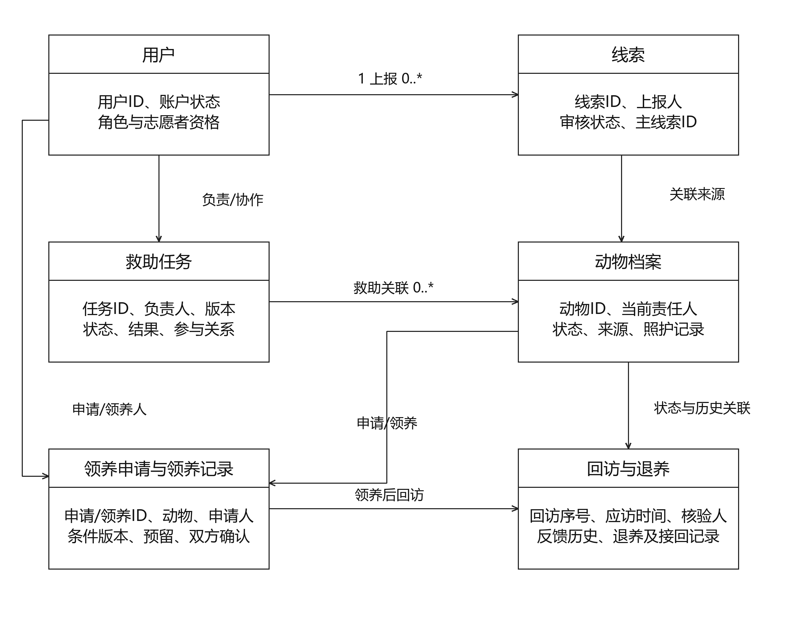
图A.1-1 主要领域分析类及关联

A.2 分析顺序图
顺序图中的参与者可为用户、管理员或定时事件触发方。控制类依据对应活动图选择允许路径；仅执行本次通过校验的动作，单方确认可以只记录进度，校验失败或并发冲突不提交非法业务变化。本文新增的死亡及领养资格约束同样由服务端控制层校验。

A.2.1 账户访问保护
SAR-SYS-0002；对应3.3.1.2。
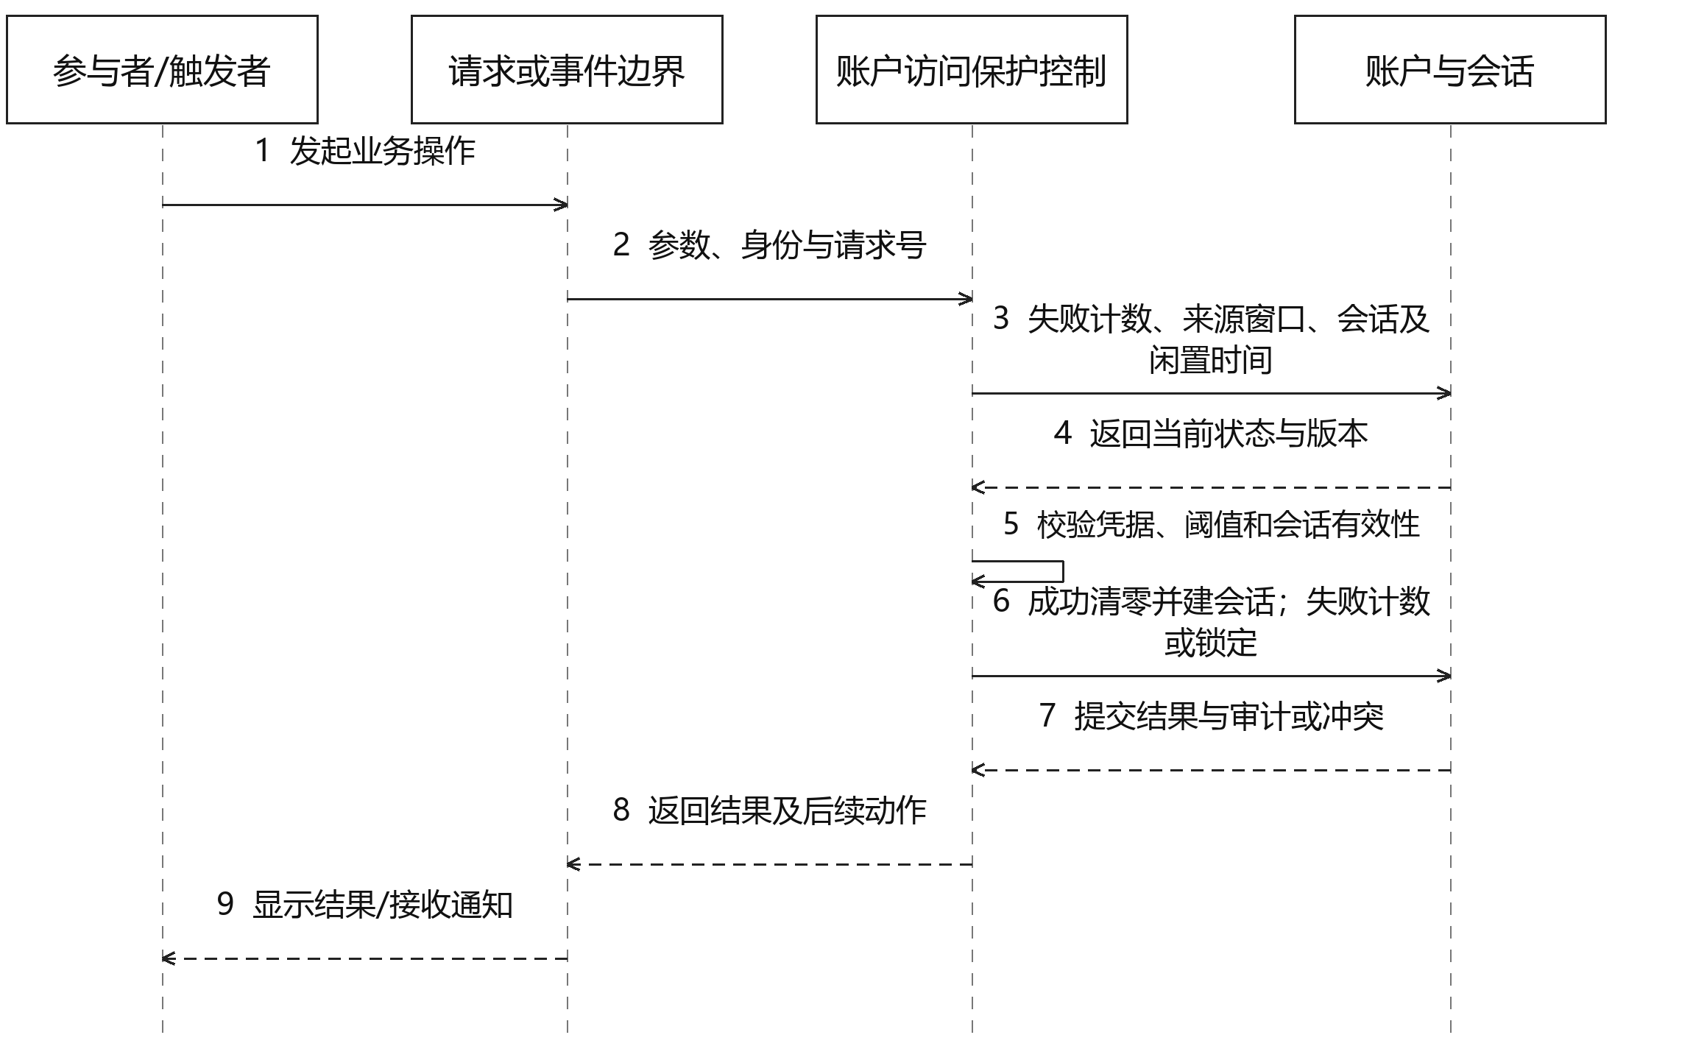
图A.2-1 账户访问保护分析顺序图

A.2.2 角色与资格管理
SAR-SYS-0004；对应3.3.1.4。
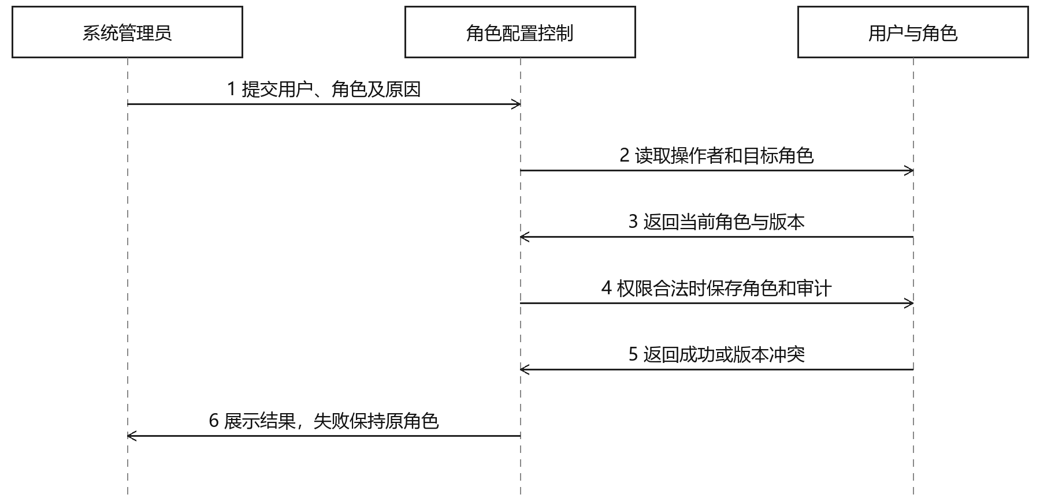
图A.2-2a 配置管理角色分析顺序图
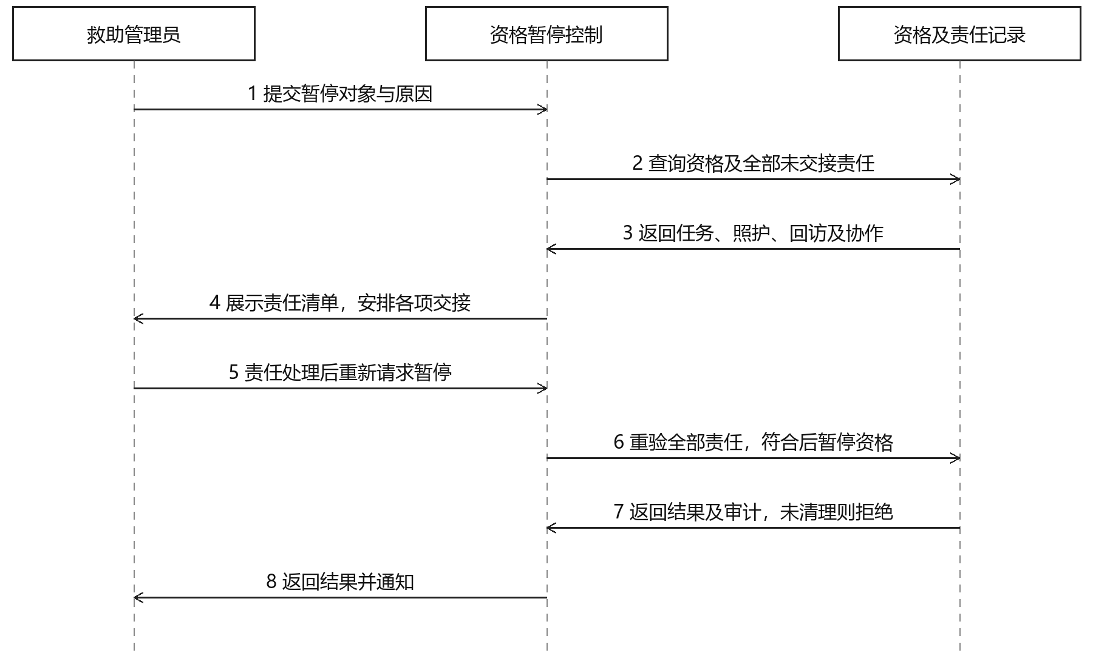
图A.2-2b 暂停志愿者资格分析顺序图

A.2.3 补充与撤回线索
SAR-SYS-0008；对应3.3.2.2。
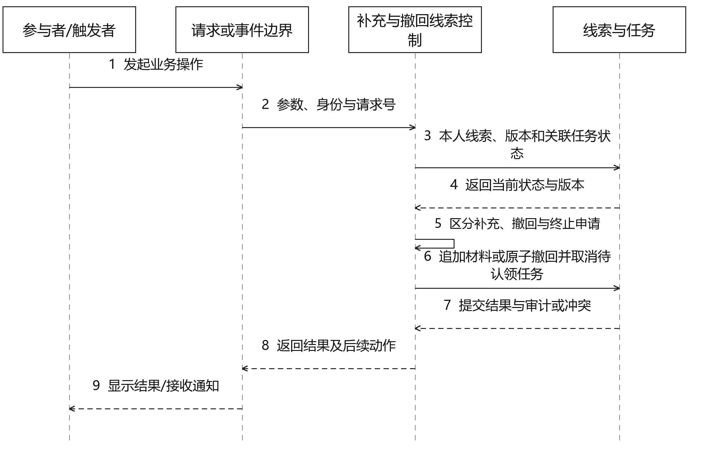
图A.2-3 补充与撤回线索分析顺序图

A.2.4 线索核实与审核
SAR-SYS-0009；对应3.3.2.3。
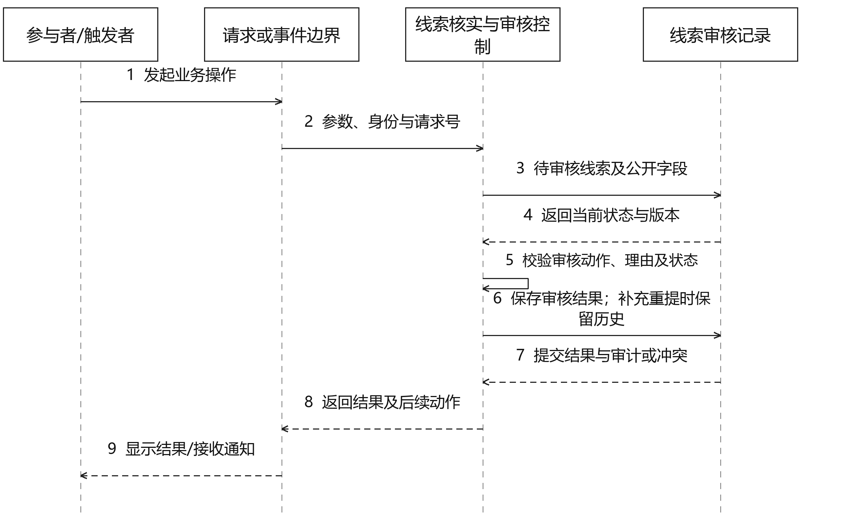
图A.2-4 线索核实与审核分析顺序图

A.2.5 重复线索关联
SAR-SYS-0010；对应3.3.2.4。
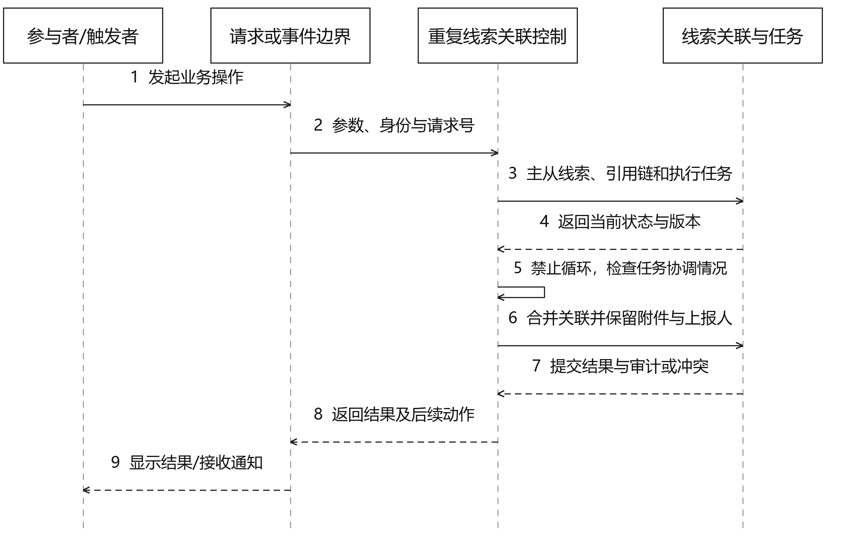
图A.2-5 重复线索关联分析顺序图

A.2.6 创建救助任务
SAR-SYS-0013；对应3.3.3.1。
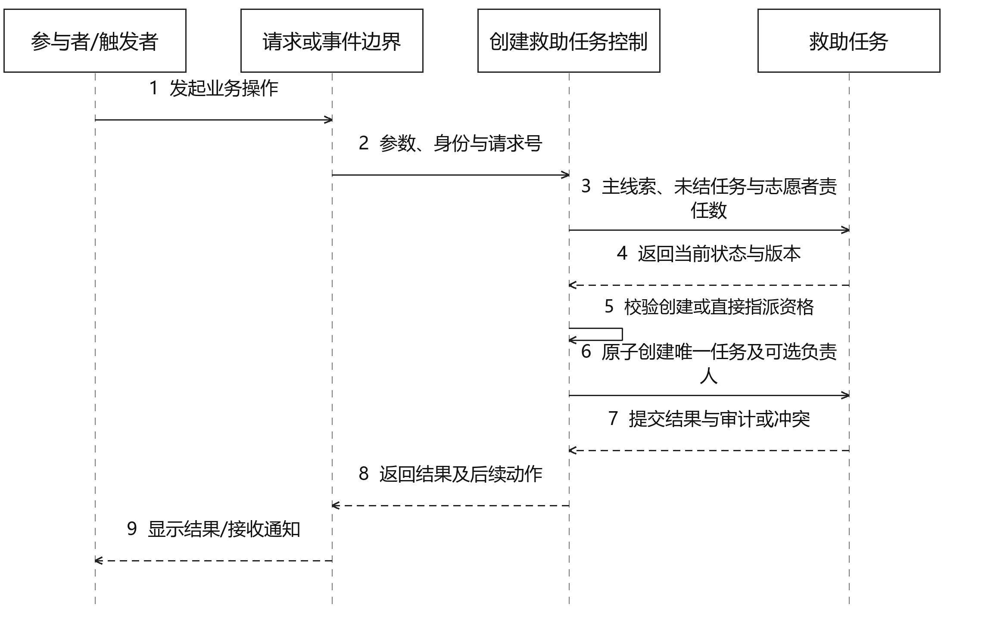
图A.2-6 创建救助任务分析顺序图

A.2.7 认领与协作报名
SAR-SYS-0014；对应3.3.3.2。
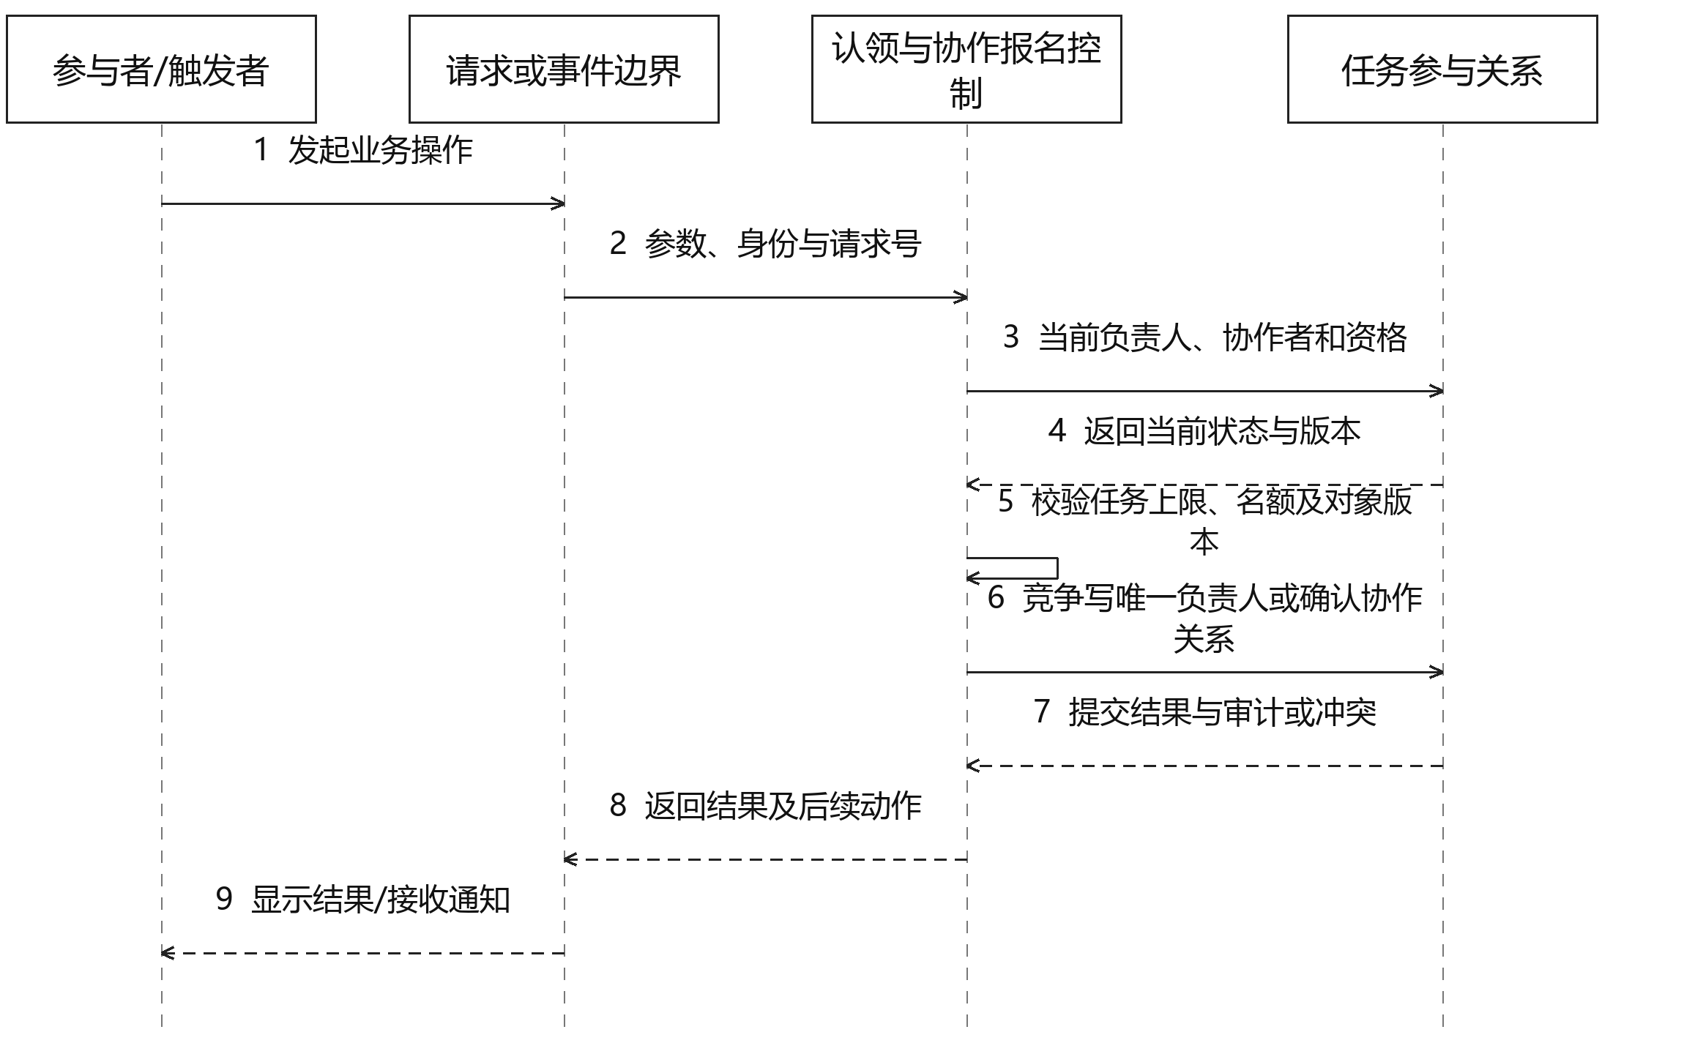
图A.2-7 认领与协作报名分析顺序图

A.2.8 任务执行记录
SAR-SYS-0015；对应3.3.3.3。
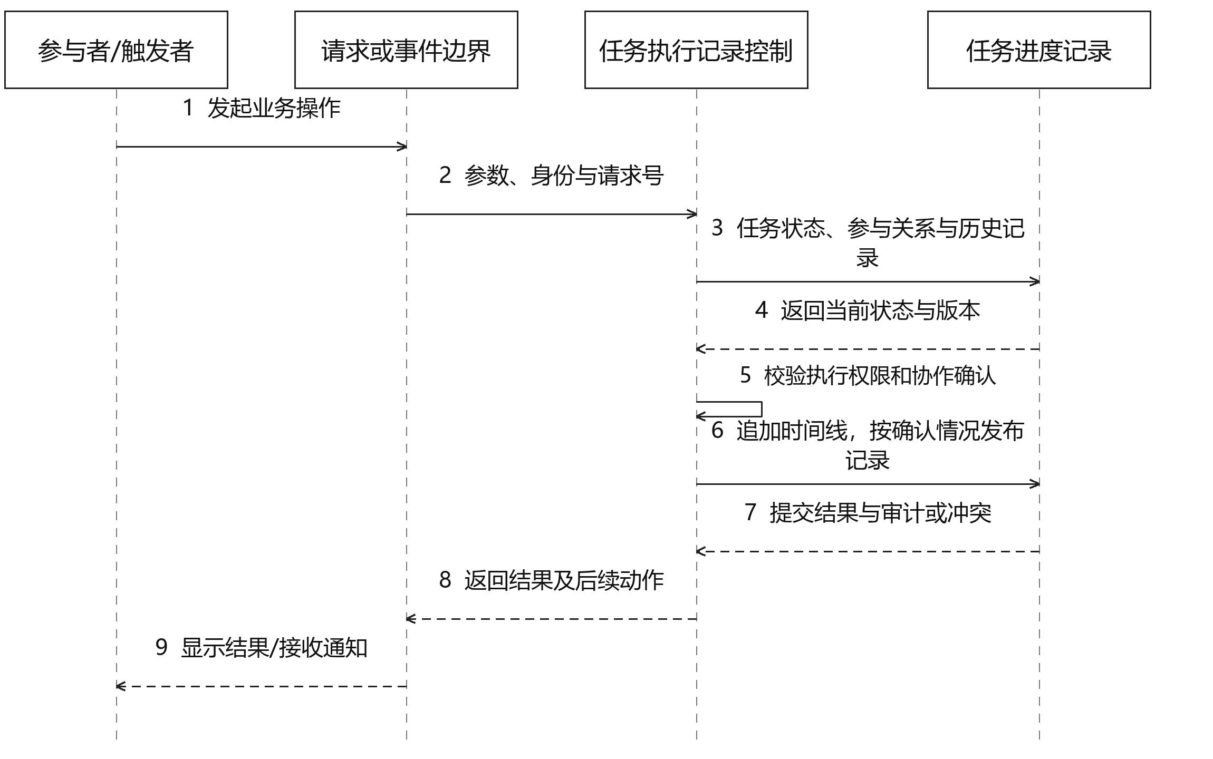
图A.2-8 任务执行记录分析顺序图

A.2.9 退出与任务转派
SAR-SYS-0016；对应3.3.3.4。
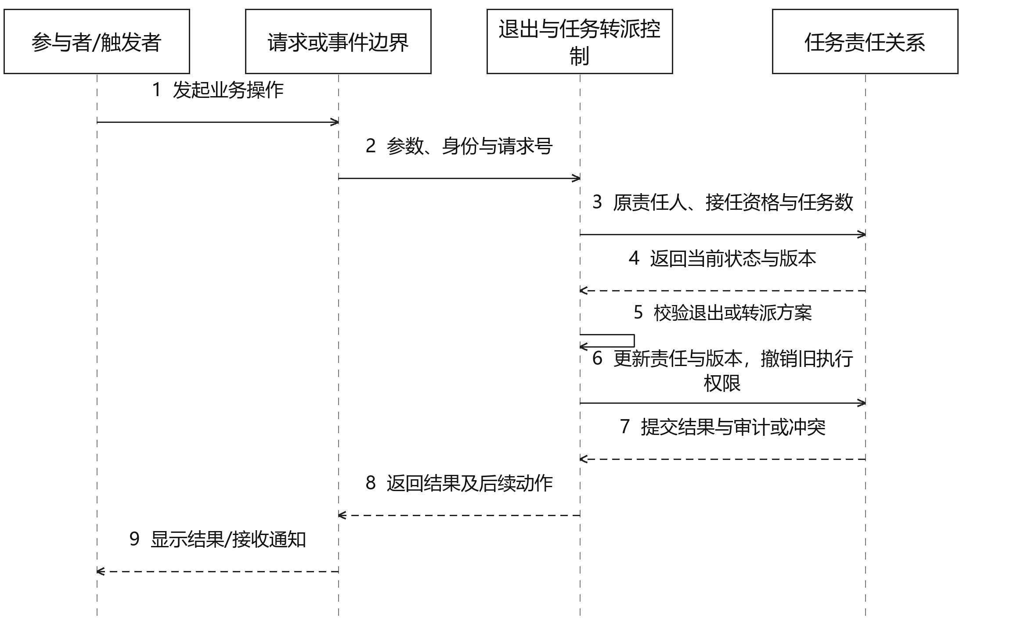
图A.2-9 退出与任务转派分析顺序图

A.2.10 任务完成与验收
SAR-SYS-0017；对应3.3.3.5。
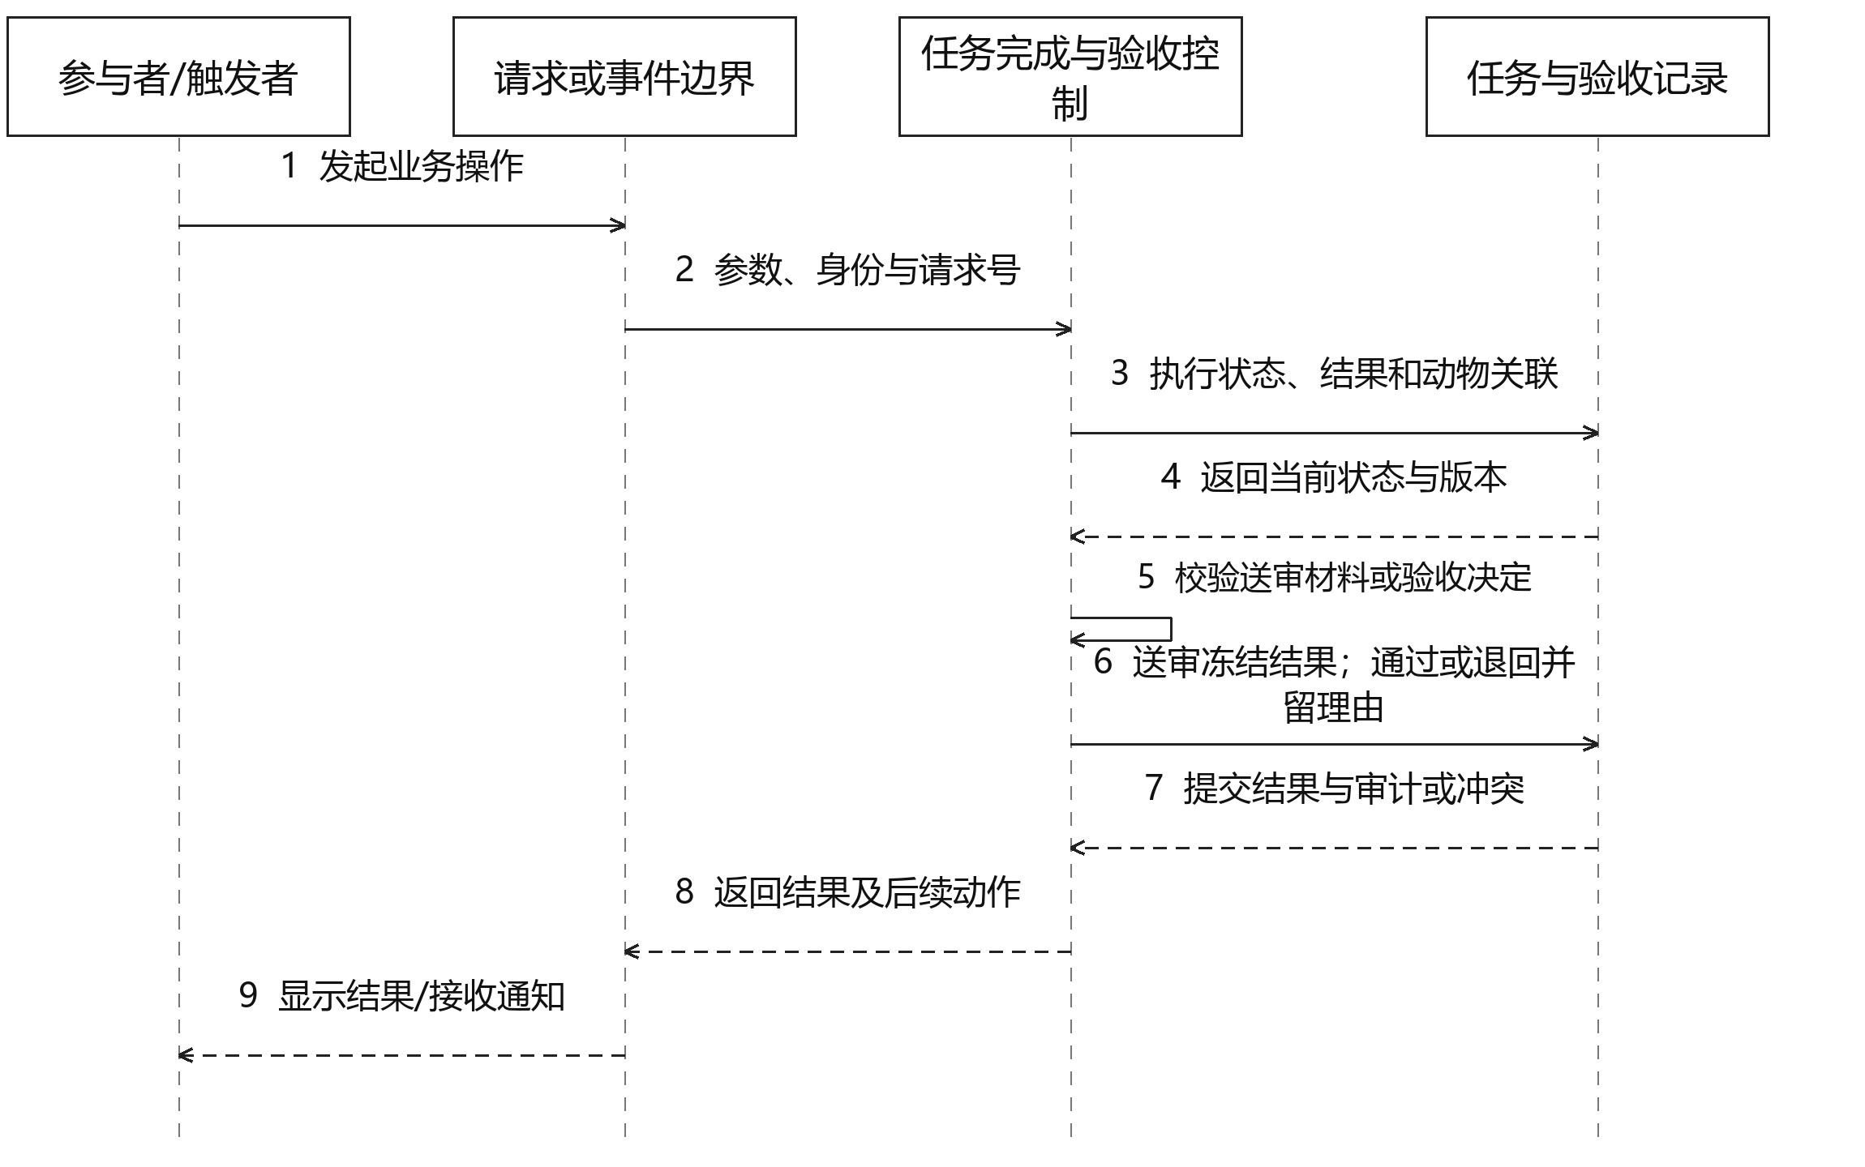
图A.2-10 任务完成与验收分析顺序图

A.2.11 任务异常处置
SAR-SYS-0018；对应3.3.3.6。
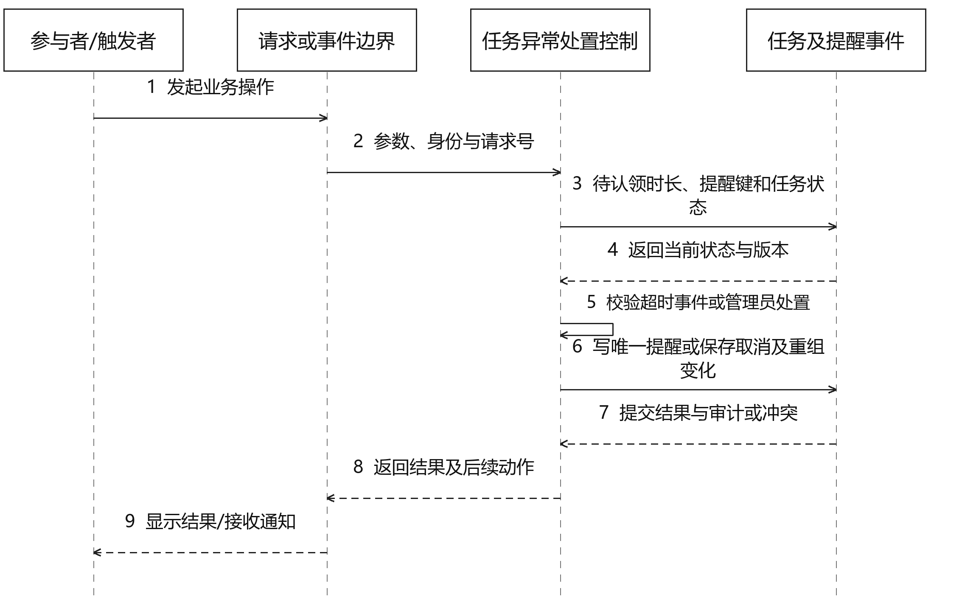
图A.2-11 任务异常处置分析顺序图

A.2.12 照护交接
SAR-SYS-0021；对应3.3.4.3。
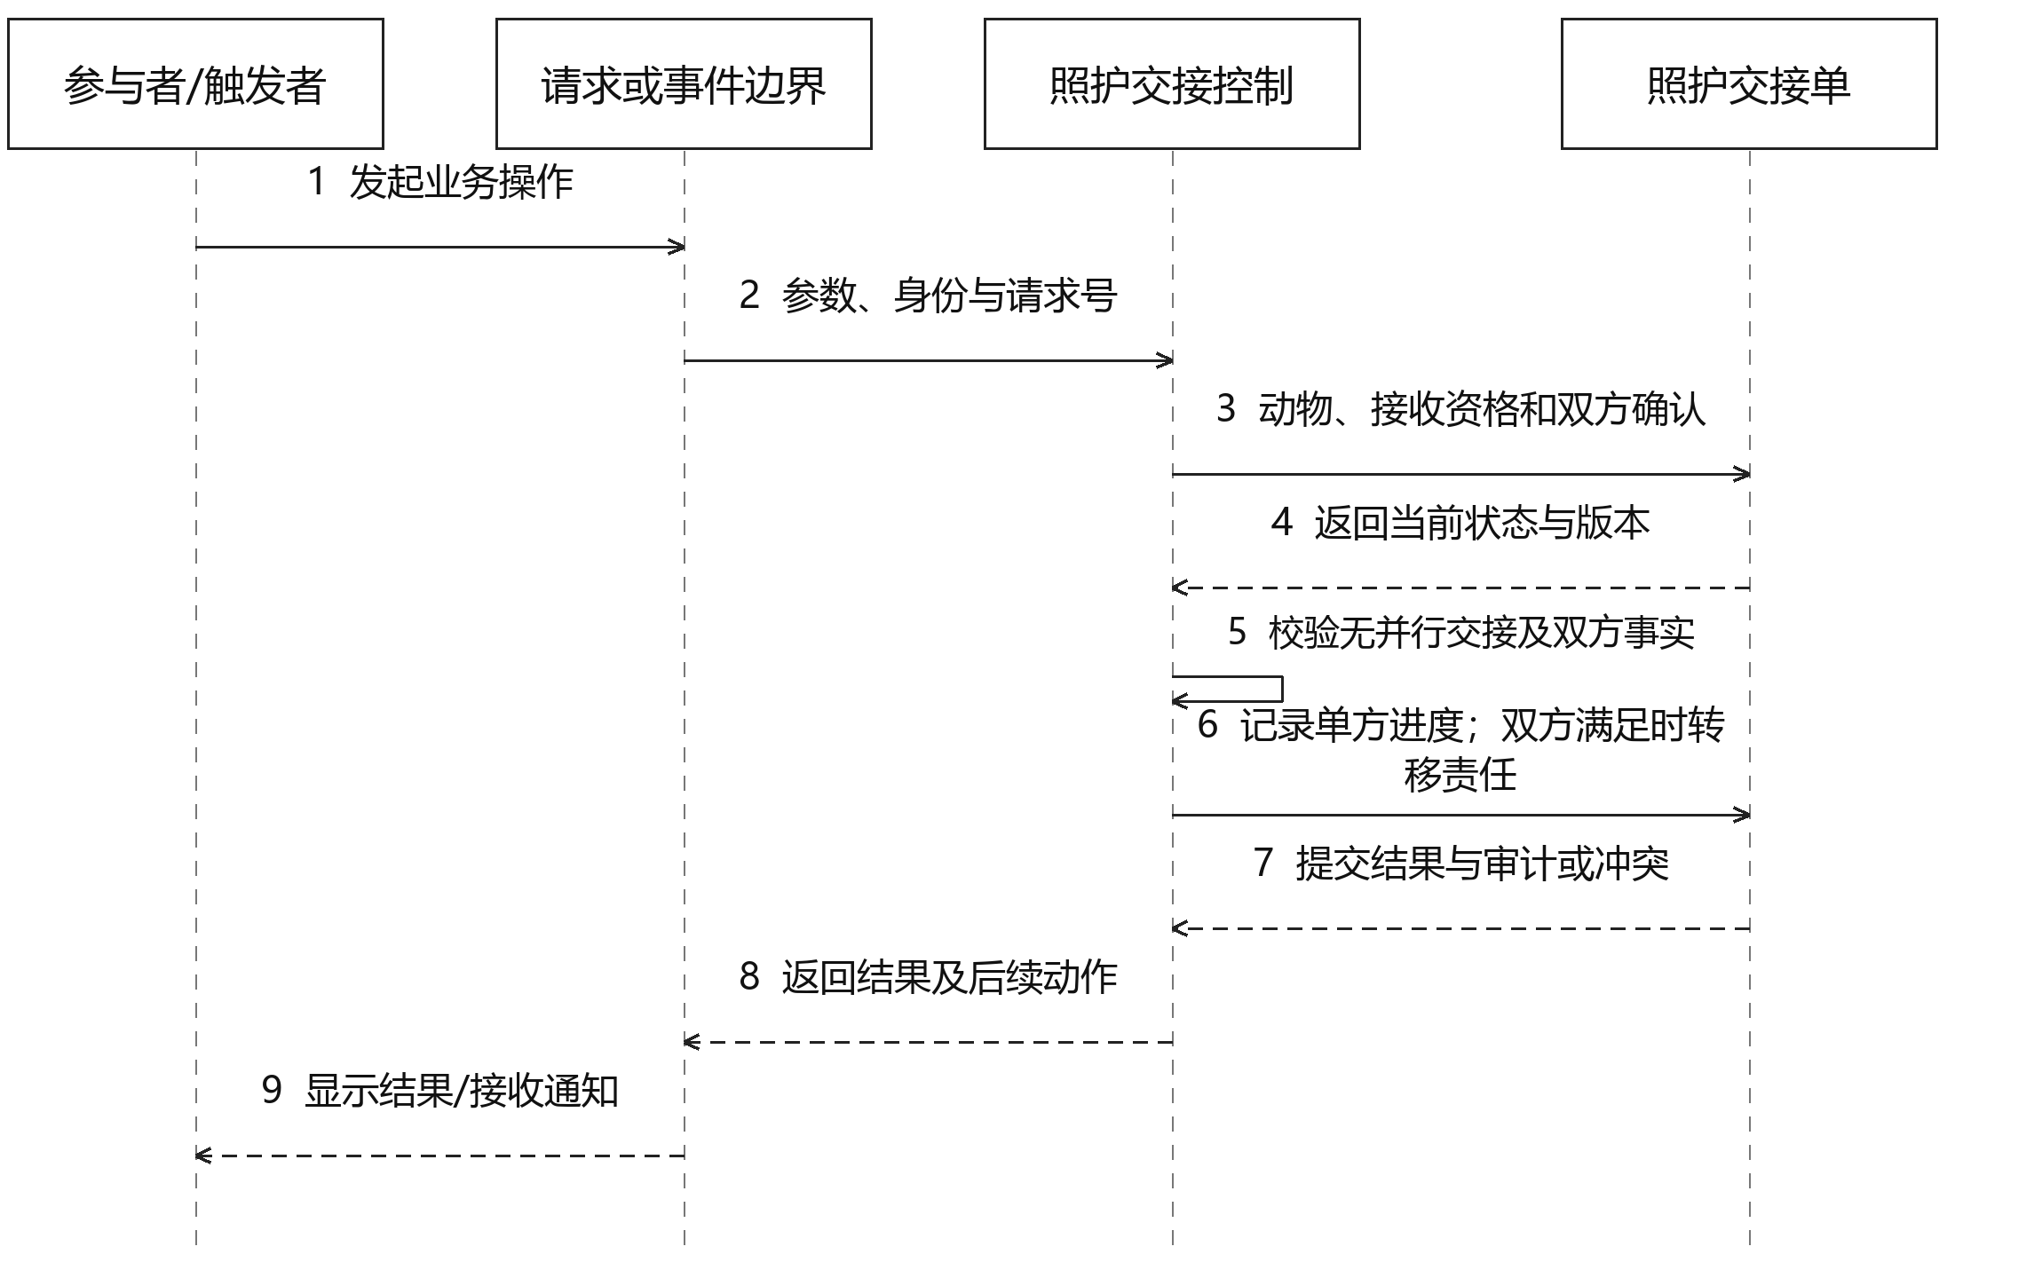
图A.2-12 照护交接分析顺序图

A.2.13 暂停与恢复领养展示
SAR-SYS-0023；对应3.3.4.5。
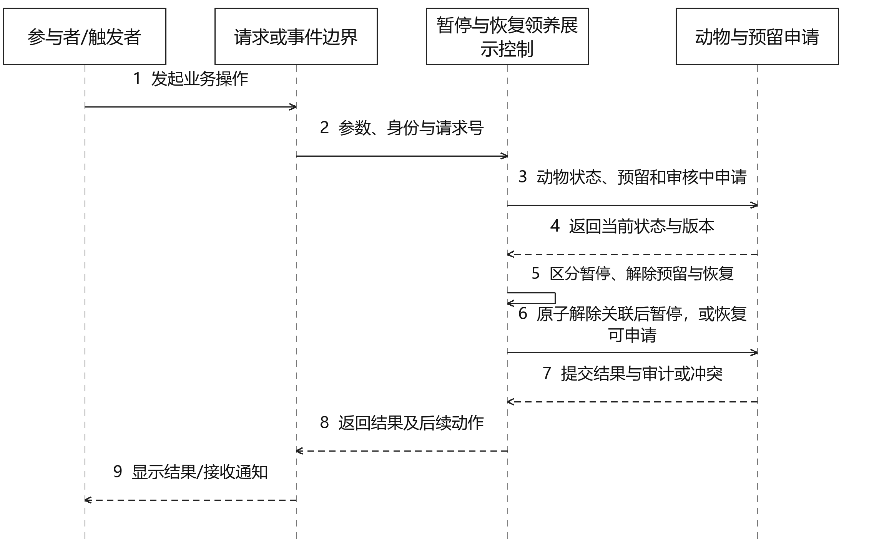
图A.2-13 暂停与恢复领养展示分析顺序图

A.2.14 申请补充与撤回
SAR-SYS-0026；对应3.3.5.2。
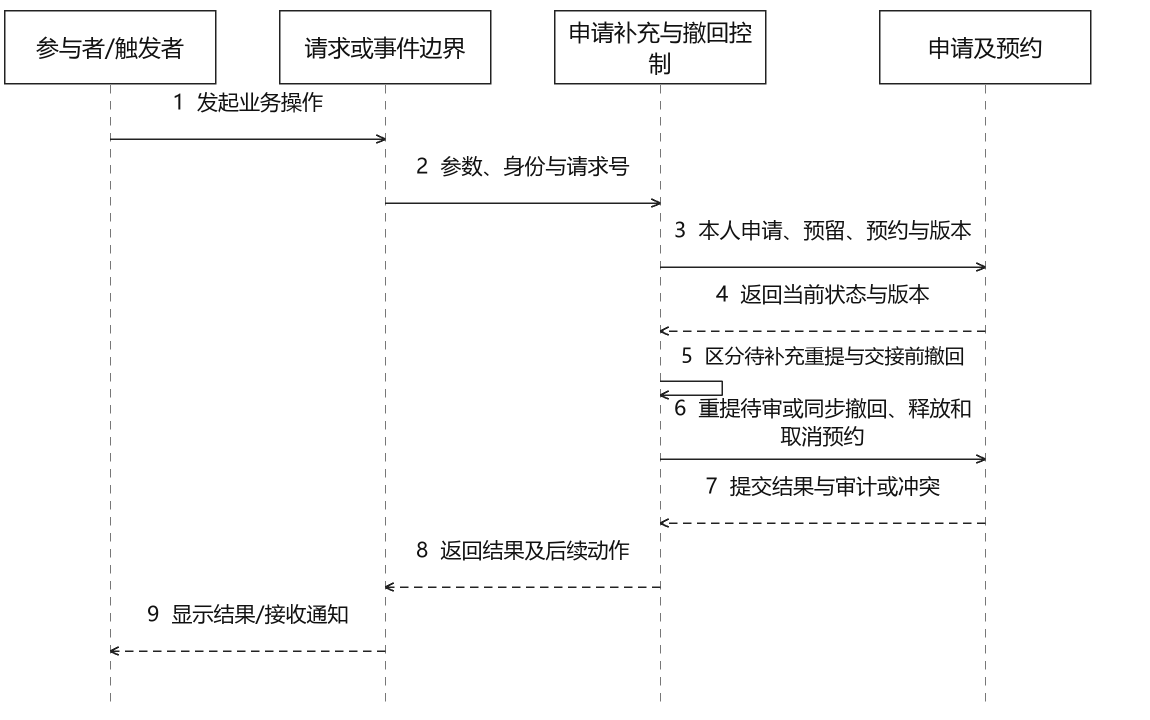
图A.2-14 申请补充与撤回分析顺序图

A.2.15 领养审核与沟通
SAR-SYS-0027；对应3.3.5.3。
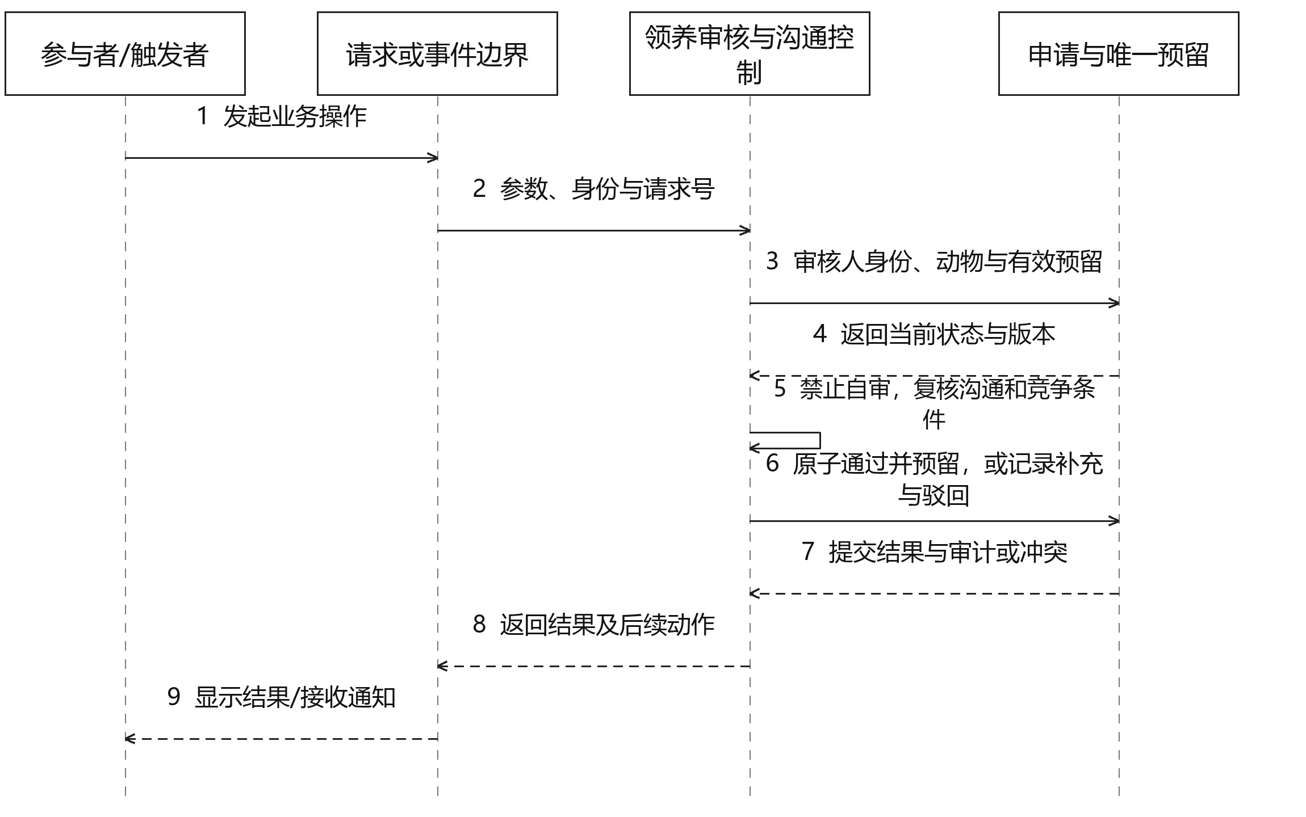
图A.2-15 领养审核与沟通分析顺序图

A.2.16 申请竞争与预留期限
SAR-SYS-0028；对应3.3.5.4。
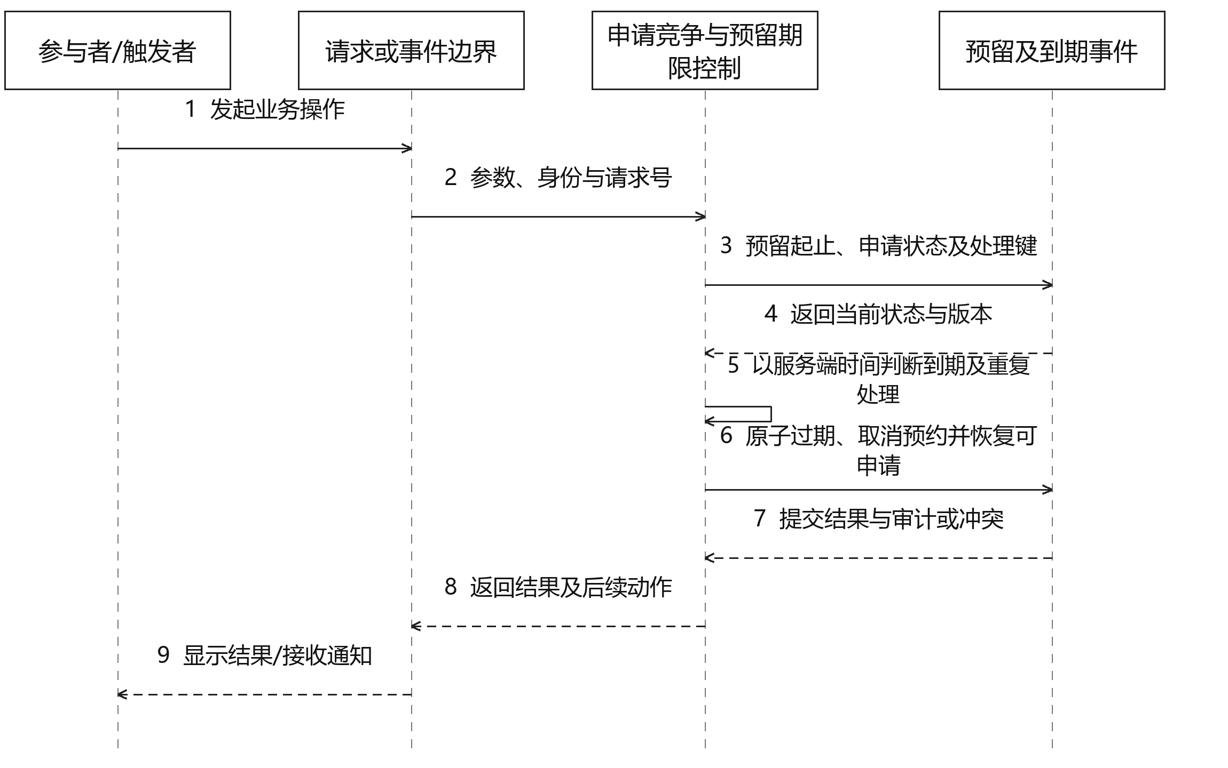
图A.2-16 申请竞争与预留期限分析顺序图

A.2.17 领养交接确认
SAR-SYS-0029；对应3.3.5.5。
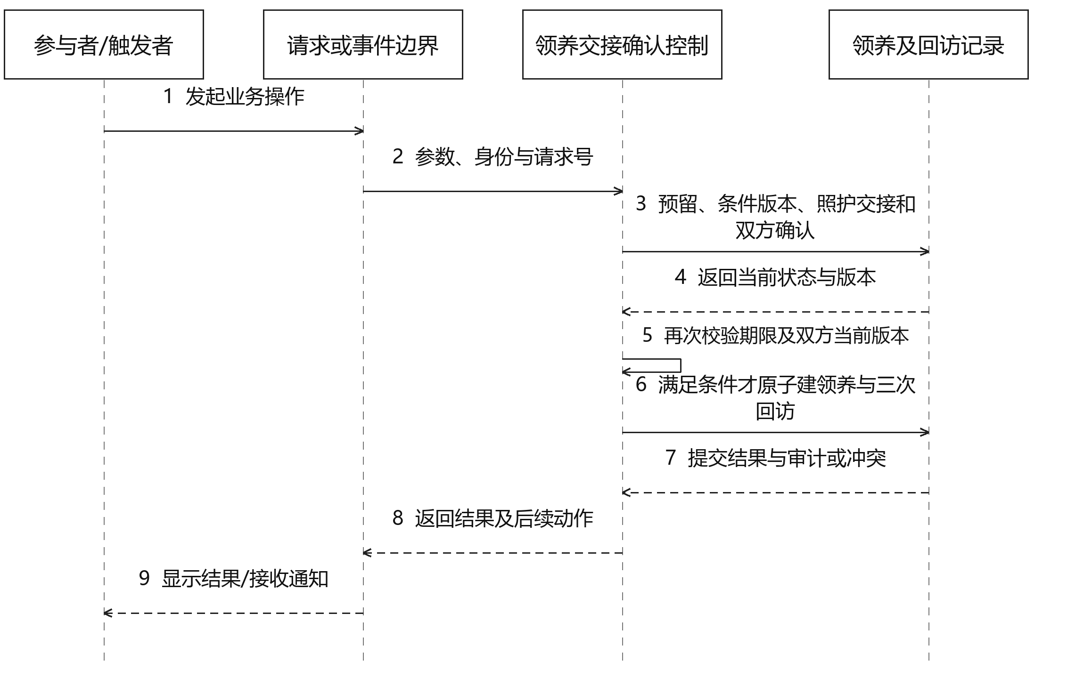
图A.2-17 领养交接确认分析顺序图

A.2.18 退养申请与处理
SAR-SYS-0031；对应3.3.6.1。
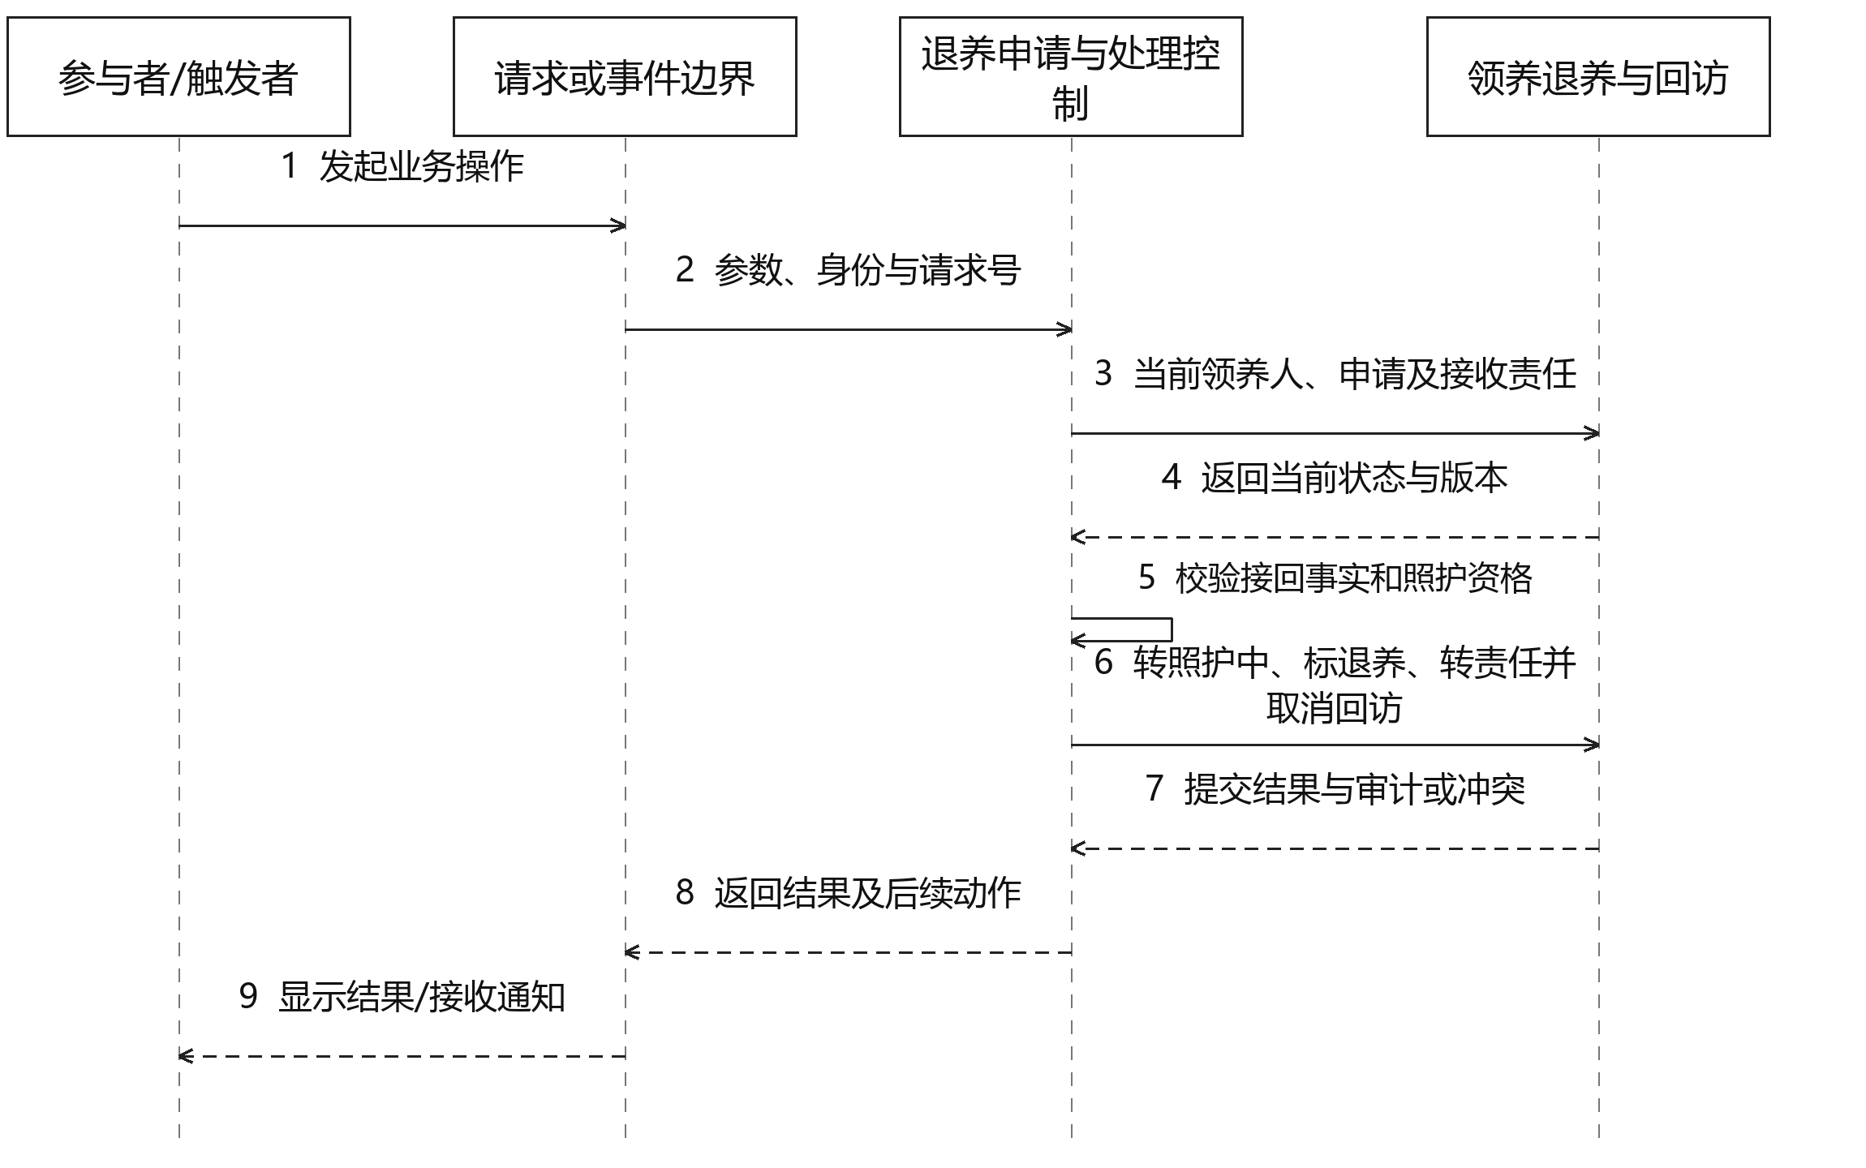
图A.2-18 退养申请与处理分析顺序图

A.2.19 回访计划与提醒
SAR-SYS-0033；对应3.3.6.3。
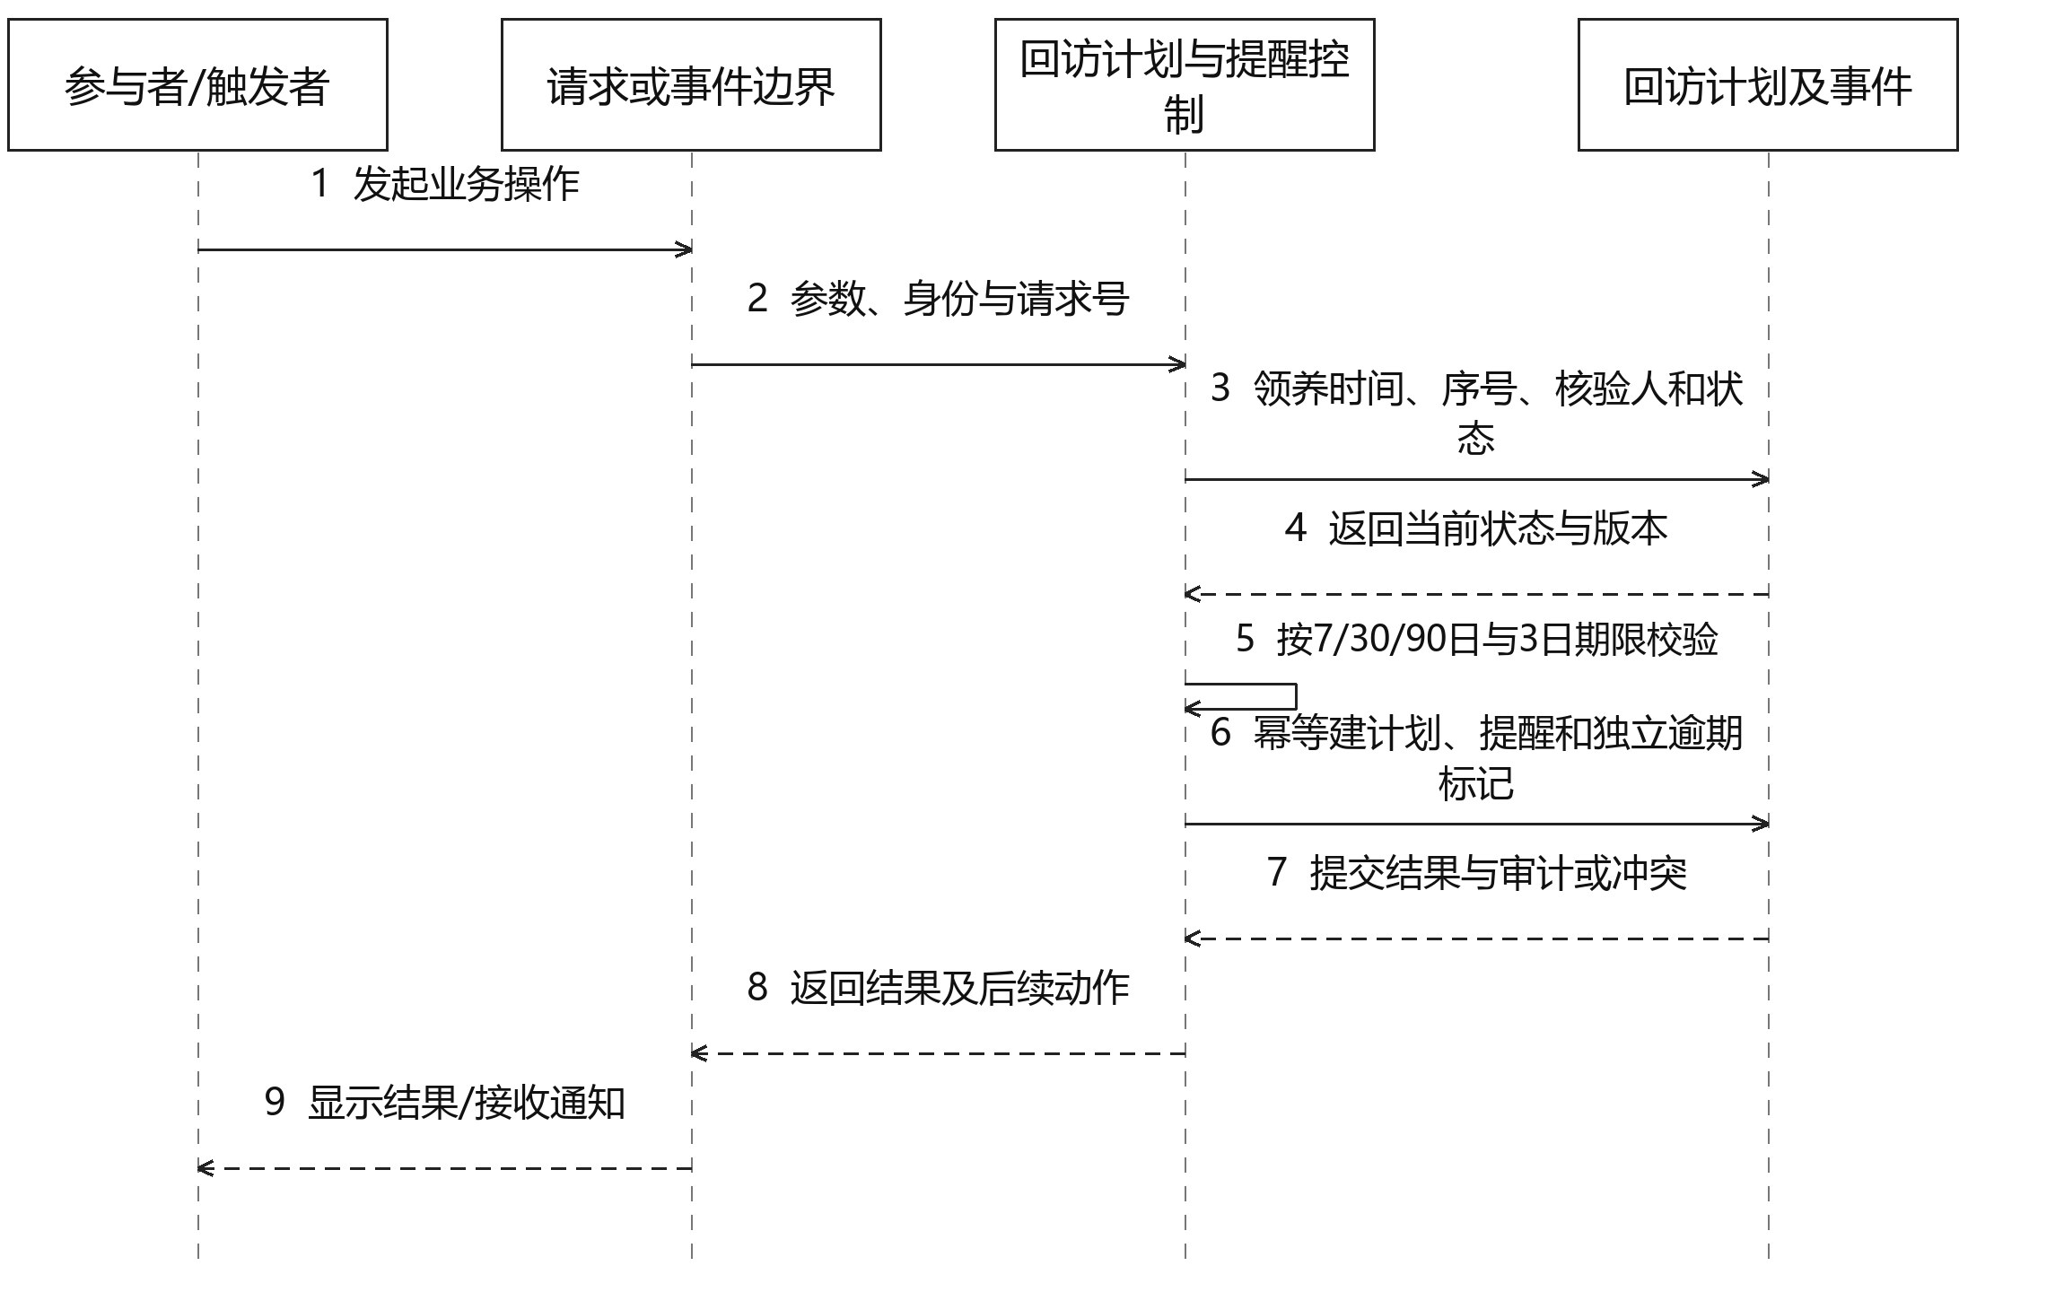
图A.2-19 回访计划与提醒分析顺序图

A.2.20 回访反馈与核验
SAR-SYS-0034；对应3.3.6.4。
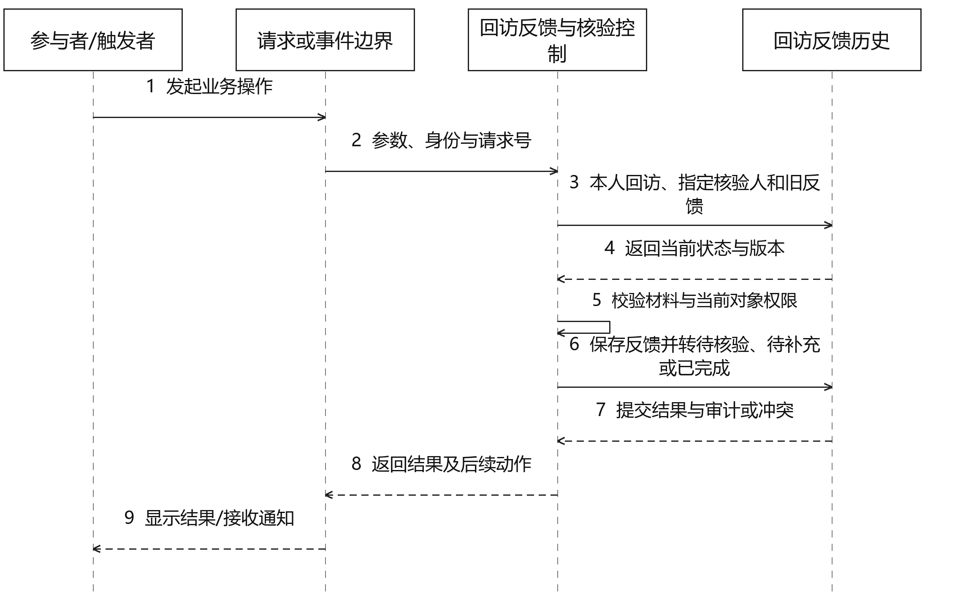
图A.2-20 回访反馈与核验分析顺序图

A.2.21 站内消息与待办
SAR-SYS-0036；对应3.3.7.1。
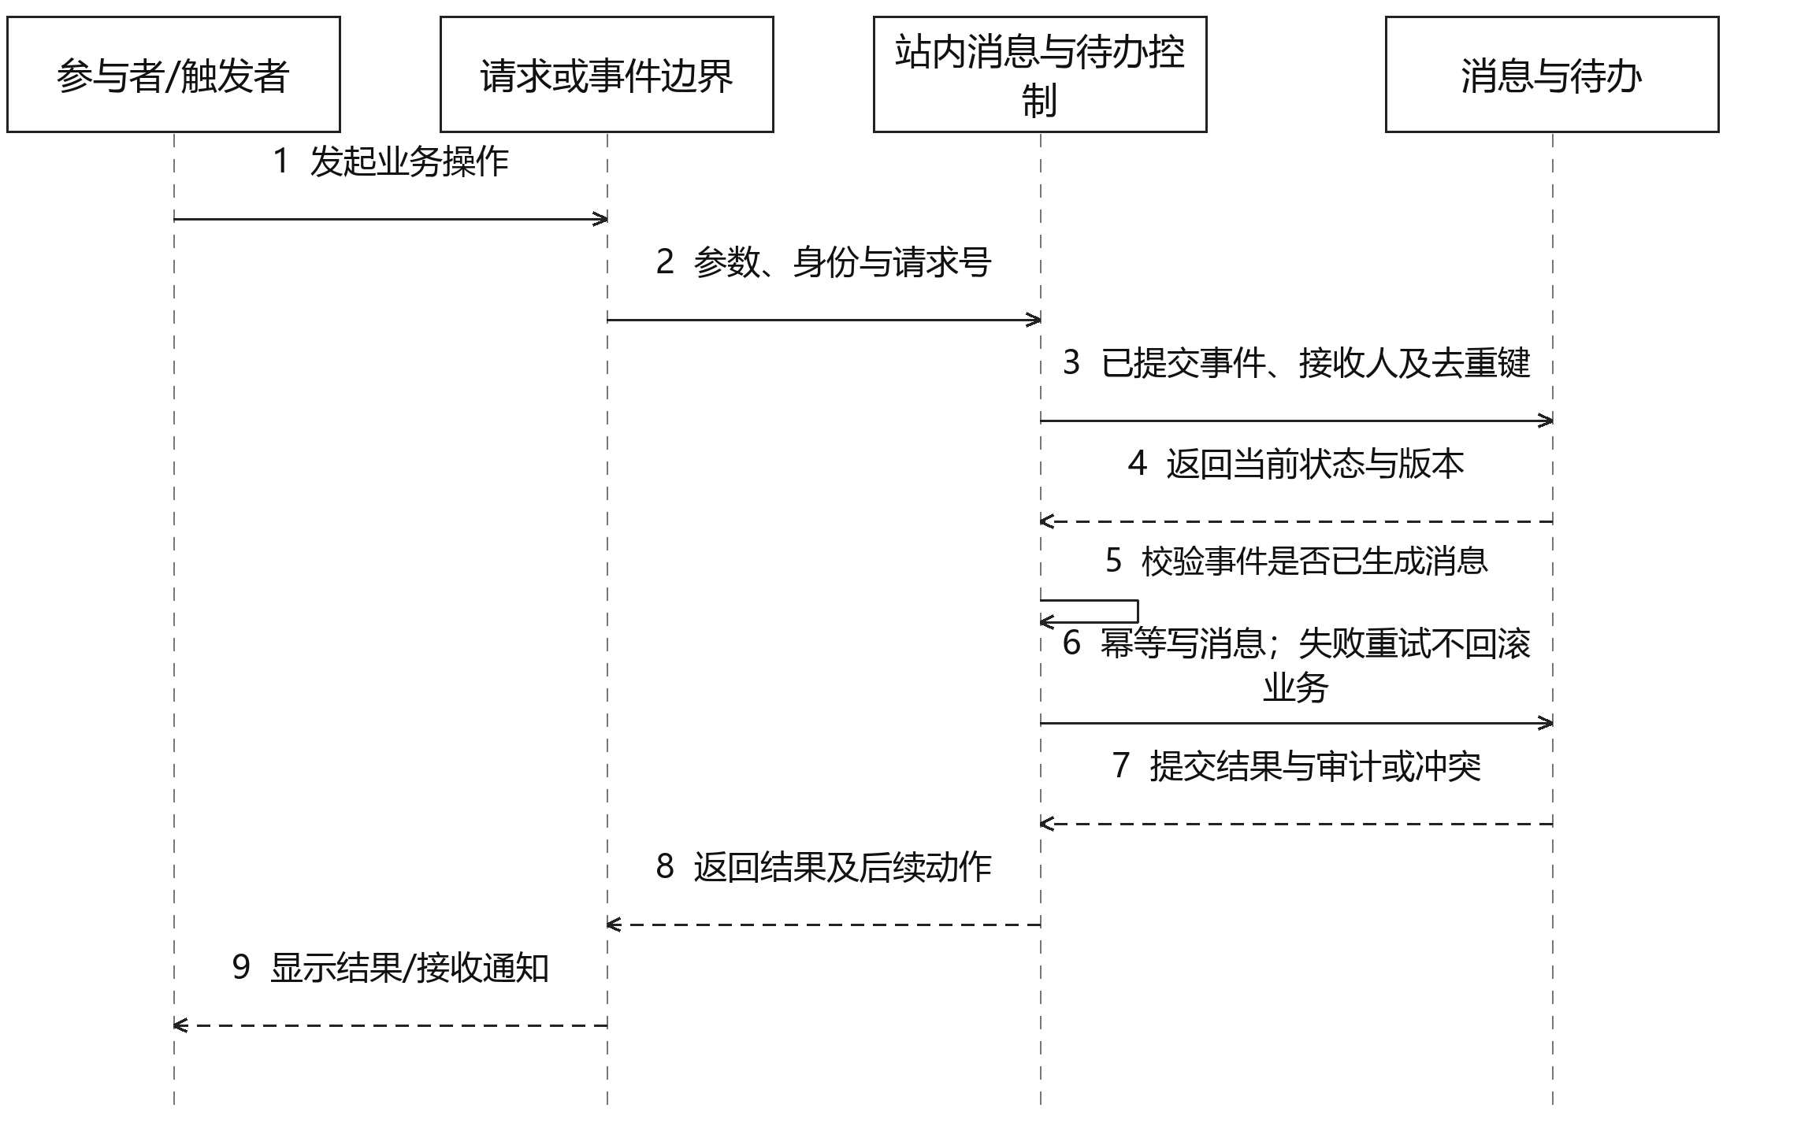
图A.2-21 站内消息与待办分析顺序图

A.2.22 撤回协作报名
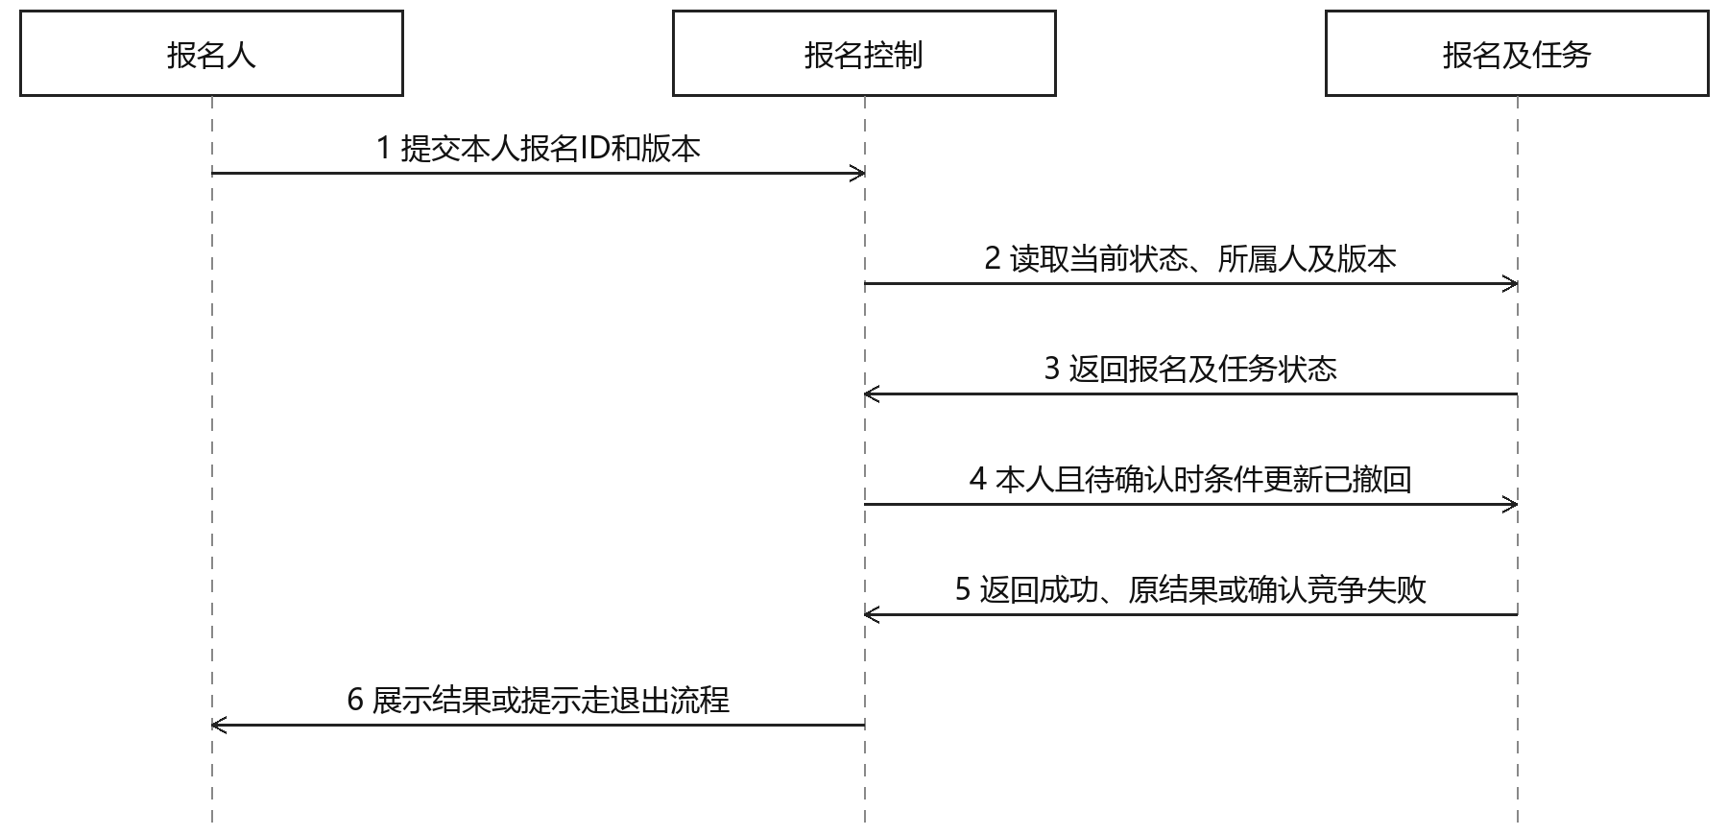
图A.2-22 撤回协作报名分析顺序图

A.2.23 死亡核实与归档
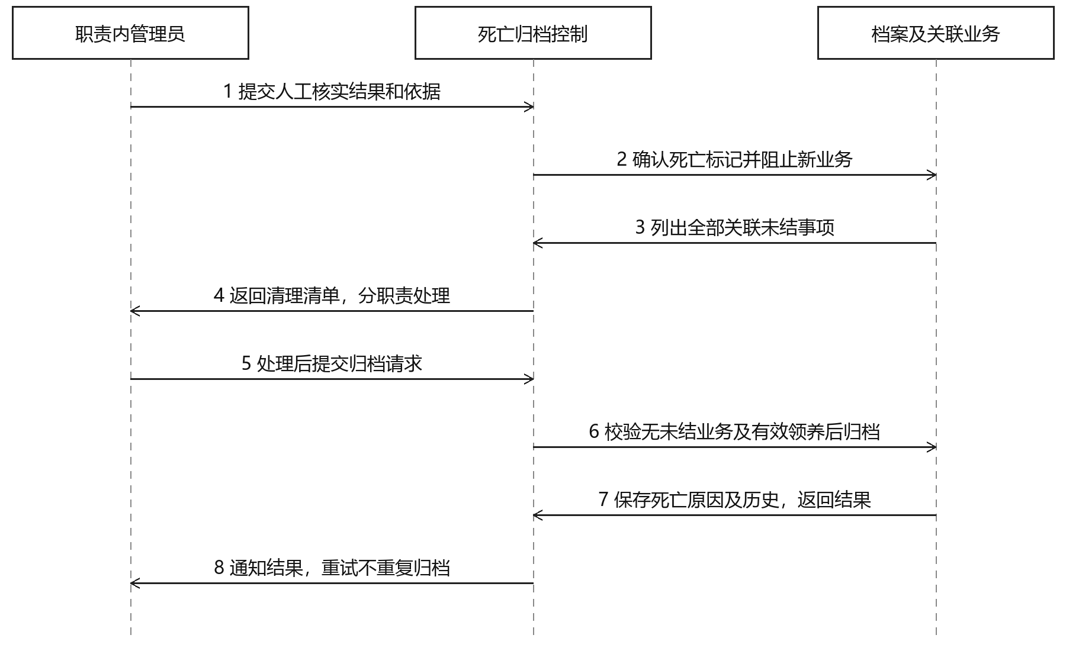
图A.2-23 死亡核实与归档分析顺序图

A.2.24 信用记录与资格复核
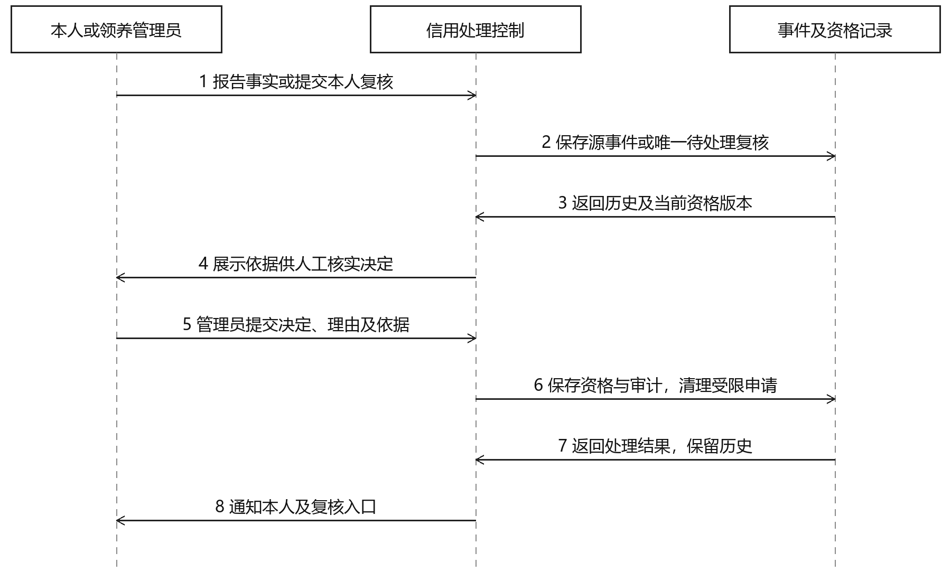
图A.2-24 信用记录与资格复核分析顺序图

A.3 分析状态图
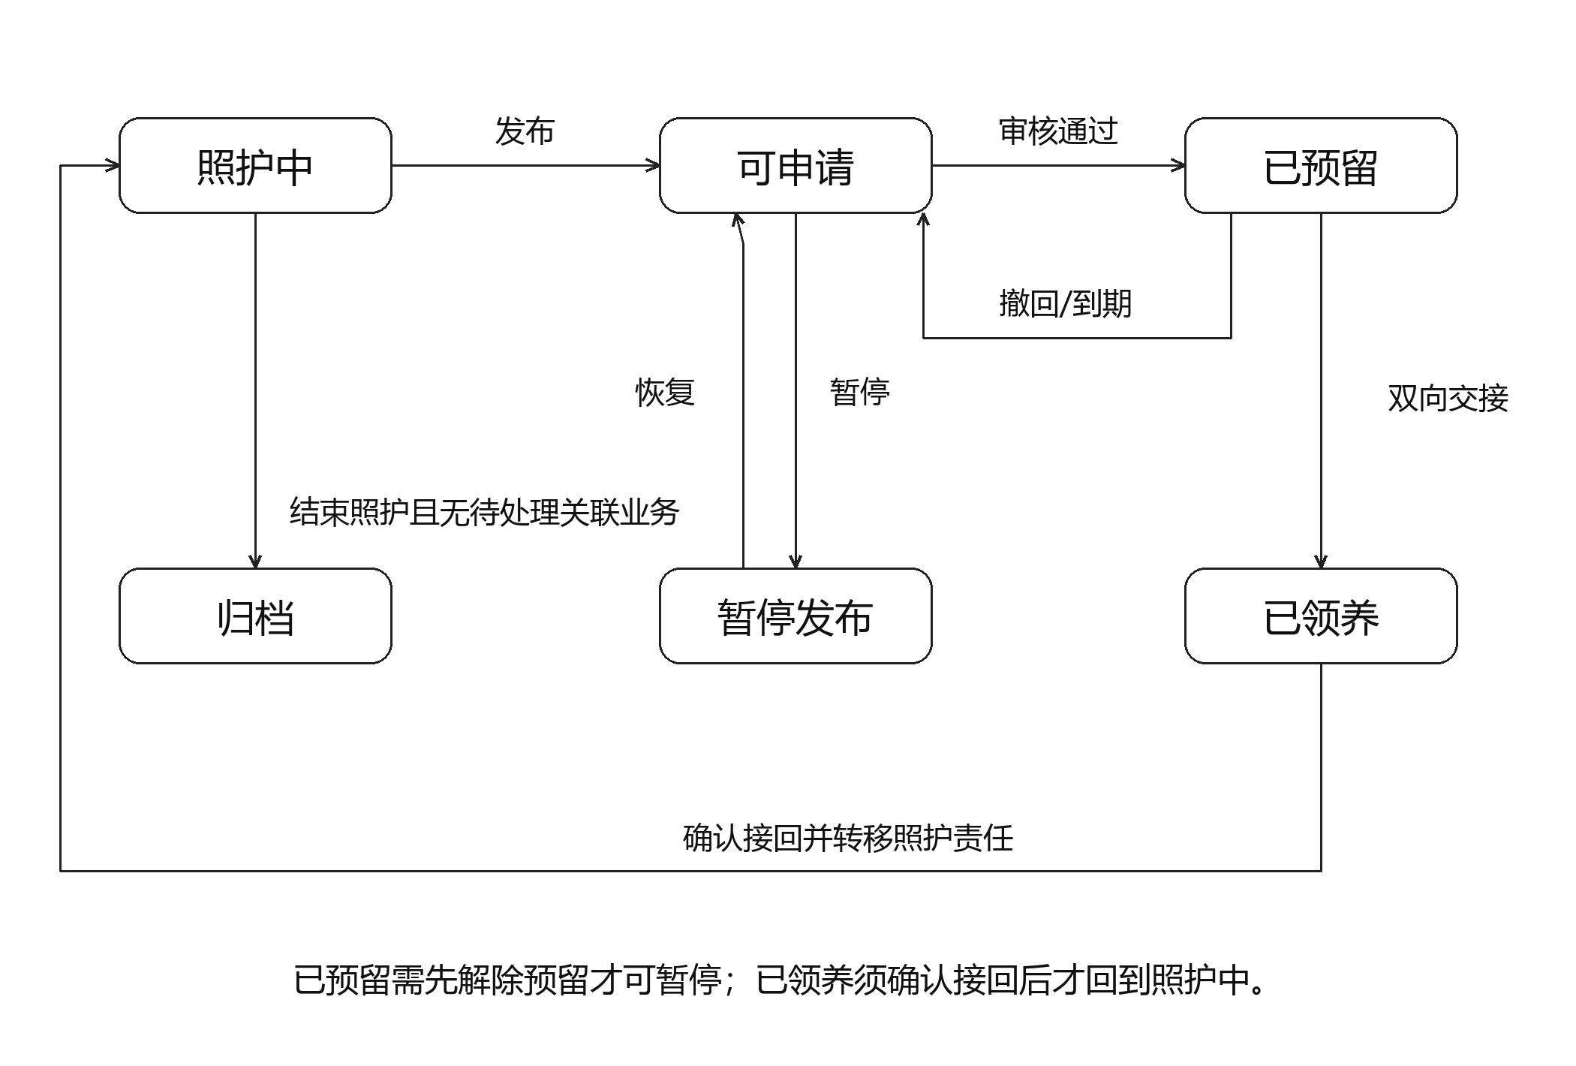
图A.3-1 动物档案主要状态图
图A.3-1展示未确认死亡时的常规业务主路径。可申请、暂停发布等非已领养状态在结束照护且无待处理关联业务时也可归档。死亡为独立核实分支：任一未归档状态→确认死亡并禁止新业务→处理全部关联事项（已领养者结束当前领养）→归档（原因死亡），详见图3.3.4.6-1。不要求已死亡动物先办理退养接回；线索、任务、申请、报名和回访等状态限制见表3.1.2。

